بلَاوكراوةى هيَما وديار كراوة بازرطانيةكان

نشرة العلامات والبيانات التجارية

بلاَوكراوةي ذمارة (80) هةشتا
رقمالنشرة (80)ثمانون

بڵاوکراوەى يةكةم لە رێکەوتی 25/6/2018
النشرة الاول بتاریخ 25/6/2018

(ساڵی پانزەهەم - 2018)
(السنة الخامسة عشر - 2018)
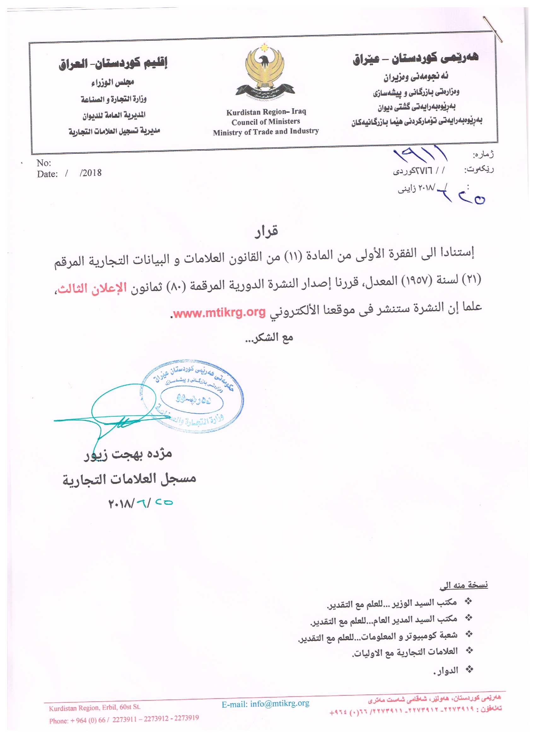
بلاوكراوةي ذمارة ( 80) لة ريَكةوتي25/ 6/2018 دةرضووة و ئةم هيَمايانة بؤ جاري يةكةم بلَاودةكريَنةوة
فهرست النشرة رقم (80) في 25 / 6 / 2018تتضمن العلامات التي تنشر للمرة الاولى
ذمارةى لاثةرِةى  بلاَوكراو  رقم تسلسل النشرة | رِيَكةوتى ثيَشكةش كردنى داواكارى  تاريخ تقديم الطلب | خاوةنى هيَما  مالك العلامة | هيَماى بازرطانى  العلامة التجارية | ثؤلى  صنف
1 | أعادة نشر العلامة بالنشرة1  دووبارة بلاوكراوةي هيَماي بازرطاني كة بلاوكرابوو1 | كارطةي نةورةس  معمل نورس | KHOSH | 32ب
2 | أعادة نشر العلامة بالنشرة79  دووبارة بلاوكراوةي هيَماي بازرطاني كة بلاوكرابوو79 | بازرطان سةروةر عمر عبدالله  تاجر سرور عمر عبدالله | FRESH CROWN | 11أ,ب,ج,د,هـ,و,ز,ح
3 | أعادة نشر العلامة بالنشرة79  دووبارة بلاوكراوةي هيَماي بازرطاني كة بلاوكرابوو79 | بازرطان سةروةر عمر عبدالله  تاجر سرور عمر عبدالله | CROWN | 11أ,ب,ج,د,هـ,و,ز,ح
4 | أعادة نشر العلامة بالنشرة79  دووبارة بلاوكراوةي هيَماي بازرطاني كة بلاوكرابوو79 | كؤمثانياي نةوروس  شركة نورس | Nawras نورس | 31-32
5 | أعادة نشر العلامة بالنشرة245  دووبارة بلاوكراوةي هيَماي بازرطاني كة بلاوكرابوو245 | بازرطان عبد المجيد مصطفى معروف  التاجر عبد المجيد مصطفى معروف | tam | 32ب
6 | أعادة نشر العلامة بالنشرة46  دووبارة بلاوكراوةي هيَماي بازرطاني كة بلاوكرابوو46 | بازرطان شالاَو علي اسماعيل  التاجر شالاو علي اسماعيل | GENERAL GOLD | 9أ-ب-ج-د-ه-و-ز-ح  11أ-ب-ج-د-ه-و-ز-ح-ط
7 | أعادة نشر العلامة بالنشرةالسليمانية  دووبارة بلاوكراوةي هيَماي بازرطاني كة بلاوكرابووسليَماني | كومثانياي علي سعيد محمد علي  شركة علي سعيد محمد علي | HOD HOD هد هد | 3
8 | أعادة نشر العلامة بالنشرة77  دووبارة بلاوكراوةي هيَماي بازرطاني كة بلاوكرابوو77 | بازرطان رضا فرج صالح  تاجر رضا فرج صالح | الواحة ALWAHA | 34أ-34د
9 | أعادة نشر العلامة بالنشرة77  دووبارة بلاوكراوةي هيَماي بازرطاني كة بلاوكرابوو77  00 | بازرطان رضا فرج صالح  تاجر رضا فرج صالح | معسل أحمد AHMAD MOLASSES | 34أ-34د
10 | أعادة نشر العلامة بالنشرة77  دووبارة بلاوكراوةي هيَماي بازرطاني كة بلاوكرابوو77 | بازرطان رضا فرج صالح  تاجر رضا فرج صالح | الجزيرة | 34أ-34د
11 | أعادة نشر العلامة بالنشرة60  دووبارة بلاوكراوةي هيَماي بازرطاني كة بلاوكرابوو60 | بازرطان جمعة عمر حمد  التاجر جمعة عمر حمد | كرستال CRYSTAL | 3أ-3ب
12 | أعادة نشر العلامة بالنشرة  دووبارة بلاوكراوةي هيَماي بازرطاني كة بلاوكرابوو | كؤمثانياي بيكرةس  شركة بيكرس | SHKO GENERAL | 11
13 | أعادة نشر العلامة بالنشرة16  دووبارة بلاوكراوةي هيَماي بازرطاني كة بلاوكرابوو16 | بازرطان جمال عبد اللة حسن  التاجر جمال عبد الله حسن | مير MIR | 30ه
14 | أعادة نشر العلامة بالنشرة77  دووبارة بلاوكراوةي هيَماي بازرطاني كة بلاوكرابوو77 | كؤمثانياي ديار  شركة ديار | البان سليمانية Slemani | 29ه

العلامات المعدلة منشورة في نشرات السابقة

أعادة نشر العلامة بالرقم (3715) في نشرة (64)وقد تم التعديل على العلامة التجارية (اضافة اصناف)فقط شهر واحد قابل للاعتراض0
دووبارة بلاوكردنةوةي هيَماي ذمارة (3715) لة بلاوكراوةي (64)(زيادكردني ثؤلين )تةنها بؤ يةك مانط0

رِاطةياندنى ذمارة (80)
رقم الاعلان(80)

- خاوةنى هيَما :- كارطةي نةورس بؤ ثيَضانةوي ثاراستني خؤراك لةسارديدا 0
- ناونيشان خاوةنى هيَما :-سليَماني / ناوضةي تانجةرؤ 0
- ناوى هيَماوثؤلَي بةرهةم :-(KHOSH)– (31,32ب)0
- ريَكةوتو ذمارةى ثيَشكةش كردنى داواكارى:- (3715) لة 10/9/2015

000000000000000000000000000
- مالك العلامة :- معمل نورس لتعبئة وتغليف المواد الغذائية ولحفظ في براد 0
- العنوان الكامل لمالك العلامة :-السليمانية / منطقة تانجرو 0
- اسمالعلامةوصنفها :-(KHOSH)– (31,32ب)0
- تاريخ ورقم تقديم الطلب :- (3715) في10/9/2015

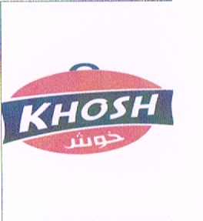

أعادة نشر العلامة بالرقم (4291) في نشرة (79)فقط شهر واحد0
دووبارة بلاوكردنةوةي هيَماي ذمارة (4291) لة بلاوكراوةي (79) تةنها بؤ يةك مانط0

رِاطةياندنى ذمارة (80)
رقم الاعلان(80)

- خاوةنى هيَما :- بازرطان سرور عمر عبدالله0
- ناونيشان خاوةنى هيَما :-سليَماني / بةختياري/نزيك مزطةوتي بةختياري 0
- ناوى هيَماوثؤلَي بةرهةم :-(FRESHCROWN)– (11أ,ب,ج,د,هـ,و,ز,ح)0
- ريَكةوتو ذمارةى ثيَشكةش كردنى داواكارى:- (4291) في 4/2/2018

000000000000000000000000000
- مالك العلامة :- التاجر سرور عمر عبدالله 0
- العنوان الكامل لمالك العلامة :-سليمانية/ بختياري / قرب جامع بختياري 0
- اسمالعلامةوصنفها :-( FRESH CROWN)– (11أ,ب,ج,د,هـ,و,ز,ح)0
- تاريخ ورقم تقديم الطلب :- (4291) في 4/2/2018

أعادة نشر العلامة بالرقم (4208) في نشرة (79)فقط شهر واحد0
دووبارة بلاوكردنةوةي هيَماي ذمارة (4208) لة بلاوكراوةي (79)تةنها بؤ يةك مانط0

رِاطةياندنى ذمارة (79)
رقم الاعلان(79)

- خاوةنى هيَما :- بازرطان سرور عمر عبدالله0
- ناونيشان خاوةنى هيَما :-سليَماني / بةختياري/نزيك مزطةوتي بةختياري0
- ناوى هيَماوثؤلَي بةرهةم :-(CROWN)– (11أ,ب,ج,د,هـ,و,ز,ح)0
- ريَكةوتو ذمارةى ثيَشكةش كردنى داواكارى:- (4208) في 4/2/2018

000000000000000000000000000
- مالك العلامة :- التاجر سرور عمر عبدالله0
- العنوان الكامل لمالك العلامة :-سليمانية/ بختياري / قرب جامع بختياري0
- اسمالعلامةوصنفها :-(CROWN)– (11أ,ب,ج,د,هـ,و,ز,ح)0
- تاريخ ورقم تقديم الطلب :- (4208) في 4/2/2018

أعادة نشر العلامة بالرقم (613) في نشرة (1)وقد تم التعديل على العلامة التجارية (اضافة اصناف)لمدةشهر فقط/ قابل للاعتراض0
دووبارة بلاوكردنةوةي هيَماي ذمارة (613) لة بلاوكراوةي (1)(زيادكردني ثؤلين)تةنها بؤ يةك مانط/ شايةني تانة ليَطرتنة

رِاطةياندنى ذمارة (80)
رقم الاعلان(80)

- خاوةنى هيَما :- كؤمثانياي نةورةس بؤ بازرطاني طشتي /سنوردار0
- ناونيشان خاوةنى هيَما :-هةوليَر- ناوضةي ثيشةسازي0
- ناوى هيَماوثؤلَي بةرهةم :-(Nawras)– (31-32)0
- ريَكةوتو ذمارةى ثيَشكةش كردنى داواكارى:- (613) لة 10/6/2009

000000000000000000000000000
- مالك العلامة :- شركة نورس للتجارة العامة/ المحدودة0
- العنوان الكامل لمالك العلامة :-اربيل – منطقة الصناعية0
- اسمالعلامةوصنفها :-(Nawras)– (31-32)0
- تاريخ ورقم تقديم الطلب :- (613) في 10/6/2009

أعادة نشر العلامة بالرقم (245) في نشرة (تسجيل سليمانية)وقد تم التعديل على العلامة التجارية (اضافة اصناف)فقط شهر واحد/ قابل للاعتراض0
دووبارة بلاوكردنةوةي هيَماي ذمارة (245) لة بلاوكراوةي (توماري سليَماني)(زيادكردني ثؤلين )تةنها بؤ يةك مانط0/ شايةني تانة ليَطرتنة

رِاطةياندنى ذمارة (80)
رقم الاعلان(80)

- خاوةنى هيَما :- بازرطان عبد المجيد مصطفى معروف
- ناونيشان خاوةنى هيَما :-سليماني- ناوضةي ثيشةسازي 20
- ناوى هيَماوثؤلَي بةرهةم :-(tam)– (29, 31 , 32 جطة 32ب)0
- ريَكةوتو ذمارةى ثيَشكةش كردنى داواكارى:- (245) لة 16/7/2007

000000000000000000000000000
- مالك العلامة :- التاجر: عبد المجيد مصطفى معروف
- العنوان الكامل لمالك العلامة :-سليمانية- المنطقة الصناعية 20
- اسمالعلامةوصنفها :-(tam)– (29, 31 , 32 عدا32ب)0
- تاريخ ورقم تقديم الطلب :- (245) في 16/7/2007

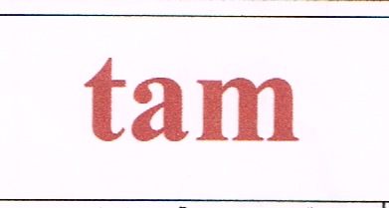

أعادة نشر العلامة بالرقم (245) في نشرة (46)وقد تم التعديل على العلامة التجارية (نقل ملكية)للعلم فقط
دووبارة بلاوكردنةوةي هيَماي ذمارة (245) لة بلاوكراوةي (46)(طواستنةوى خاوةنداريةتي ) تةنها بؤ زانياري

رِاطةياندنى ذمارة (80)
رقم الاعلان(80)

- خاوةنى هيَما :- بازرطان: شالاَو علي أسماعيل
- ناونيشان خاوةنى هيَما :-هةوليَر شاري هيوا ستي0
- ناوى هيَماوثؤلَي بةرهةم :-(GENERAL GOLD)– (9أ-ب-ج-د-ه-و-ز-ح 11أ-ب-ج-د-ه-و-ز-ح-ط)0
- ريَكةوتو ذمارةى ثيَشكةش كردنى داواكارى:- (1725) لة 18/5/2014

000000000000000000000000000
- مالك العلامة :- التاجر: شالاو علي اسماعيل
- العنوان الكامل لمالك العلامة :-اربيل- مدينة هيوا ستي0
- اسمالعلامةوصنفها :-(GENERAL GOLD)– (9أ-ب-ج-د-ه-و-ز-ح 11أ-ب-ج-د-ه-و-ز-ح-ط)0
- تاريخ ورقم تقديم الطلب :- (1725) في 18/5/2014

أعادة نشر العلامة بالرقم (2352) في نشرة (80)وقد تم التعديل على العلامة التجارية (نقل ملكية)للعلم فقط قابل للاعتراض
دووبارة بلاوكردنةوةي هيَماي ذمارة (2352) لة بلاوكراوةي (80)(طواستنةوى خاوةنداريةتي )تةنها بؤ زانياري شايةني تانة ليطرتنة

رِاطةياندنى ذمارة (80)
رقم الاعلان(80)

- خاوةنى هيَما :- كؤمثانياي علي سعيد محمد علي بؤ بازرطاني طشتي / تاكة كةس
- ناونيشان خاوةنى هيَما :-سليَماني -شةقامي سالم0
- ناوى هيَماوثؤلَي بةرهةم :-(HOD HOD هد هد)– (3)0
- ريَكةوتو ذمارةى ثيَشكةش كردنى داواكارى:- (2352) لة 20/8/2007

000000000000000000000000000
- مالك العلامة :- شركة علي سعيد محمد علي للتجارة العامة / مشروع فردي
- العنوان الكامل لمالك العلامة :-سليمانية – شارع سالم
- اسمالعلامةوصنفها :-(HOD HOD هد هد)– (3)0
- تاريخ ورقم تقديم الطلب :- (2352) في 20/8/2007

أعادة نشر العلامة بالرقم (3978) في نشرة (77)وقد تم التعديل على العلامة التجارية (0تغير اسم صاحب العلامة0)فقط شهر واحد
دووبارة بلاوكردنةوةي هيَماي ذمارة (77) لة بلاوكراوةي (77)(طؤرِيني ناوي خاوةن هيَما)تةنها بؤ يةك مانط

رِاطةياندنى ذمارة (80)
رقم الاعلان(80)

- خاوةنى هيَما :-بازرطان: رضا فرج صالح
- ناونيشان خاوةنى هيَما :- سليَماني- عةلي ناجى
- ناوى هيَماوثؤلَي بةرهةم :-(الواحة AL-WAHA)– (34أ, 34د)0
- ريَكةوتو ذمارةى ثيَشكةش كردنى داواكارى:- (3978) لة 14/11/2017
000000000000000000000000000
- مالك العلامة :- التاجر: رضا فرج صالح
- العنوان الكامل لمالك العلامة :-سليمانية – علي ناجي
- اسمالعلامةوصنفها :-(الواحة AL-WAHA)– (34أ/ 34د)0
- تاريخ ورقم تقديم الطلب :- (3978) في 14/11/2017

أعادة نشر العلامة بالرقم (3978) في نشرة (77)وقد تم التعديل على العلامة التجارية (0تغير اسم صاحب العلامة0)فقط شهر واحد
دووبارة بلاوكردنةوةي هيَماي ذمارة (3978) لة بلاوكراوةي (77)(طؤرِيني ناوي خاوةن هيَما)تةنها بؤ يةك مانط
رِاطةياندنى ذمارة (80)
رقم الاعلان(80)

- خاوةنى هيَما :- بازرطان: رضا فرج صالح
- ناونيشان خاوةنى هيَما :-سليَماني- عةلي ناجى

- ناوى هيَماوثؤلَي بةرهةم :-(معسل أحمد AHMAD MOLASSES)– (34أ/34د)0
- ريَكةوتو ذمارةى ثيَشكةش كردنى داواكارى:- (3979) لة 14/11/2017
000000000000000000000000000
- مالك العلامة :- التاجر: رضا فرج صالح

- العنوان الكامل لمالك العلامة :-سليمانية – علي ناجي
- اسمالعلامةوصنفها :-(معسل أحمد AHMAD MOLASSES)– (34أ/34د)0
- تاريخ ورقم تقديم الطلب :- (3979) في 14/11/2017

أعادة نشر العلامة بالرقم (3978) في نشرة (77)وقد تم التعديل على العلامة التجارية (0تغير اسم صاحب العلامة0)فقط شهر واحد
دووبارة بلاوكردنةوةي هيَماي ذمارة (3978) لة بلاوكراوةي (77)(طؤرِيني ناوي خاوةن هيَما)تةنها بؤ يةك مانط
رِاطةياندنى ذمارة (80)
رقم الاعلان(80)

- خاوةنى هيَما :- بازرطان: رضا فرج صالح
- ناونيشان خاوةنى هيَما :-سليَماني- عةلي ناجى

- ناوى هيَماوثؤلَي بةرهةم :-(الجزيرة)– (34أ/34د)0
- ريَكةوتو ذمارةى ثيَشكةش كردنى داواكارى:- (3980) لة 14/11/2017
000000000000000000000000000
- مالك العلامة :- التاجر: رضا فرج صالح

- العنوان الكامل لمالك العلامة :-سليمانية – علي ناجي
- اسمالعلامةوصنفها :-(الجزيرة)– (34أ/34د)0
- تاريخ ورقم تقديم الطلب :- (3980) في 14/11/2017

أعادة نشر العلامة بالرقم (2510) في نشرة (60)وقد تم التعديل على العلامة التجارية (نقل ملكية)للعلم فقط
دووبارة بلاوكردنةوةي هيَماي ذمارة (2510) لة بلاوكراوةي (60)(طواستنةوى خاوةنداريةتي )تةنها بؤ زانياري

رِاطةياندنى ذمارة (80)
رقم الاعلان(80)

- خاوةنى هيَما :- بازرطان : صفاء عبد الرحمن حمود
- ناونيشان خاوةنى هيَما :-هةوليَر- ناوضةى ثيشةسازي باشوور 0
- ناوى هيَماوثؤلَي بةرهةم :-(كريستال CRYSTAL)– (3أ-3ب)0
- ريَكةوتو ذمارةى ثيَشكةش كردنى داواكارى:- (2510) لة 6/5/2015

000000000000000000000000000
- مالك العلامة :- التاجر: صفاء عبد الرحمن حمود
- العنوان الكامل لمالك العلامة :-اربيل- منطقة الصناعة الجنوبية0
- اسمالعلامةوصنفها :-(كريستال CRYSTAL)– (3أ-3ب)0
- تاريخ ورقم تقديم الطلب :- (2510) في 6/5/2015

أعادة نشر العلامة بالرقم (1088) في نشرة (35)وقد تم التعديل على العلامة التجارية (نقل ملكية)للعلم فقط
دووبارة بلاوكردنةوةي هيَماي ذمارة (1088) لة بلاوكراوةي (35)(طواستنةوى خاوةنداريةتي )تةنها بؤ زانياري

رِاطةياندنى ذمارة (80)
رقم الاعلان(80)

- خاوةنى هيَما :- كؤمثانياي: بيكرةس بؤ بازرطاني طشتي/ سنوردار
- ناونيشان خاوةنى هيَما :-هةوليَر- برج عدالة 0
- ناوى هيَماوثؤلَي بةرهةم :-(SHKO GENERAL)– (11)0
- ريَكةوتو ذمارةى ثيَشكةش كردنى داواكارى:- (1088) لة 2/7/2017

000000000000000000000000000
- مالك العلامة :- شركة: بيكرس لتجارة العامة / المحدودة
- العنوان الكامل لمالك العلامة :-اربيل- برج العدالة
- اسمالعلامةوصنفها :-(SHKO GENERAL)– (11)0
- تاريخ ورقم تقديم الطلب :- (1088) في 2/7/2017

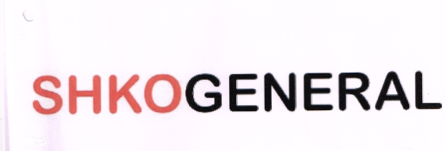

أعادة نشر العلامة بالرقم (291) في نشرة (16)وقد تم التعديل على العلامة التجارية (نقل ملكية)للعلم فقط
دووبارة بلاوكردنةوةي هيَماي ذمارة (291) لة بلاوكراوةي (16)(طواستنةوى خاوةنداريةتي )تةنها بؤ زانياري

رِاطةياندنى ذمارة (80)
رقم الاعلان(80)

- خاوةنى هيَما :- بازرطان: جمال عبد الله حسن
- ناونيشان خاوةنى هيَما :-سليَماني/ شةقامي محوي نزيك مزطةوتي طةورة 0
- ناوى هيَماوثؤلَي بةرهةم :-(مير MIR)– (30ه)0
- ريَكةوتو ذمارةى ثيَشكةش كردنى داواكارى:- (291) لة 9/6/2011

000000000000000000000000000
- مالك العلامة :- التاجر: جمال عبد الله حسن
- العنوان الكامل لمالك العلامة :-السليمانية- شارع محوي- قرب جامع الكبير
- اسمالعلامةوصنفها :-(مير MIR)– (30ه)0
- تاريخ ورقم تقديم الطلب :- (291) في 9/6/2011

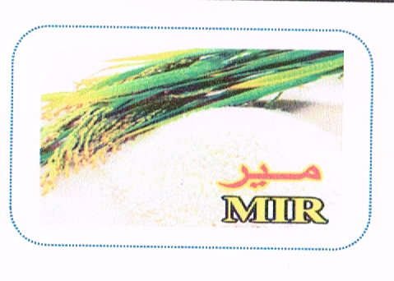

أعادة نشر العلامة بالرقم (3996) في نشرة (77)وقد تم التعديل على العلامة التجارية (تغير نشاط الشركة)للعلم فقط
دووبارة بلاوكردنةوةي هيَماي ذمارة (3996) لة بلاوكراوةي (77)(طؤريني ضالاكي كؤمثانيا ) تةنها بؤ زانياري

رِاطةياندنى ذمارة (80)
رقم الاعلان(80)

- خاوةنى هيَما :- كؤمثانياي ديار بؤ بةرهةم هيَناني ماست و بةرهةمةكاني شيرةمةني
- ناونيشان خاوةنى هيَما :-سليَماني/ تاسلوجة- ريطاي كةركوك0
- ناوى هيَماوثؤلَي بةرهةم :-(البان سليمانية Slemani)– (29ه)0
- ريَكةوتو ذمارةى ثيَشكةش كردنى داواكارى:- (3996) لة 20/11/2017

000000000000000000000000000
- مالك العلامة :- شركة ديار للانتاج البان ومنتجات الالبان
- العنوان الكامل لمالك العلامة :-السليمانية- تاسلوجة- طريق كركوك
- اسمالعلامةوصنفها :-(البان سليمانية Slemani)– (29ه)0
- تاريخ ورقم تقديم الطلب :- (3996) في 20/11/2017

العلامات المنشورة في نشرة (80)

فةهرةستىبلاوكراوةي ذمارة ( 80) لة ريَكةوتي25 / 6/2018 دةرضووة و ئةم هيَمايانة بؤ جاري يةكةم بلَاودةكريَنةوة
فهرست النشرة رقم (80) في 25 / 6 / 2018تتضمن العلامات التي تنشر للمرة الاولى
ذمارةى لاثةرِةى  بلاَوكراو  رقم تسلسل النشرة | رِيَكةوتى ثيَشكةش كردنى داواكارى  تاريخ تقديم الطلب | خاوةنى هيَما  مالك العلامة | هيَماى بازرطانى  العلامة التجارية | ثؤلى  صنف
 | 27/3/2018 | كؤمثانيايي فيتز باتريك ش0م0ل  شركة فيتز باتريك ش0م0ل | FITZPATRICK | 6 ل
 | 6/3/2018 | TOYOTA JIDOSHA KABUSHIKI ALSO TRADING AS TOYOTA MOTOR CORPOTATON | RC350 | 12أ-ب
 | 6/3/2018 | TOYOTA JIDOSHA KABUSHIKI ALSO TRADING AS TOYOTA MOTOR CORPOTATON | IS300 | 12أ-ب
 | 6/3/2018 | TOYOTA JIDOSHA KABUSHIKI ALSO TRADING AS TOYOTA MOTOR CORPOTATON | IS 250 | 12أ-ب
 | 6/3/2018 | TOYOTA JIDOSHA KABUSHIKI ALSO TRADING AS TOYOTA MOTOR CORPOTATON | ES 350 | 12أ-ب
 | 6/3/2018 | TOYOTA JIDOSHA KABUSHIKI ALSO TRADING AS TOYOTA MOTOR CORPOTATON | LC 500h | 12أ-ب
 | 6/3/2018 | TOYOTA JIDOSHA KABUSHIKI ALSO TRADING AS TOYOTA MOTOR CORPOTATON | LS500h | 12أ-ب
 | 6/3/2018 | TOYOTA JIDOSHA KABUSHIKI ALSO TRADING AS TOYOTA MOTOR CORPOTATON | LS350 | 12أ-ب
 | 6/3/2018 | TOYOTA JIDOSHA KABUSHIKI ALSO TRADING AS TOYOTA MOTOR CORPOTATON | LC500 | 12أ-ب
 | 6/3/2015 | TOYOTA JIDOSHA KABUSHIKI ALSO TRADING AS TOYOTA MOTOR CORPOTATON | LS500h | 12أ-ب
 | 6/3/2018 | TOYOTA JIDOSHA KABUSHIKI ALSO TRADING AS TOYOTA MOTOR CORPOTATON | LS350 | 12أ-ب
 | 6/3/2018 | TOYOTA JIDOSHA KABUSHIKI ALSO TRADING AS TOYOTA MOTOR CORPOTATON | LC500 | 12أ-ب
 | 6/3/2018 | TOYOTA JIDOSHA KABUSHIKI ALSO TRADING AS TOYOTA MOTOR CORPOTATON | GX460 | 12أ-ب
 | 6/3/2018 | TOYOTA JIDOSHA KABUSHIKI ALSO TRADING AS TOYOTA MOTOR CORPOTATON | GS350 | 12أ-ب
 | 6/3/2018 | TOYOTA JIDOSHA KABUSHIKI ALSO TRADING AS TOYOTA MOTOR CORPOTATON | ROUGE COLLECTION | 12 أ-ب
 | 6/3/2018 | TOYOTA JIDOSHA KABUSHIKI ALSO TRADING AS TOYOTA MOTOR CORPOTATON | LEXUS GX400 | 12أ-ب
 | 6/3/2018 | TOYOTA JIDOSHA KABUSHIKI ALSO TRADING AS TOYOTA MOTOR CORPOTATON | IS200h | 12أ-ب
 | 6/3/2018 | TOYOTA JIDOSHA KABUSHIKI ALSO TRADING AS TOYOTA MOTOR CORPOTATON | GS F | 12أ-ب
 | 6/3/2018 | TOYOTA JIDOSHA KABUSHIKI ALSO TRADING AS TOYOTA MOTOR CORPOTATON | CT200h | 12أ-ب
 | 6/3/2018 | TOYOTA JIDOSHA KABUSHIKI ALSO TRADING AS TOYOTA MOTOR CORPOTATON | LS500 | 12أ-ب
 | 27/3/2018 | TOYOTA JIDOSHA KABUSHIKI ALSO TRADING AS TOYOTA MOTOR CORPOTATON | IS350 | 12أ-ب
 | 27/3/2018 | TOYOTA JIDOSHA KABUSHIKI ALSO TRADING AS TOYOTA MOTOR CORPOTATON | RC F | 12أ-ب
 | 27/3/2018 | TOYOTA JIDOSHA KABUSHIKI ALSO TRADING AS TOYOTA MOTOR CORPOTATON | GS300 | 12أ-ب
 | 6/3/2018 | TOYOTA JIDOSHA KABUSHIKI ALSO TRADING AS TOYOTA MOTOR CORPOTATON | LAND CRUISER PRADO | 12أ-ب
 | 27/3/2018 | TOYOTA JIDOSHA KABUSHIKI ALSO TRADING AS TOYOTA MOTOR CORPOTATON | GS450h | 12أ-ب
 | 6/3/2018 | TOYOTA JIDOSHA KABUSHIKI ALSO TRADING AS TOYOTA MOTOR CORPOTATO | RC300 | 12أ-ب
 | 27/3/2018 | TOYOTA JIDOSHA KABUSHIKI ALSO TRADING AS TOYOTA MOTOR CORPOTATO | ES250 | 12أ-ب
 | 27/3/2018 | TOYOTA JIDOSHA KABUSHIKI ALSO TRADING AS TOYOTA MOTOR CORPOTATO | RC300h | 12أ-ب
 | 6/3/2018 | TOYOTA JIDOSHA KABUSHIKI ALSO TRADING AS TOYOTA MOTOR CORPOTATO | AT&T مع الشكل LEXUS RX 350L | 12أ-ب
 | 27/3/2018 | ID GROUP | OBAIBI مع الشكل | 3أ-ب-ج-د 24أ-ب-ج-د 28أ-ب-ج
 | 6/3/2018 | AT &T Intellectual property II.L.P | AT&T مع الشكل | 9أ-ب-ه-و-ح 16أ-ب 35أ-ب-ج 26 ج 37ب-ج38أ-41ج-د 42و-ز-ح-ط
 | 6/3/2018 | ID GROUP AT &T Intellectual property II.L.P | الشكل فقط | 9أ-ب-ه-و-ح 16أ-ب 35أ-ب-ج 26 ج 37ب-ج38أ-41ج-د 42و-ز-ح-ط
 | 27/3/2018 | SUMITOMO RUBBER INDUSTRIES. LTD | FALKEN | 12ب
 | 6/3/2018 | ID GROUP | OK مع الشكل | 13أ-ب-ج-د-28أ-ب-ج
 | 27/3/2018 | كؤمثانيايي زير بؤ بازرطاني طشتي  شركة زير للتجارة العامة | Fincan | 3-29-30-31-32-35
 | 27/3/2018 | كؤمثانيايي زير بؤ بازرطاني طشتي  شركة زير للتجارة العامة | Zeyt | 3-29-30-31-32-35
 | 27/3/2018 | كؤمثانيايي زير بؤ بازرطاني طشتي  شركة زير للتجارة العامة | Ehlen | 3-29-30-31
 | 27/3/2018 | كؤمثانيايي زير بؤ بازرطاني طشتي  شركة زير للتجارة العامة | Hilvan | 3-29-30-31-32-35
 | 27/3/2018 | كؤمثانيايي زير بؤ بازرطاني طشتي  شركة زير للتجارة العامة | Zir | 3-29-30-31-32-35
 | 27/3/2018 | كؤمثانيايي زير بؤ بازرطاني طشتي  شركة زير للتجارة العامة | Sel | 3-29-30-31-32-35
 | 27/3/2018 | كؤمثانيايي زير بؤ بازرطاني طشتي  شركة زير للتجارة العامة | shin | 3-29-30-31-32-35
 | 27/3/2018 | كؤمثانيايي زير بؤ بازرطاني طشتي  شركة زير للتجارة العامة | ZERSU | 1أ-ب-ج-د-ه-و 2أ-ب-ج-د 3أ-ب-ج-د 5أ-ب-ج-د-ه-و 7ا-ب-ج 9أ-ب-ج-د-ه-و-ز 10أ-ب 11أ-ب-ج-د-ه-و-ز-ح-ط 16أ-ب-ج-د-ه-و-ز-ح-ط-ي-ك-ل 18أ-ب-ج-د 20أ-ب-ج-د 21 أ-ب-ج 25 أ-ب-ج-د-ه-و 29أ-ب-ج-د-ه-و-ز 30أ-ب-ج-د-ه-و-ز-ح-ط-ي-ك-ل-ن-س-ع—ف-ص-ق-ر 31أ-ب-ج-د-ه-و-ز 32أ-ب-ج 34أ-ب-ج-د-ه-و-ز 35أ-ب-ج 39أ-ب-ج
 | 27/3/2018 | كؤمثانيايي زير بؤ بازرطاني طشتي  شركة زير للتجارة العامة | Hokey | 3-29-30-31-32-35
 | 16/1/2018 | كؤمثانياي تامدار  شركة تامدار | بةيانيان | 29هـ , و , 30ح
 | 3/4/2018 | كؤمثانياي تامدار  شركة تامدار | تامدار | 29هـ , و , 30ح
 | 6/3/2018 | كؤمثانياي yagmur  شركة yagmur | PAINLINE | 19أ
 | 27/2/2018 | كؤمثانياي BELICE  شركة BELICE | CVC | 1أ
 | 6/3/2018 | كؤمثانياي SEBA  شركةSEBA | SIR | 3أ , ب , ج ,د
 | 19/2/2018 | بازرطان شالاو عزيز محمود  تاجر شالاو علي اسماعيل | GENERAL MAX | 9, 11
 | 28/2/2018 | بازرطان شالاو عزيز محمود  تاجر شالاو علي اسماعيل | يونيفا | 9-11
 | 28/2/2018 | كؤمثانيايي كلارمين بؤ بازرطاني طشتي سنوردار  شركة كلارمين للتجارة العامة المحدودة | كلارمين | 9-11
 | 4/4/2018 | بازرطان هيزا طه مينه  التاجر هيذا طه مينه | Methyl tert – butyl ether (MTBE) | 1-2-4-3 أ-ب-19ب39أ-ب-35
 | 10/4/2018 | بازرطان هيزا طه مينه  التاجر هيذا طه مينه | Light hydrocarbon | 1-2-4-3 أ-ب-19ب39أ-ب-35
 | 4/4/2018 | بازرطان هيزا طه مينه  التاجر هيذا طه مينه | Hydrocarbon Mixture | 1-2-4-3 أ-ب-19ب39أ-ب-35
 | 10/4/2018 | بازرطان نةبةز عباس عمر  التاجر نةبةز عباس عمر | X man | 34أ-ب-ج-د-ه-و
 | 19/3/2018 | كؤمثانيايي ئةنةس بؤ بازرطاني طشتي وطواستنةوة/ سنووردار  شركة أنس للتجارة العامة والنقل/ المحدودة | ANAS COMPANY مع الشكل | 30-31
 | 4/4/2018 | كؤمثانيايي باخي سيَوان بؤ بازرطاني طشتي خوَراك/سنوردار  شركة باخي سيَوان للتجارة العامة للاغذية/ المحدودة | الغزال/Deer/ مع الشكل | 30أ-ب
 | 8/4/2018 | كؤمثانيايي ستار مارينا بؤ دابين كردني خواردةمةني و ثيَشكةشكردني خزمةت طوزاري بازرطاني طشتي و كةل وثةلي خؤراك/ سنوردار | BAHAR | 32ب
 | 8/4/2018 | كؤمثانيايي ستار مارينا بؤ دابين كردني خواردةمةني و ثيَشكةشكردني خزمةت طوزاري بازرطاني طشتي و كةل وثةلي خؤراك/ سنوردار شركة ستار مارينا لتجهيز المواد الغذائية تقديم خدمات التجارية ومواد الغذائية | Grand HORSE | 33
 | 14/4/2018 | بازرطان هيزا طه مينه  التاجر هيذا طه مينه | Methyl Acetate | 1-2-4-3 أ-ب-19ب39أ-ب-35
 | 4/4/2018 | كؤمثانياي ئازادي ثيشةسازي طلفة نايزو بؤ دروستكردني هةيكةلي ئاسن  شركة أزادي طلفة نايزو لصناعة الهياكل الحديدية | ئازادى مع الشكل | 6ه
 | 3/4/2018 | سةنتةري جوانكاري لةلايان سازان أمين  مركز تجميل سازان امين | SAZAN AMIN مع الشكل | 3ج
 | 4/4/2018 | بازرطان هوطر حمد امين اسماعيل  التاجر هوكر حمد امين اسماعيل | العائلة AL Aeela | 29ه 29و 29ز
 | 8/4/2018 | كؤمثانيايي ستار مارينا بؤ دابين كردني خواردةمةني و ثيَشكةشكردني خزمةت طوزاري بازرطاني طشتي و كةل وثةلي خؤراك/ سنوردار  شركة ستار مارينا لتجهيز المواد الغذائية تقديم خدمات التجارية ومواد الغذائية | BLU | 33
 | 4/4/2018 | بازرطان هيزا طه مينه  التاجر هيذا طه مينه | Dry pyrolysis gasoline(DPG) | -2-4-3 أ-ب-19ب39أ-ب-35
 | 8/2018 | كؤمثانيايي ستار مارينا بؤ دابين كردني خواردةمةني و ثيَشكةشكردني خزمةت طوزاري بازرطاني طشتي و كةل وثةلي خؤراك/ سنوردار  شركة ستار مارينا لتجهيز المواد الغذائية تقديم خدمات التجارية ومواد الغذائية | BARLEY | 32ب
 | 8/4/2018 | كؤمثانيايي ستار مارينا بؤ دابين كردني خواردةمةني و ثيَشكةشكردني خزمةت طوزاري بازرطاني طشتي و كةل وثةلي خؤراك/ سنوردار  شركة ستار مارينا لتجهيز المواد الغذائية تقديم خدمات التجارية ومواد الغذائية | OUZO 33 | 33
 | 8/4/2018 | كؤمثانيايي ستار مارينا بؤ دابين كردني خواردةمةني و ثيَشكةشكردني خزمةت طوزاري بازرطاني طشتي و كةل وثةلي خؤراك/ سنوردار  شركة ستار مارينا لتجهيز المواد الغذائية تقديم خدمات التجارية ومواد الغذائية | BLUE SKYY | 33
 | 8/4/2018 | كؤمثانيايي ستار مارينا بؤ دابين كردني خواردةمةني و ثيَشكةشكردني خزمةت طوزاري بازرطاني طشتي و كةل وثةلي خؤراك/ سنوردار  شركة ستار مارينا لتجهيز المواد الغذائية تقديم خدمات التجارية ومواد الغذائية | GRIGRIS | 33
 | 8/4/2018 | كؤمثانيايي ستار مارينا بؤ دابين كردني خواردةمةني و ثيَشكةشكردني خزمةت طوزاري بازرطاني طشتي و كةل وثةلي خؤراك/ سنوردار  شركة ستار مارينا لتجهيز المواد الغذائية تقديم خدمات التجارية ومواد الغذائية | DOMINKO | 33
 | 28/2/2018 | كؤمثانيايي سيدرؤس بؤ بازرطاني طشتي و بريكارنامةى بازرطاني/ سنوردار  شركة سيدروس للتجارة العامة و والوكالات التجارية / المحدودة | ساز SAS | 34أ-ب-ج-د-ه-و
 | 28/2/2018 | كؤمثانيايي الوحدانية بؤ بازرطاني طشتي ش.ذ.م.م  شركة الوحدانية للتجارة العامة ش.ذ.م.م | موديرن MODERN | 34أ-ب-ج-د-ه-و
 | 1/4/2018 | كؤمثانياي الخطاب  شركة الخطاب | eo empire oilلةطةلويَنة | 4ا
 | 27/2/2018 | بازرطان شاخةوان مصطفى توفيق  تاجر شاخوان مصطفى توفيق | التاجر | 34
 | 4/3/2018 | كؤمثانياي الصافي دانون  شركة الصافي دانون | عوافي | 29هـ
 | 19/3/2018 | كؤمثانياي عبدالستار اسماعيل محمد امين  شركة عبدالستار اسماعيل محمد امين | star | 7أ ,ج,11ح
 | 3/4/2018 | كؤمثانياي باجة  شركة باجة | باجة baja | 32أ,ب,ج,35 أ,ب,ج,42أ ,ب
 | 3/4/2018 | كؤمثانيايي تشارلسز أند كيث انترناشونال بتي ليمتد  شركة Charles& keith international pet ltd | تشارلز& كيت | 35أ-ب
 | 3/4/2018 | كؤمثانيايي HES HACILAR ELEKTRIK SANAYI VE TICARET ANONIM Srketi  شركة حاجيلار للكهرباء والصناعة والتجارة المساهمة | H E S | 9أ-ب
 | 7/3/2018 | كؤمثانيايي ساحل العراق بؤ بازرطاني طشتي و بريكارنامةي بازرطاني/ سنوردار  شركة ساحل العراق للتجارة العامة والوكالات التجارية/ المحدودة | البيت (ALBait) | 29ز-30ح-ص-ط-ر
 | 7/3/2018 | كؤمثانيايي ساحل العراق بؤ بازرطاني طشتي و بريكارنامةي بازرطاني/ سنوردار  شركة ساحل العراق للتجارة العامة والوكالات التجارية/ المحدودة | البيت (Soup AlBait) | 29ز-30ح-ص-ط-ر
 | 6/3/2018 | ID GROUP | OB مع الشكل | 3أ-ب-ج-د 24أ-ب-ج-د 28أ-ب-ج
 | 6/3/2018 | بازرطان اكرم محمد طاهر صالح  التاجر اكرم محمد طاهر صالح | سبلاش- SPLASH | 32ب
 | 28/3/2018 | بازرطان شاخةوان مصطفى توفيق  التاجر شاخةوان مصطفى توفيق | الموردي AL-MAWRADI | 34
 | 4/3/2018 | كؤمثانيايي الصافي دانون بؤ بةرهةم هينان و دابةش كردنى بةروبووي شيري/ سنوردار  شركة الصافي دانون لانتاج وتوزيع منتجات الالبان/ المحدودة | Awafi | 29ه
 | 19/3/2018 | كؤمثانيايي(ئاو هيَنةر) بؤ بازرطاني طشتي / سنوردار  شركة(ئاو هينةر) للتجارة العامة/ الحدودة | Bring water | 7أ-7ج-11ح
 | 19/3/2018 | كؤمثانيايي عبد الستار اسماعيل محمد امين بؤ بازرطاني طشتي/ برؤذةي تاكة كةسي  شركة عبد الستار اسماعيل محمد امين للتجارة العامة مشروع فردي | Star Pump | 7أ-7ج-11ح
 | 1/4/2018 | بازرطان رةنجبةر مغديد يوسف  التاجر رنجبةر مغديد يوسف | TOP-ONE | 7أ-7ج-11ح
 | 20/2/2018 | كارطةي Modern sofa بؤ دارتاشي و موبيليات  معمل Modern sofa للتجارة والاثاث | Modern Sofa | 20أ
 | 19/3/2018 | كؤمثانيايي سالم الصراف  شركة سالم الصراف | الصراف | 29و-30ب-د-ه-ح-ن-م
 | 19/3/2018 | كؤمثانياي بورهان بؤ بازرطاني طشتي/ سنوردار  شركة برهان للتجارة العامة/ المحدودة | الملك Al malik | 29-30-31
 | 20/2/2018 | كؤمثانياي(مشن بيفيرجس)  شركة ( Mission Bevevage LTD) | مشن برتقال mission مع الشكل | 32ب-ج
 | 11/4/2018 | كؤمثانياي كاوش بؤ بازرطاني طشتي/ سنوردار  شركة كاوش للتجارة العامة / المحدودة | bare | 3أ-ب 5أ-ب 16أ 35
 | 10/4/2018 | كؤمثانياي OFFICE GATE / سنوردار  شركة OFFICE GATE/ المحدودة | DAMASQUINO PARADISE | 42أ
 | 15/4/2018 | بازرطان/ محمد خدر أحمد  التاجر/ محمد خدر أحمد | Sada ساده مع الشكل | 29-30-31
 | 15/4/2018 | بازرطان/ محمد خدر أحمد  التاجر/ محمد خدر أحمد | Sat سات مع الشكل | 29-30-31
 | 22/4/2018 | احسان برهان عبد الكريم  احسان برهان عبد الكريم | برافو bravo | 3-5-16-29-30-31
 | 17/4/2018 | بازرطان سيروان صالح أحمد  التاجر سيروان صالح أحمد | OK | 3-4أ-7أ-9ح
 | 10/4/2018 | دلير صباح اسعد  دلير صباح اسعد | BAZAAREON | 35
 | 11/4/2018 | كارطةي HARYAD ضيَكرنا هةمي جوَريَن كلينسا  معمل HARYADلصناعة جميع أنواع المناديل | HARYAD | 16أ
 | 10/4/2018 | وةزارةتي بازرطاني و ثيشةسازي هةريَمي كوردستان  وزارة التجارة والصناعة اقليم كردستان | KING SUMER مع الشكل | 34
 | 10/4/2018 | وةزارةتي بازرطاني و ثيشةسازي هةريَمي كوردستان  وزارة التجارة والصناعة اقليم كردستان | KING SUMER مع الشكل | 34
 | 11/4/2018 | وةزارةتي بازرطاني و ثيشةسازي هةريَمي كوردستان  وزارة التجارة والصناعة اقليم كردستان | KING SUMER مع الشكل | 34
 | 15/4/2018 | كؤمثانياي (S.B.H) بؤ بازرطاني طشتي طةشةثيَداني بازرطاني  شركة (S.B.H) للتجارة العامة والتنمية الصناعية | روان Rawan | 32ج
 | 15/4/2018 | كؤمثانياي (S.B.H) بؤ بازرطاني طشتي طةشةثيَداني بازرطاني  شركة (S.B.H) للتجارة العامة والتنمية الصناعية | رنج Rang | 32ب-32ج
 | 16/4/2018 | محمد سامي رشيد  محمد سامي رشيد | MOON مون | 29-30-31
 | 16/4/2018 | محمد سامي رشيد  محمد سامي رشيد | Bistany مع الشكل | 29-30-31
 | 15/4/2018 | كارطةها برايان يا جي كرنا جبس و بفاك  معمل برايان لصناعة الجبس | zozo | 29ز-31ز
 | 15/4/2018 | كارطةها دونيا يا جي كرنا جبس و بفاك  معمل دونيا لصناعة الجبس | GOLD | 29ز-31ز
 | 31/4/2018 | كارطةها دونيا يا جي كرنا جبس و بفاك  معمل دونيا لصناعة الجبس | TORTILLA | 29ز-31ز
 | 15/4/2018 | كارطةها رواندوز يا جي كرنا كونجياو حةلاوة  معمل رواندوز لصناعة سمسم والحلويات | بةر ئاش | 29ز-30ط
 | 15/4/2018 | كارطةها رواندوز يا جي كرنا كونجياو حةلاوة  معمل رواندوز لصناعة سمسم والحلويات | بيخال | 29ز-30ط
 | 22/4/2018 | كؤمثانيايي AS  شركةAS | Yapser | 1أ-ب-ج-د-ه-و 2ا-ب-ج-د 17أ-ب-ج-د
 | 22/4/2018 | كؤمثانيايي AS  شركةAS | milanofix | 1أ-ب-ج-د-ه-و 17أ-ب-ج-د
 | 22/4/2018 | كؤمثانيايي DAMRE  شركةDAMRE | Ademix | 1أ-ب-ج-د-ه-و 2ا-ب-ج-د 17أ-ب-ج-د
 | 24/4/2018 | كؤمثانيايي International Masid Tabak LLC  شركة International Masid Tabak LLC | شكل فقط | 34
 | 1/4/2018 | سةنتةري جوانكاري ثزيشكي Vanest plastic sugery  مركز التجميل الطبي Vanest plastic sugery | VPS ( Vanest Plastic Surgery) | 3أ-ب-ج-ج 5ب-ج-د-ه 9ج-ح 10أ-ب 11ط
 | 25/4/2018 | كؤمثانياي ئاواميَديكا  شركة ئاواميديكا | Awamedica | 5أ-د-ه 35
 | 22/4/2018 | كؤمثانياي A.C.H ICVE DIS  شركة A.C.H ICVE DIS | لمسا أورجينال | 16أ 5ج
 | 22/4/2018 | نؤرينطةي ليبرتي  عيادة ليبرتي | LIBERTY DENTAL CLINIK عيادة ليبرتي لطب الاسنان | 42ج
 | 22/4/2018 | كؤمثانياي BEYAZ KAGIT  شركة BEYAZ KAGIT | Clix | 3أ-ب-ج  5أ-ج-د
 | 22/4/2018 | كؤمثانياي SLIKCOAT DUVAR  شركة SLIKCOAT DUVAR | SMART PAINT | 2أ-ج
 | 22/4/2018 | كؤمثانياي YORUKOGLU  شركة YORUKOGLU | يورك اوغلو | 29ه- 30ي-32ب-ج
 | 22/4/2018 | كؤمثانياي YORUKOGLU  شركة YORUKOGLU | YORKOGLU | 29ه- 30ي-32ب-ج
 | 26/4/2018 | لقي كؤمثانياي MAF  فرع شركةMAF | Moonlife | 7-8-9-11-21
 | 30/4/2018 | كؤمثانياي for ever clean  شركة for ever clean | Tavy | 3أ-ب16أ
 | 29/4/2018 | كؤمثانياي ريد توليب بؤ بازرطاني طشتي/ سنوردار  شركة ريد توليب لتجارة العامة/ المحدودة | KHIYAM | 4ب
 | 29/4/2018 | كؤمثانياي ريد توليب بؤ بازرطاني طشتي/ سنوردار  شركة ريد توليب لتجارة العامة/ المحدودة | MARKAZ | 4ب 34أ-34ب
 | 2/5/2018 | كؤمثانياي باخي سيَوان  شركة باخي سيوان | المائدة الذهبية Almayida Aldahabia / مع الشكل | 29-30
 | 6/2/2018 | كؤمثانياي( bkack orchid)  شركة ( bkack orchid) | ديوا Diwa | 3
 | 2/5/2018 | كؤمثانياي ئؤمتا  شركة ئومتا | Santa | 19أ-و
 | 2/5/2018 | كؤمثانياي kassatly Group  شركة kassatly Group | mezza | 32أ-ب-ج  33أ-ب-ج
 | 25/4/2018 | كؤمثانياي ئيراليكس  شركة ئيراليكس | IRALEX | 6ه
 | 29/4/2018 | بازرطان علي عمر محمد  التاجر علي عمر محمد | Fenoti | 9أ-ب-ج-ه 11أ-ب-ج-د-ه-و-ز  19ه
 | 6/5/2018 | بازرطان حيدر حسن فرج  التاجر حيدر حسن فرج | FLODERM | 3ج
 | 8/5/2018 | سةنتةري ( FITNEESSS)  مركز( FITNEESSS) | FITNEESS مع الشكل | 41
 | 9/5/2018 | كؤمثانياي( MPM CENTER)  شركة( MPM CENTER) | LONDON view مع الشكل | 33ب-ج
 | 9/5/2018 | كؤمثانياي( MPM CENTER)  شركة( MPM CENTER) | OPIUM مع الشكل | 33ب-ج
 | 9/5/2018 | كؤمثانياي( MPM CENTER)  شركة( MPM CENTER) | SMART U.K | 33ب-ج
 | 9/5/2018 | بازرطان هيوا محسن عزيز  التاجر هيوا محسن عزيز | SARAY | 6أ-ه-ل
 | 9/5/2018 | كؤمثانياي (MONRO)  شركة(MONRO) | Chicken Kurdistan مريشكى كوردستان دجاج كردستان مع الشكل | 29أ
 | 9/5/2018 | كؤمثانياي راسان فارما سوتيكةل  شركة راسان فارما سوتيكةل | RASAN PHARMACEUTACAL راسان فارما سوتيكال مع الشكل | 5
 | 14/5/2018 | كؤمثانياي اهرام  شركة اهرام | Big Bull | 32ب-ج
 | 14/5/2018 | كؤمثانياي cooper  شركةcooper | GOLDEN ROMA | 34أ
 | 15/5/2018 | بازرطان سعيد سليم زبير  التاجر سعيد سليم زبير | ئاوي هةوليَر | 32ب
 | 15/5/2018 | كؤمثانياي سمكو علي جبار  شركة سمكو علي جبار | سمكو مع الشكل | 29ز-و-30
 | 15/5/2018 | كؤمثانياي سمكو علي جبار  شركة سمكو علي جبار | شاد مع الشكل | 29ز-و-30
 | 15/5/2018 | كؤمثانياي سمكو علي جبار  شركة سمكو علي جبار | ضيا مع الشكل | 29ز-و-30
 | 15/5/2018 | كؤمثانياي سمكو علي جبار  شركة سمكو علي جبار | ريما مع الشكل العلامة | 29ز-و-30
 | 15/5/2018 | كؤمثانياي سمكو علي جبار  شركة سمكو علي جبار | راشد مع الشكل العلامة | 29ز-و-30
 | 16/5/2018 | سمكو محمد باثير  سمكو محمد باثير | Venous Light | 11
 | 20/5/2018 | كؤمثانياي رؤظة بؤ بازرطاني طشتي دانةويَلةو ئاميَري كشتوكالي/ سنوردار  شركة روظة لتجارة العام حبوب واعلاف ومستلزمات زراعية/ المحدودة | ROVA | 7ب-11ح-31أ-و
 | 16/5/2018 | كؤمثانياي (Food Business) بؤ بازرطاني طشتي و دابين كردني كةل و ثةلي خؤراك/ سنوردار  شركة (Food Business) لتجارة العامة وتجهيز المواد الغذائية | نوتام nutam | 30ط 30ى 32ب
 | 16/5/2018 | اراس برهان عبد الحميد  اراس برهان عبد الحميد | De Merreir | 34
 | 20/5/2018 | كؤمثانياي اكسير كادؤس اشتهارد (بيس)  شركة اكسير كادوس اشتهارد(بيس) | BASE COLOR بيس كالر | 3ج
 | 15/5/2018 | كؤمثانياي صنايع بهداشتي و ارايشي كادوس(ثادينا)  شركة صنايع بهداشتي و ارايشي كادوس(ثادينا) | ثادينا PADINA | 3ج
 | 16/5/2018 | كؤمثانياي باخي سيَوان  شركة باخي سيوان | بنت السلطان Sultan s daughter / مع الشكل | 3-29-30
 | 16/5/2018 | كؤمثانياي باخي سيَوان  شركة باخي سيوان | بنت الملك King s daughter / مع الشكل | 3-29-30
 | 16/5/2018 | كؤمثانياي باخي سيَوان  شركة باخي سيوان | زارا zaara/ مع الشكل | 3-29-30
 | 16/5/2018 | السيد بلال الحموي بن محمد | CITY CAFÉ سيتي كافيه | 30أ-ب-ج-د-ه-ح-ط-ي 42أ-ب
 | 16/5/2018 | السيد بلال الحموي بن محمد | CITY ستي | 30أ-ب-ج-د-ه-ح-ط-ي
 | 16/5/2018 | السيد بلال الحموي بن محمد | AL HAMAWI الحموي | 30أ-ب-ج-د-ه-ح-ط-ي 42أ-ب
 | 10/6/2018 | كؤمثانياي Isiklar  شركة Isiklar | Isiklar Paper Sack | 16أ

رِاطةياندنى ذمارة (80)
رقم الاعلان(80)

- خاوةنى هيَما :- فيتز باتريك ش0م0ل
- ناونيشان خاوةنى هيَما :-نهر الموت، ناوضةي ثيشةسازي، بةيروت ،لوبنان
- ناوى هيَماوثؤلَي بةرهةم :-(Fitzpatrick)– (6ل)0
- ريَكةوتو ذمارةى ثيَشكةش كردنى داواكارى:- (4315) لة 27/3/2018

000000000000000000000000000
- مالك العلامة :- فيتز باتريك ش0م0ل
- العنوان الكامل لمالك العلامة :-نهر الموت ، المنطقة الصناعية، بيروت، لبنان
- اسمالعلامةوصنفها :-(Fitzapatrick)– (6ل)0
- تاريخ ورقم تقديم الطلب :- (4315) له 27/3/2018

رِاطةياندنى ذمارة (80)
رقم الاعلان(80)

- خاوةنى هيَما :-كؤمثانياييTOYOTA JIDOSHA kabushiki (also trading as TOYOTA MOTOR: CORPORATION)
- ناونيشان خاوةنى هيَما :-Tyota- cho.Toyota- shi aichi ken. japan
- ناوى هيَماوثؤلَي بةرهةم :-(RC350)– (12أ-ب)0
- ريَكةوتو ذمارةى ثيَشكةش كردنى داواكارى:- (4316) لة 6/3/2018

000000000000000000000000000
- مالك العلامة :-الشركة TOYOTA JIDOSHAkabushiki (also trading as TOYOTA MOTOR: CORPORATION)

- العنوان الكامل لمالك العلامة :-Tyota- cho.Toyota- shiaichi ken. japan
- اسمالعلامةوصنفها :-(RC350)– (12أ-ب)0
- تاريخ ورقم تقديم الطلب :- (4316) له 6/3/2018

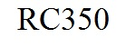

رِاطةياندنى ذمارة (80)
رقم الاعلان(80)

- خاوةنى هيَما :- كؤمثانياييTOYOTA JIDOSHA kabushiki (also trading as TOYOTA MOTOR: CORPORATION)

- ناونيشان خاوةنى هيَما :-Tyota- cho.Toyota- aichi ken. japan
- ناوى هيَماوثؤلَي بةرهةم :-(IS300)– (12أ-ب)0
- ريَكةوتو ذمارةى ثيَشكةش كردنى داواكارى:- (4317) لة 6/3/2018

000000000000000000000000000
- مالك العلامة :- الشركة TOYOTA JIDOSHA kabushiki(also trading as TOYOTA MOTOR: CORPORATION
- العنوان الكامل لمالك العلامة :-Tyota- cho.Toyota- aichi ken. japan
- اسمالعلامةوصنفها :-(IS300)– (12أ-ب))0
- تاريخ ورقم تقديم الطلب :- (4317) له 6/3/2018
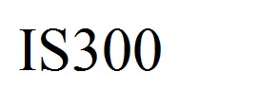

رِاطةياندنى ذمارة (80)
رقم الاعلان(80)

- خاوةنى هيَما :- كؤمثانياييTOYOTA JIDOSHA kabushiki(also trading as TOYOTA MOTOR: CORPORATION)

- ناونيشان خاوةنى هيَما :-Tyota- cho.Toyota- shi aichi ken. japan
- ناوى هيَماوثؤلَي بةرهةم :-(IS250)– (12أ-ب)0
- ريَكةوتو ذمارةى ثيَشكةش كردنى داواكارى:- (4318) لة 6/3/2018

000000000000000000000000000
- مالك العلامة :- الشركة TOYOTA JIDOSHA KABu KAISH (also trading as TOYOTA MOTOR: CORPORATION
- العنوان الكامل لمالك العلامة :-Tyota- cho.Toyota- shi aichi ken. japan
- اسمالعلامةوصنفها :-(IS250)– (12أ-ب)0
- تاريخ ورقم تقديم الطلب :- (4318) له 6/3/2018

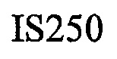

رِاطةياندنى ذمارة (80)
رقم الاعلان(80)

- خاوةنى هيَما :- كؤمثانيايي: TOYOTA JIDOSHA KABU KAISH (also trading as TOYOTA MOTOR: CORPORATION
- ناونيشان خاوةنى هيَما :-Tyota- cho.Toyota- shia ichi ken. japan
- ناوى هيَماوثؤلَي بةرهةم :-(ES350)– (12أ-ب)0
- ريَكةوتو ذمارةى ثيَشكةش كردنى داواكارى:- (4319) لة 6/3/2018

000000000000000000000000000
- مالك العلامة :- الشركة:TOYOTA JIDOSHA KABU KAISH (also trading as TOYOTA MOTOR: CORPORATION
- العنوان الكامل لمالك العلامة :-Tyota- cho.Toyota- shi ichi ken. japan
- اسمالعلامةوصنفها :-(ES350)– (12أ-ب)0
- تاريخ ورقم تقديم الطلب :- (4319) له 6/3/2018

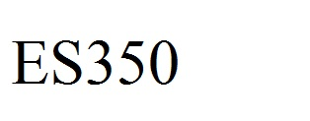

رِاطةياندنى ذمارة (80)
رقم الاعلان(80)

- خاوةنى هيَما :- كؤمثانيايي: TOYOTA JIDOSHA KABU KAISH (also trading as TOYOTA MOTOR: CORPORATION
- ناونيشان خاوةنى هيَما :-Tyota- cho.Toyota- shi aichi ken. japan
- ناوى هيَماوثؤلَي بةرهةم :-(LC500h)– (12أ-ب)0
- ريَكةوتو ذمارةى ثيَشكةش كردنى داواكارى:- (4320) لة 6/3/2018

000000000000000000000000000
- مالك العلامة :- الشركة:TOYOTA JIDOSHA KABU KAISH (also trading as TOYOTA MOTOR: CORPORATION
- العنوان الكامل لمالك العلامة :-Tyota- cho.Toyota- shi aichi ken. japan
- اسمالعلامةوصنفها :-(LC500h)– (12أ-ب)0
- تاريخ ورقم تقديم الطلب :- (4320) له 6/3/2018
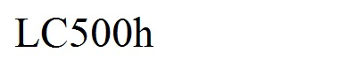

رِاطةياندنى ذمارة (80)
رقم الاعلان(80)

- خاوةنى هيَما :- كؤمثانيايي: TOYOTA JIDOSHA KABU KAISH (also trading as TOYOTA MOTOR: CORPORATION
- ناونيشان خاوةنى هيَما :-Tyota- cho.Toyota- shi aichi ken. japan
- ناوى هيَماوثؤلَي بةرهةم :-(LS500h)– (12أ-ب)0
- ريَكةوتو ذمارةى ثيَشكةش كردنى داواكارى:- (4321) لة 6/3/2018

000000000000000000000000000
- مالك العلامة :- الشركة:TOYOTA JIDOSHA KABU KAISH (also trading as TOYOTA MOTOR: CORPORATION
- العنوان الكامل لمالك العلامة :-Tyota- cho.Toyota- shi aichi ken. japan
- اسمالعلامةوصنفها :-(LS500h)– (12أ-ب)0
- تاريخ ورقم تقديم الطلب :- (4321) له 6/3/2018
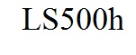

رِاطةياندنى ذمارة (80)
رقم الاعلان(80)

- خاوةنى هيَما :- كؤمثانيايي: TOYOTA JIDOSHA KABU KAISH (also trading as TOYOTA MOTOR: CORPORATION
- ناونيشان خاوةنى هيَما :-Tyota- cho.Toyota- shi aichi ken. japan
- ناوى هيَماوثؤلَي بةرهةم :-(LS350)– (12أ-ب)0
- ريَكةوتو ذمارةى ثيَشكةش كردنى داواكارى:- (4322) لة 6/3/2018

000000000000000000000000000
- مالك العلامة :- الشركة:TOYOTA JIDOSHA KABU KAISH (also trading as TOYOTA MOTOR: CORPORATION
- العنوان الكامل لمالك العلامة :-Tyota- cho.Toyota- shiaichi ken. japan
- اسمالعلامةوصنفها :-(LS350)– (12أ-ب)0
- تاريخ ورقم تقديم الطلب :- (4322) له 6/3/2018

رِاطةياندنى ذمارة (80)
رقم الاعلان(80)

- خاوةنى هيَما :- كؤمثانيايي: TOYOTA JIDOSHA KABU KAISH (also trading as TOYOTA MOTOR: CORPORATION
- ناونيشان خاوةنى هيَما :-Tyota- cho.Toyota- shi aichi ken. japan
- ناوى هيَماوثؤلَي بةرهةم :-(LC500)– (12أ-ب)0
- ريَكةوتو ذمارةى ثيَشكةش كردنى داواكارى:- (4323) لة 6/3/2018

000000000000000000000000000
- مالك العلامة :- الشركة:TOYOTA JIDOSHA KABU KAISH (also trading as TOYOTA MOTOR: CORPORATION
- العنوان الكامل لمالك العلامة :-Tyota- cho.Toyota- shi aichi ken. japan
- اسمالعلامةوصنفها :-(LC500)– (12أ-ب)0
- تاريخ ورقم تقديم الطلب :- (4323) له 6/3/2018
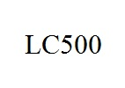

رِاطةياندنى ذمارة (80)
رقم الاعلان(80)

- خاوةنى هيَما :- كؤمثانيايي: TOYOTA JIDOSHA KABU KAISH (also trading as TOYOTA MOTOR: CORPORATION
- ناونيشان خاوةنى هيَما :-Tyota- cho.Toyota- shi aichi ken. japan
- ناوى هيَماوثؤلَي بةرهةم :-(GX460)– (12أ-ب)0
- ريَكةوتو ذمارةى ثيَشكةش كردنى داواكارى:- (4324) لة 6/3/2018

000000000000000000000000000
- مالك العلامة :- الشركة:TOYOTA JIDOSHA KABU KAISH (also trading as TOYOTA MOTOR: CORPORATION
- العنوان الكامل لمالك العلامة :-Tyota- cho.Toyota- shiaichi ken. japan
- اسمالعلامةوصنفها :-(GX460)– (12أ-ب)0
- تاريخ ورقم تقديم الطلب :- (4324) له 6/3/2018

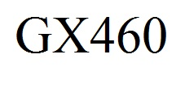

رِاطةياندنى ذمارة (80)
رقم الاعلان(80)

- خاوةنى هيَما :- كؤمثانيايي: TOYOTA JIDOSHA KABU KAISH (also trading as TOYOTA MOTOR: CORPORATION
- ناونيشان خاوةنى هيَما :-Tyota- cho.Toyota- shiaichi ken. japan
- ناوى هيَماوثؤلَي بةرهةم :-(GS350)– (12أ-ب)0
- ريَكةوتو ذمارةى ثيَشكةش كردنى داواكارى:- (4325) لة 6/3/2018

000000000000000000000000000
- مالك العلامة :- الشركة:TOYOTA JIDOSHA KABU KAISH (also trading as TOYOTA MOTOR: CORPORATION
- العنوان الكامل لمالك العلامة :-Tyota- cho.Toyota- shi aichi ken. japan
- اسمالعلامةوصنفها :-(GS350)– (12أ-ب)0
- تاريخ ورقم تقديم الطلب :- (4325) له 6/3/2018

رِاطةياندنى ذمارة (80)
رقم الاعلان(80)

- خاوةنى هيَما :- كؤمثانيايي: TOYOTA JIDOSHA KABU KAISH (also trading as TOYOTA MOTOR: CORPORATION
- ناونيشان خاوةنى هيَما :-Tyota- cho.Toyota- shi aichi ken. japan
- ناوى هيَماوثؤلَي بةرهةم :-(ROUGE COLLECTION)– (12أ-ب)0
- ريَكةوتو ذمارةى ثيَشكةش كردنى داواكارى:- (4326) لة 6/3/2018

000000000000000000000000000
- مالك العلامة :- الشركة:TOYOTA JIDOSHA KABU KAISH (also trading as TOYOTA MOTOR: CORPORATION
- العنوان الكامل لمالك العلامة :-Tyota- cho.Toyota- shiaichi ken. japan
- اسمالعلامةوصنفها :-(ROUGE COLLECTION)– (12أ-ب)0
- تاريخ ورقم تقديم الطلب :- (4326) له 6/3/2018
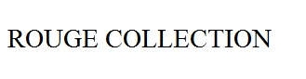

رِاطةياندنى ذمارة (80)
رقم الاعلان(80)

- خاوةنى هيَما :- كؤمثانيايي: TOYOTA JIDOSHA KABU KAISH (also trading as TOYOTA MOTOR: CORPORATION
- ناونيشان خاوةنى هيَما :-Tyota- cho.Toyota- shi aichi ken. japan
- ناوى هيَماوثؤلَي بةرهةم :-(LEXUS GX400)– (12أ-ب)0
- ريَكةوتو ذمارةى ثيَشكةش كردنى داواكارى:- (4327) لة 6/3/2018

000000000000000000000000000
- مالك العلامة :- الشركة:TOYOTA JIDOSHA KABU KAISH (also trading as TOYOTA MOTOR: CORPORATION
- العنوان الكامل لمالك العلامة :-Tyota- cho.Toyota- shi aichi ken. japan
- اسمالعلامةوصنفها :-(LEXUS GX400)– (12أ-ب)0
- تاريخ ورقم تقديم الطلب :- (4327) له 6/3/2018

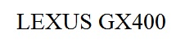

رِاطةياندنى ذمارة (80)
رقم الاعلان(80)

- خاوةنى هيَما :- كؤمثانيايي: TOYOTA JIDOSHA KABU KAISH (also trading as TOYOTA MOTOR: CORPORATION
- ناونيشان خاوةنى هيَما :-Tyota- cho.Toyota- shi aichi ken. japan
- ناوى هيَماوثؤلَي بةرهةم :-(IS300h)– (12أ-ب)0
- ريَكةوتو ذمارةى ثيَشكةش كردنى داواكارى:- (4328) لة 6/3/2018

000000000000000000000000000
- مالك العلامة :- الشركة:TOYOTA JIDOSHA KABU KAISH (also trading as TOYOTA MOTOR: CORPORATION
- العنوان الكامل لمالك العلامة :-Tyota- cho.Toyota- shiaichi ken. japan
- اسمالعلامةوصنفها :-(IS300h)– (12أ-ب)0
- تاريخ ورقم تقديم الطلب :- (4328) له 6/3/2018

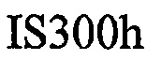

رِاطةياندنى ذمارة (80)
رقم الاعلان(80)

- خاوةنى هيَما :- كؤمثانيايي: TOYOTA JIDOSHA KABU KAISH (also trading as TOYOTA MOTOR: CORPORATION
- ناونيشان خاوةنى هيَما :-Tyota- cho.Toyota- shi aichi ken. japan
- ناوى هيَماوثؤلَي بةرهةم :-(GS F)– (12أ-ب)0
- ريَكةوتو ذمارةى ثيَشكةش كردنى داواكارى:- (4329) لة 6/3/2018

000000000000000000000000000
- مالك العلامة :- الشركة:TOYOTA JIDOSHA KABU KAISH (also trading as TOYOTA MOTOR: CORPORATION
- العنوان الكامل لمالك العلامة :-Tyota- cho.Toyota- shi aichi ken. japan
- اسمالعلامةوصنفها :-(GS F)– (12أ-ب)0
- تاريخ ورقم تقديم الطلب :- (4329) له 6/3/2018

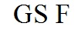

رِاطةياندنى ذمارة (80)
رقم الاعلان(80)

- خاوةنى هيَما :- كؤمثانيايي: TOYOTA JIDOSHA KABU KAISH (also trading as TOYOTA MOTOR: CORPORATION
- ناونيشان خاوةنى هيَما :-Tyota- cho.Toyota- shiaichi ken. japan
- ناوى هيَماوثؤلَي بةرهةم :-(CT200h)– (12أ-ب)0
- ريَكةوتو ذمارةى ثيَشكةش كردنى داواكارى:- (4330) لة 6/3/2018

000000000000000000000000000
- مالك العلامة :- الشركة:TOYOTA JIDOSHA KABU KAISH (also trading as TOYOTA MOTOR: CORPORATION
- العنوان الكامل لمالك العلامة :-Tyota- cho.Toyota- shiaichi ken. japan
- اسمالعلامةوصنفها :-(CT200h)– (12أ-ب)0
- تاريخ ورقم تقديم الطلب :- (4330) له 6/3/2018

رِاطةياندنى ذمارة (80)
رقم الاعلان(80)

- خاوةنى هيَما :- كؤمثانيايي: TOYOTA JIDOSHA KABU KAISH (also trading as TOYOTA MOTOR: CORPORATION
- ناونيشان خاوةنى هيَما :-Tyota- cho.Toyota- shiaich ken. japan
- ناوى هيَماوثؤلَي بةرهةم :-(LS500)– (12أ-ب)0
- ريَكةوتو ذمارةى ثيَشكةش كردنى داواكارى:- (4331) لة 6/3/2018

000000000000000000000000000
- مالك العلامة :- الشركة:TOYOTA JIDOSHA KABU KAISH (also trading as TOYOTA MOTOR: CORPORATION
- العنوان الكامل لمالك العلامة :-Tyota- cho.Toyota- shiaichi ken. japan
- اسمالعلامةوصنفها :-(LS500)– (12أ-ب)0
- تاريخ ورقم تقديم الطلب :- (4331) له 6/3/2018
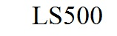

رِاطةياندنى ذمارة (80)
رقم الاعلان(80)

- خاوةنى هيَما :- كؤمثانيايي: TOYOTA JIDOSHA KABU KAISH (also trading as TOYOTA MOTOR: CORPORATION
- ناونيشان خاوةنى هيَما :-Tyota- cho.Toyota- shi aichi ken. japan
- ناوى هيَماوثؤلَي بةرهةم :-(IS350)– (12أ-ب)0
- ريَكةوتو ذمارةى ثيَشكةش كردنى داواكارى:- (4332) لة 6/3/2018

000000000000000000000000000
- مالك العلامة :- الشركة:TOYOTA JIDOSHA KABU KAISH (also trading as TOYOTA MOTOR: CORPORATION
- العنوان الكامل لمالك العلامة :-Tyota- cho.Toyota- shiaichi ken. japan
- اسمالعلامةوصنفها :-(IS350)– (12أ-ب)0
- تاريخ ورقم تقديم الطلب :- (4332) له 6/3/2018

رِاطةياندنى ذمارة (80)
رقم الاعلان(80)

- خاوةنى هيَما :- كؤمثانيايي: TOYOTA JIDOSHA KABU KAISH (also trading as TOYOTA MOTOR: CORPORATION
- ناونيشان خاوةنى هيَما :-Tyota- cho.Toyota- shi aichi ken. japan
- ناوى هيَماوثؤلَي بةرهةم :-(RC F)– (12أ-ب)0
- ريَكةوتو ذمارةى ثيَشكةش كردنى داواكارى:- (4333) لة 27/3/2018

000000000000000000000000000
- مالك العلامة :- الشركة:TOYOTA JIDOSHA KABU KAISH (also trading as TOYOTA MOTOR: CORPORATION
- العنوان الكامل لمالك العلامة :-Tyota- cho.Toyota- shi aichi ken. japan
- اسمالعلامةوصنفها :-(RC F)– (12أ-ب)0
- تاريخ ورقم تقديم الطلب :- (4333) له 27/3/2018

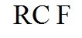

رِاطةياندنى ذمارة (80)
رقم الاعلان(80)

- خاوةنى هيَما :- كؤمثانيايي: TOYOTA JIDOSHA KABU KAISH (also trading as TOYOTA MOTOR: CORPORATION
- ناونيشان خاوةنى هيَما :-Tyota- cho.Toyota- shi aichi ken. japan
- ناوى هيَماوثؤلَي بةرهةم :-(GS 300)– (12أ-ب)0
- ريَكةوتو ذمارةى ثيَشكةش كردنى داواكارى:- (4334) لة 27/3/2018

000000000000000000000000000
- مالك العلامة :- الشركة:TOYOTA JIDOSHA KABU KAISH (also trading as TOYOTA MOTOR: CORPORATION
- العنوان الكامل لمالك العلامة :-Tyota- cho.Toyota- shiaichi ken. japan
- اسمالعلامةوصنفها :-(GS 300)– (12أ-ب)0
- تاريخ ورقم تقديم الطلب :- (4334) له 27/3/2018

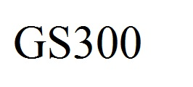

رِاطةياندنى ذمارة (80)
رقم الاعلان(80)

- خاوةنى هيَما :- كؤمثانيايي: TOYOTA JIDOSHA KABU KAISH (also trading as TOYOTA MOTOR: CORPORATION
- ناونيشان خاوةنى هيَما :-Tyota- cho.Toyota- shi aichi ken. japan
- ناوى هيَماوثؤلَي بةرهةم :-(LAND CRUISER PRADO)– (12أ-ب)0
- ريَكةوتو ذمارةى ثيَشكةش كردنى داواكارى:- (4335) لة 6/3/2018

000000000000000000000000000
- مالك العلامة :- الشركة:TOYOTA JIDOSHA KABU KAISH (also trading as TOYOTA MOTOR: CORPORATION
- العنوان الكامل لمالك العلامة :-Tyota- cho.Toyota- shiaichi ken. japan
- اسمالعلامةوصنفها :-(LAND CRUISER PRADO)– (12أ-ب)0
- تاريخ ورقم تقديم الطلب :- (4335) له 6/3/2018

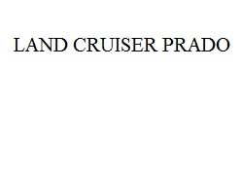

رِاطةياندنى ذمارة (80)
رقم الاعلان(80)

- خاوةنى هيَما :- كؤمثانيايي: TOYOTA JIDOSHA KABU KAISH (also trading as TOYOTA MOTOR: CORPORATION
- ناونيشان خاوةنى هيَما :-Tyota- cho.Toyota- shi aichi ken. japan
- ناوى هيَماوثؤلَي بةرهةم :-(GS450h)– (12أ-ب)0
- ريَكةوتو ذمارةى ثيَشكةش كردنى داواكارى:- (4336) لة 27/3/2018

000000000000000000000000000
- مالك العلامة :- الشركة:TOYOTA JIDOSHA KABU KAISH (also trading as TOYOTA MOTOR: CORPORATION
- العنوان الكامل لمالك العلامة :-Tyota- cho.Toyota- shiaichi ken. japan
- اسمالعلامةوصنفها :-(GS450h)– (12أ-ب)0
- تاريخ ورقم تقديم الطلب :- (4336) له 27/3/2018

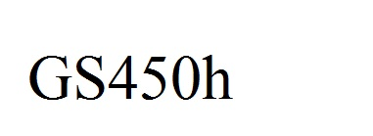

رِاطةياندنى ذمارة (80)
رقم الاعلان(80)

- خاوةنى هيَما :- كؤمثانيايي: TOYOTA JIDOSHA KABU KAISH (also trading as TOYOTA MOTOR: CORPORATION
- ناونيشان خاوةنى هيَما :-Tyota- cho.Toyota- shi aichi ken. japan
- ناوى هيَماوثؤلَي بةرهةم :-(RC300)– (12أ-ب)0
- ريَكةوتو ذمارةى ثيَشكةش كردنى داواكارى:- (4337) لة 6/3/2018

000000000000000000000000000
- مالك العلامة :- الشركة:TOYOTA JIDOSHA KABU KAISH (also trading as TOYOTA MOTOR: CORPORATION
- العنوان الكامل لمالك العلامة :-Tyota- cho.Toyota- shi aichi ken. japan
- اسمالعلامةوصنفها :-(RC300)– (12أ-ب)0
- تاريخ ورقم تقديم الطلب :- (4337) له 6/3/2018

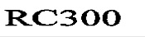

رِاطةياندنى ذمارة (80)
رقم الاعلان(80)

- خاوةنى هيَما :- كؤمثانيايي: TOYOTA JIDOSHA KABU KAISH (also trading as TOYOTA MOTOR: CORPORATION
- ناونيشان خاوةنى هيَما :-Tyota- cho.Toyota- shi aichi ken. japan
- ناوى هيَماوثؤلَي بةرهةم :-(ES250)– (12أ-ب)0
- ريَكةوتو ذمارةى ثيَشكةش كردنى داواكارى:- (4338) لة 27/3/2018

000000000000000000000000000
- مالك العلامة :- الشركة:TOYOTA JIDOSHA KABU KAISH (also trading as TOYOTA MOTOR: CORPORATION
- العنوان الكامل لمالك العلامة :-Tyota- cho.Toyota- shiaichi ken. japan
- اسمالعلامةوصنفها :-(ES250)– (12أ-ب)0
- تاريخ ورقم تقديم الطلب :- (4338) له 27/3/2018

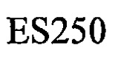

رِاطةياندنى ذمارة (80)
رقم الاعلان(80)

- خاوةنى هيَما :- كؤمثانيايي: TOYOTA JIDOSHA KABU KAISH (also trading as TOYOTA MOTOR: CORPORATION
- ناونيشان خاوةنى هيَما :-Tyota- cho.Toyota- shiaichi ken. japan
- ناوى هيَماوثؤلَي بةرهةم :-(RC300h)– (12أ-ب)0
- ريَكةوتو ذمارةى ثيَشكةش كردنى داواكارى:- (4339) لة 27/3/2018

000000000000000000000000000
- مالك العلامة :- الشركة:TOYOTA JIDOSHA KABU KAISH (also trading as TOYOTA MOTOR: CORPORATION
- العنوان الكامل لمالك العلامة :-Tyota- cho.Toyota- shi aichi ken. japan
- اسمالعلامةوصنفها :-(RC300h)– (12أ-ب)0
- تاريخ ورقم تقديم الطلب :- (4339) له 27/3/2018

ر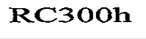

رِاطةياندنى ذمارة (80)
رقم الاعلان(80)

- خاوةنى هيَما :- كؤمثانيايي: TOYOTA JIDOSHA KABU KAISH (also trading as TOYOTA MOTOR: CORPORATION
- ناونيشان خاوةنى هيَما :-Tyota- cho.Toyota- shi aichi ken. japan
- ناوى هيَماوثؤلَي بةرهةم :-(LEXUS RX350L)– (12أ-ب)0
- ريَكةوتو ذمارةى ثيَشكةش كردنى داواكارى:- (4340) لة 27/3/2018

000000000000000000000000000
- مالك العلامة :- الشركة:TOYOTA JIDOSHA KABU KAISH (also trading as TOYOTA MOTOR: CORPORATION
- العنوان الكامل لمالك العلامة :-Tyota- cho.Toyota- shi aichi ken. japan
- اسمالعلامةوصنفها :-(LEXUS RX350L)– (12أ-ب)0
- تاريخ ورقم تقديم الطلب :- (4340) له 27/3/2018

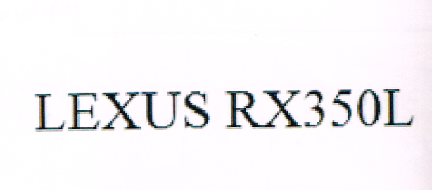

رِاطةياندنى ذمارة (80)
رقم الاعلان(80)

- خاوةنى هيَما :- كؤمثانيايي: ID GROUP/ رةطةزي فةرةنسي
- ناونيشان خاوةنى هيَما :-Boulevard de Fourmies 162 ROUBAIX 59100 Franc
- ناوى هيَماوثؤلَي بةرهةم :-(OBaiBiمع الشكل)– (3أ-ب-ج-د 24أ-ب-ج-د 28ا-ب-ج)0
- ريَكةوتو ذمارةى ثيَشكةش كردنى داواكارى:- (4341) لة 6/3/2018

000000000000000000000000000
- مالك العلامة :- الشركة:ID GROUP/ الجنسية الفرنسية
- العنوان الكامل لمالك العلامة :-Boulevard de Fourmies 162 ROUBAIX 59100 Franc
- اسمالعلامةوصنفها :-(OBaiBiمع الشكل)– (3أ-ب-ج-د 24أ-ب-ج-د 28ا-ب-ج)0
- تاريخ ورقم تقديم الطلب :- (4341) له 6/3/2018
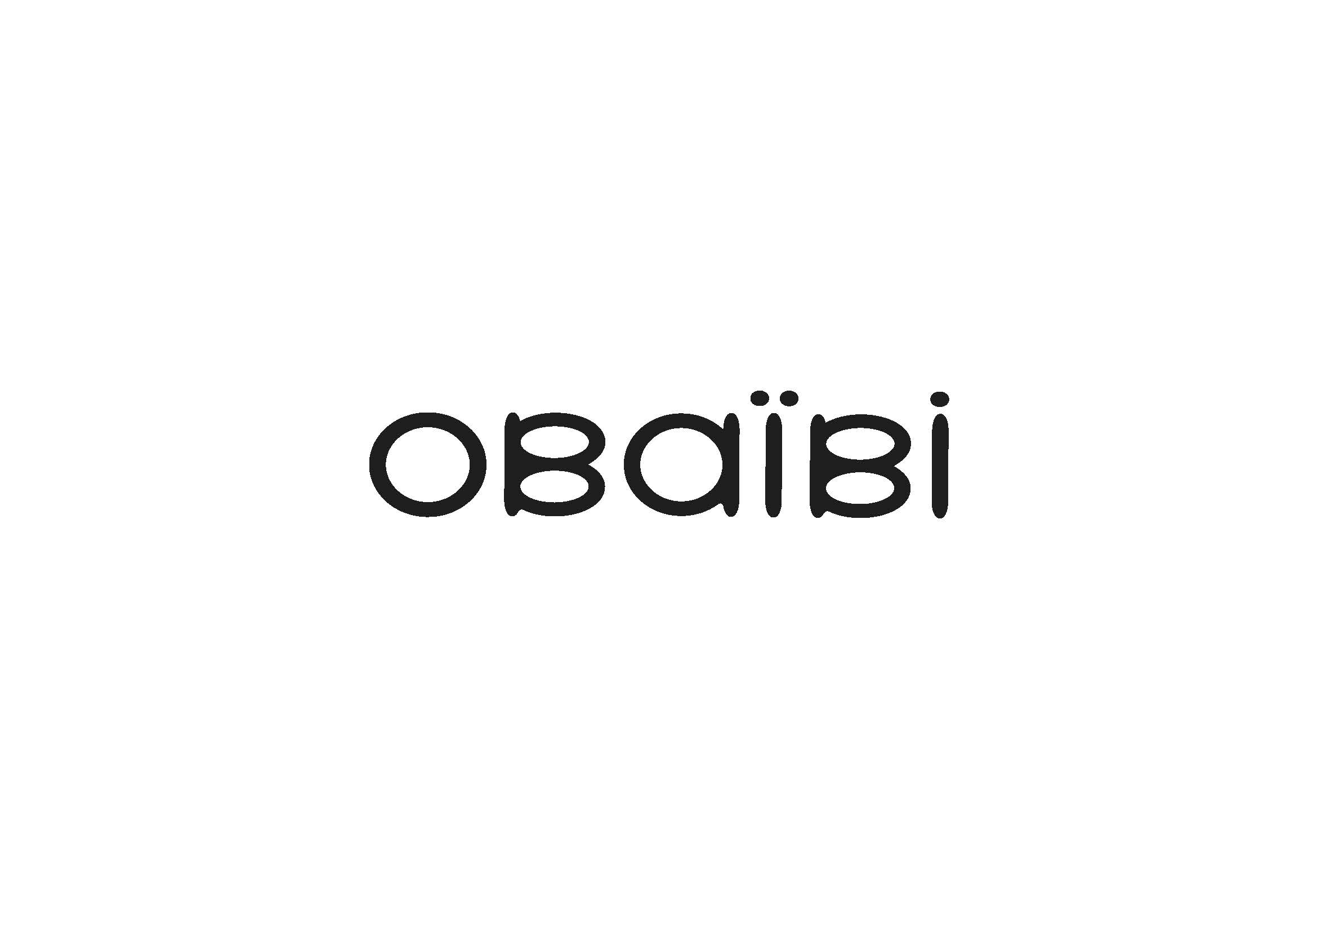

رِاطةياندنى ذمارة (80)
رقم الاعلان(80)

- خاوةنى هيَما :- كؤمثانيايي: AT&T Intellectual property LL.LP/ رةطةزي ئةمريكي
- ناونيشان خاوةنى هيَما :-East plump lane 645 Reno.NEVADA UNITED STATES 89502
- ناوى هيَماوثؤلَي بةرهةم :-(AT&T مع الشكل)– (9أ-ب-ه-و-ح 16أ-ب 35أ-ب-ج 36 ج 37ب-ج38أ-41ج-د 42و-ز-ح-ط)0
- ريَكةوتو ذمارةى ثيَشكةش كردنى داواكارى:- (4342) لة 6/3/2018

000000000000000000000000000
- مالك العلامة :- الشركة:AT&T Intellectual property LL.LP/ الجنسية الامريكية
- العنوان الكامل لمالك العلامة :-East plump lane 645 Reno.NEVADA UNITED STATES 89502

- اسمالعلامةوصنفها :-(AT&T مع الشكل)– (9أ-ب-ه-و-ح 16أ-ب 35أ-ب-ج 36 ج 37ب-ج38أ-41ج-د 42و-ز-ح-ط)0

- تاريخ ورقم تقديم الطلب :- (4342) له 6/3/2018

رِاطةياندنى ذمارة (80)
رقم الاعلان(80)

- خاوةنى هيَما :- كؤمثانيايي: AT&T Intellectual property LL.LP/رةطةزي ئةمريكي
- ناونيشان خاوةنى هيَما :-East plump lane 645 Reno.NEVADA UNITED STATES 89502
- ناوى هيَماوثؤلَي بةرهةم :-(الشكل فقط)– (9أ-ب-ه-و-ح 16أ-ب 35أ-ب-ج 36ج 37ب-ج38أ-41ج-د 42و-ز-ح-ط)0
- ريَكةوتو ذمارةى ثيَشكةش كردنى داواكارى:- (4343) لة 6/3/2018

000000000000000000000000000
- مالك العلامة :- الشركة:AT&T Intellectual property LL.LP/ الجنسية الامريكية
- العنوان الكامل لمالك العلامة :-East plump lane 645 Reno.NEVADA UNITED STATES 89502

- اسمالعلامةوصنفها :-(الشكل فقط)– (9أ-ب-ه-و-ح 16أ-ب 35أ-ب-ج 36 ج 37ب-ج38أ-41ج-د 42و-ز-ح-ط)0

- تاريخ ورقم تقديم الطلب :- (4343) له 6/3/2018

رِاطةياندنى ذمارة (80)
رقم الاعلان(80)

- خاوةنى هيَما :- كؤمثانيايي: SUMITOMO RUBBER INDUSTRIES .LTD./ رةطةزي ياباني
- ناونيشان خاوةنى هيَما :-6-9.Wakinohama-cho3chome-.Chuo- ku kobe kobe-shi.Hyog651-0072.japan
- ناوى هيَماوثؤلَي بةرهةم :-(FALKEN)– (12ب)0
- ريَكةوتو ذمارةى ثيَشكةش كردنى داواكارى:- (4344) لة 27/3/2018

000000000000000000000000000
- مالك العلامة :- الشركة:SUMITOMO RUBBER INDUSTRIES .LTD
- العنوان الكامل لمالك العلامة :-6-9.Wakinohama-cho-3 chome.Chuo- ku kobe-shi.Hyog651-0072.japan
- اسمالعلامةوصنفها :-(FALKEN)– (12ب)0
- تاريخ ورقم تقديم الطلب :- (4344) له 27/3/2018

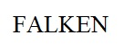

رِاطةياندنى ذمارة (80)
رقم الاعلان(80)

- خاوةنى هيَما :- كؤمثانيايي: ID GROUP/ رةطةزي فةرةنسي
- ناونيشان خاوةنى هيَما :-Boulevard de Fourmies 162 ROUBAIX 59100 Franc
- ناوى هيَماوثؤلَي بةرهةم :-(OK مع الشكل)– (3أ-ب-ج-د 28أ-ب-ج)0
- ريَكةوتو ذمارةى ثيَشكةش كردنى داواكارى:- (4345) لة 6/3/2018

000000000000000000000000000
- مالك العلامة :- الشركة:ID GROUP/ الجنسية الفرنسية
- العنوان الكامل لمالك العلامة :-Boulevard de Fourmies 162 ROUBAIX 59100 Franc
- اسمالعلامةوصنفها :-(OK مع الشكل)– (3أ-ب-ج-د 28أ-ب-ج)0
- تاريخ ورقم تقديم الطلب :- (4345) له 6/3/2018
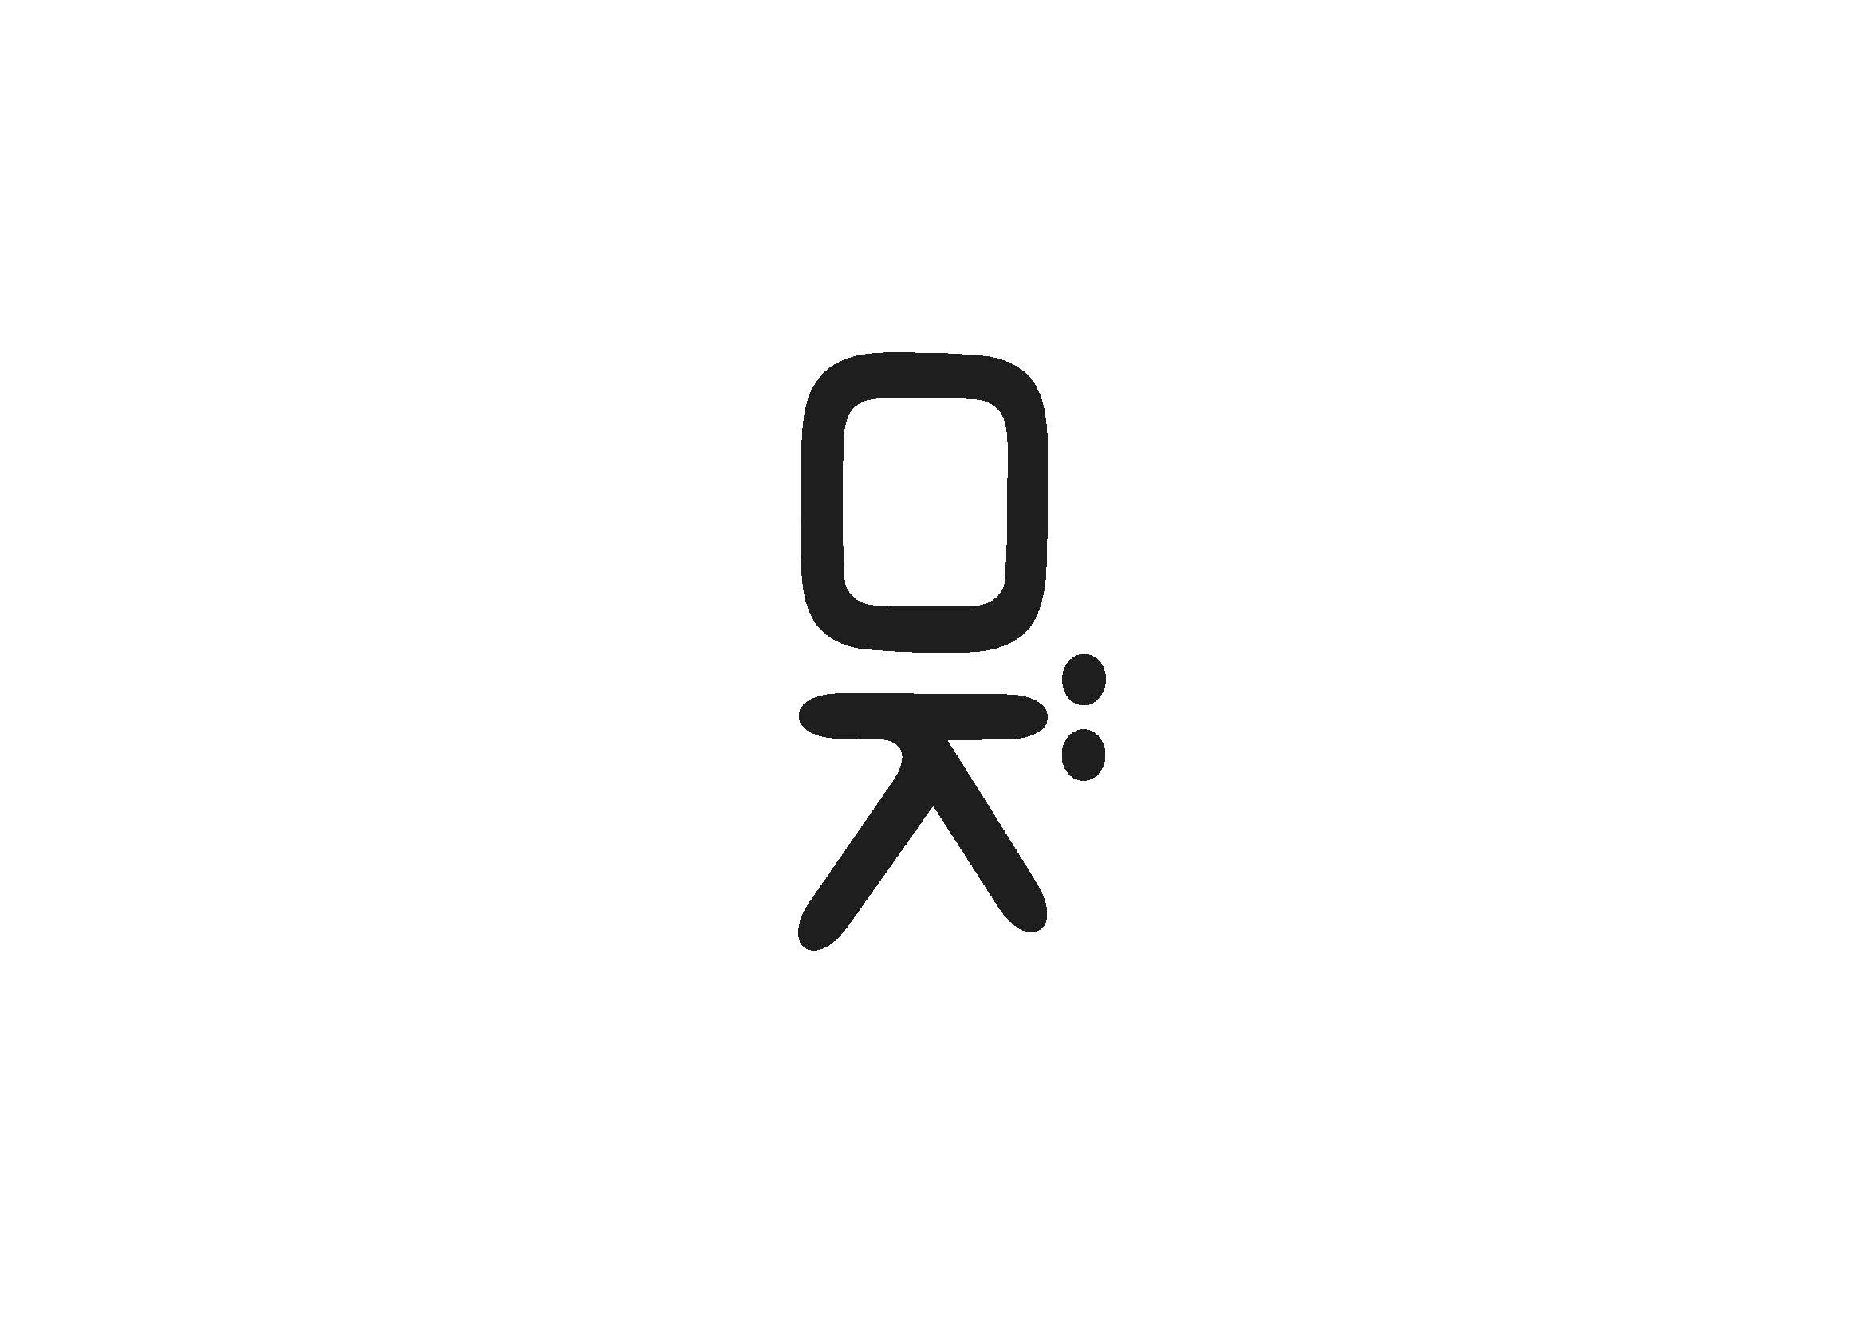

رِاطةياندنى ذمارة (80)
رقم الاعلان(80)

- خاوةنى هيَما :- كؤمثانيايي: زيَر بؤ بازرطاني طشتي
- ناونيشان خاوةنى هيَما :-هةوليَر / طوندي ئيتالي/ ظيلاى ذمارة 649.
- ناوى هيَماوثؤلَي بةرهةم :-(Fincan)– (3-29-30-31-32-35)0
- ريَكةوتو ذمارةى ثيَشكةش كردنى داواكارى:- (4346) لة 27/3/2018

000000000000000000000000000
- مالك العلامة :- الشركة:زير للتجارة العامة
- العنوان الكامل لمالك العلامة :-اربيل / قرية الايطالية/ فيلا رقم 649
- اسمالعلامةوصنفها :-(Fincan)– (3-29-30-31-32-35)0
- تاريخ ورقم تقديم الطلب :- (4346) له 27/3/2018

رِاطةياندنى ذمارة (80)
رقم الاعلان(80)

- خاوةنى هيَما :- كؤمثانيايي: زيَر بؤ بازرطاني طشتي
- ناونيشان خاوةنى هيَما :-عيراق- هةوليَر-طوندة ايتالي- ظيَلاي ذمارة 649
- ناوى هيَماوثؤلَي بةرهةم :-(zeyt)– (3-29-30-31-32-35)0
- ريَكةوتو ذمارةى ثيَشكةش كردنى داواكارى:- (4347) لة 27/3/2018

000000000000000000000000000
- مالك العلامة :- الشركة:زير للتجارة العامة
- العنوان الكامل لمالك العلامة :-العراق – اربيل- قرية الايطالية- فيلا رقم 649
- اسمالعلامةوصنفها :-(zeyt)– (3-29-30-31-32-35)0
- تاريخ ورقم تقديم الطلب :- (4347) له 27/3/2018

رِاطةياندنى ذمارة (80)
رقم الاعلان(80)

- كؤمثانيايي: زيَر بؤ بازرطاني طشتي
- ناونيشان خاوةنى هيَما :-عيراق- هةوليَر- طوندي ايتالي 2- ظيلاي ذمارة -649
- ناوى هيَماوثؤلَي بةرهةم :-(Ehlen)– (3-29-30-31)0
- ريَكةوتو ذمارةى ثيَشكةش كردنى داواكارى:- (4348) لة 27/3/2018

000000000000000000000000000
- مالك العلامة :- الشركة:زير للتجارة العامة
- العنوان الكامل لمالك العلامة :-العراق – اربيل- قرية الايطالية2- فيلا رقم 649
- اسمالعلامةوصنفها :-(Ehlen)– (3-29-30-31)0
- تاريخ ورقم تقديم الطلب :- (4348) له 27/3/2018
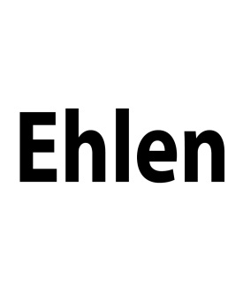

رِاطةياندنى ذمارة (80)
رقم الاعلان(80)

- كؤمثانيايي: زيَر بؤ بازرطاني طشتي
- ناونيشان خاوةنى هيَما :-عيراق- هةوليَر- طوندي ايتالي 2- ظيلاي ذمارة -649

- ناوى هيَماوثؤلَي بةرهةم :-(Hilvan)– (3-29-30-31-32-35)0
- ريَكةوتو ذمارةى ثيَشكةش كردنى داواكارى:- (4349) لة 27/3/2018

000000000000000000000000000
- مالك العلامة :- الشركة: زير للتجارة العامة
- العنوان الكامل لمالك العلامة :-العراق – اربيل- قرية الايطالية2- فيلا رقم 649
- اسمالعلامةوصنفها :-(Hilvan)– (3-29-30-31-32-35)0
تاريخ ورقم تقديم الطلب :- (4349) له 27/3/2018
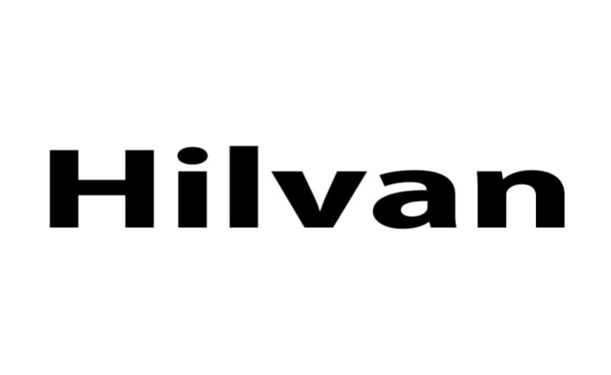

رِاطةياندنى ذمارة (80)
رقم الاعلان(80)

- كؤمثانيايي: زيَر بؤ بازرطاني طشتي
- ناونيشان خاوةنى هيَما :-عيراق- هةوليَر- طوندي ايتالي 2- ظيلاي ذمارة -649
- ناوى هيَماوثؤلَي بةرهةم :-(zir)– (3-29-30-31-32-35)0
- ريَكةوتو ذمارةى ثيَشكةش كردنى داواكارى:- (4350) لة 27/3/2018

000000000000000000000000000
- مالك العلامة :- الشركة: زير للتجارة العامة
- العنوان الكامل لمالك العلامة :-العراق – اربيل- قرية الايطالية2- فيلا رقم 649
- اسمالعلامةوصنفها :-(zir)– (3-29-30-31-32-35)0
تاريخ ورقم تقديم الطلب :- (4350) له 27/3/2018

رِاطةياندنى ذمارة (80)
رقم الاعلان(80)

- خاوةنى هيَما :- كؤمثانيايي: زيَر بؤ بازرطاني طشتي
- ناونيشان خاوةنى هيَما :-عيراق- هةوليَر- طوندي ايتالي 2- ظيلاي ذمارة -649
- ناوى هيَماوثؤلَي بةرهةم :-(sel)– (3-29-30-31-32-35)0
- ريَكةوتو ذمارةى ثيَشكةش كردنى داواكارى:- (4351) لة 27/3/2018

000000000000000000000000000
- مالك العلامة :- الشركة: زير للتجارة العامة
- العنوان الكامل لمالك العلامة :-العراق – اربيل- قرية الايطالية2- فيلا رقم 649
- اسمالعلامةوصنفها :-(sel)– (3-29-30-31-32-35)0
تاريخ ورقم تقديم الطلب :- (4351) له 27/3/2018

رِاطةياندنى ذمارة (80)
رقم الاعلان(80)

- خاوةنى هيَما :- كؤمثانيايي: زيَر بؤ بازرطاني طشتي
- ناونيشان خاوةنى هيَما :-عيراق- هةوليَر- طوندي ايتالي 2- ظيلاي ذمارة -649
- ناوى هيَماوثؤلَي بةرهةم :-(shin)– (3-29-30-31-32-35)0
- ريَكةوتو ذمارةى ثيَشكةش كردنى داواكارى:- (4352) لة 27/3/2018

000000000000000000000000000
- مالك العلامة :- الشركة: زير للتجارة العامة
- العنوان الكامل لمالك العلامة :-العراق – اربيل- قرية الايطالية2- فيلا رقم 649
- اسمالعلامةوصنفها :-(shin)– (3-29-30-31-32-35)0
تاريخ ورقم تقديم الطلب :- (4352) له 27/3/2018

ر رِاطةياندنى ذمارة (80)
رقم الاعلان(80)

- خاوةنى هيَما :- كؤمثانيايي: زيَر بؤ بازرطاني طشتي
- ناونيشان خاوةنى هيَما :-عيراق- هةوليَر- طوندي ايتالَي 2- ظيلاي ذمارة -649
- ناوى هيَماوثؤلَي بةرهةم :-(zersu)–1أ-ب-ج-د-هـ-و 2أ-ب-ج-د 3أ-ب-ج4أ-ب-ج-د 5أ-ب-ج-د-هـ-و 7ا-ب-ج 9أ-ب-ج-د-هـ-و-ز 10أ-ب 11أ-ب-ج-د-هـ-و-ز-ح-ط 16أ-ب-ج-د-هـ-و-ز-ح-ط-ي-ك-ل 18أ-ب-ج-د 20أ-ب-ج-د 21 أ-ب-ج 25 أ-ب-ج-د-هـ-و 29أ-ب-ج-د-هـ-و-ز-ح 30أ-ب-ج-د-هـ-و-ز-ح-ط-ي-ك-ل-م-ن-س-ع—ف-ص-ق-ر 31أ-ب-ج-د-هـ-و-ز 32أ-ب-ج 34أ-ب-ج-د-هـ-و-ز 35أ-ب-ج 39أ-ب-ج
- ريَكةوتو ذمارةى ثيَشكةش كردنى داواكارى:- (4353) لة 27/3/2018

000000000000000000000000000
- مالك العلامة :- الشركة: زير للتجارة العامة
- العنوان الكامل لمالك العلامة :-العراق – اربيل- قرية الايطالية2- فيلا رقم 649
- اسمالعلامةوصنفها :-(zersu)–1أ-ب-ج-د-هـ-و 2أ-ب-ج-د 3أ-ب-ج-4أ-ب-ج-د 5أ-ب-ج-د-هـ-و 7ا-ب-ج 9أ-ب-ج-د-هـ-و-ز 10أ-ب 11أ-ب-ج-د-هـ-و-ز-ح-ط 16أ-ب-ج-د-هـ-و-ز-ح-ط-ي-ك-ل 18أ-ب-ج-د 20أ-ب-ج-د 21 أ-ب-ج 25 أ-ب-ج-د-هـ-و 29أ-ب-ج-د-هـ-و-ز -ح30أ-ب-ج-د-هـ-و-ز-ح-ط-ي-ك-ل-م-ن-س-ع—ف-ص-ق-ر 31أ-ب-ج-د-هـ-و-ز 32أ-ب-ج 34أ-ب-ج-د-هـ-و-ز 35أ-ب-ج 39أ-ب-ج 0
تاريخ ورقم تقديم الطلب :- (4353) له 27/3/2018

رِراطةياندنى ذمارة (80)
رقم الاعلان(80)

- خاوةنى هيَما :- كؤمثانيايي: زيَر بؤ بازرطاني طشتي
- ناونيشان خاوةنى هيَما :-عيراق- هةوليَر- طوندي ايتالَي 2- ظيلاي ذمارة -649
- ناوى هيَماوثؤلَي بةرهةم :-(Hokey)– (3-29-30-31-32-35)0
- ريَكةوتو ذمارةى ثيَشكةش كردنى داواكارى:- (4354) لة 27/3/2018

000000000000000000000000000
- مالك العلامة :- الشركة: زير للتجارة العامة
- العنوان الكامل لمالك العلامة :-العراق – اربيل- قرية الايطالية2- فيلا رقم 649
- اسمالعلامةوصنفها :-(Hokey)– (3-29-30-31-32-35)0
- تاريخ ورقم تقديم الطلب :- (4354) له 27/3/2018

رِراطةياندنى ذمارة (80)
رقم الاعلان(80)

- خاوةنى هيَما :- كؤمثانياي ( تامدار) بؤ بازرطاني بةربوومي شيري و بةرةبومي خؤراك و كةل وثةلي ثاككةرةوة / سنووردار
- ناونيشان خاوةنى هيَما :-هةوليَر / ناو كؤطاكان 1547
- ناوى هيَماوثؤلَي بةرهةم :-( بةيانيان)– (29هـ , و , 30ح)0
- ريَكةوتو ذمارةى ثيَشكةش كردنى داواكارى:- (4355) لة 16/1/2018

000000000000000000000000000
- مالك العلامة :- شركة (تامدار) لتجارة منتجات الالبان و منتجات الغذائية و منضفات /المحدودة
- العنوان الكامل لمالك العلامة :-اربيل/ داخل المخازن 1547
- اسمالعلامةوصنفها :-(بةيانيان)– (29هـ , و , 30ح)0
- تاريخ ورقم تقديم الطلب :-(4355) له 16/1/2018

\

رِراطةياندنى ذمارة (80)
رقم الاعلان(80)

- خاوةنى هيَما :- كؤمثانياي ( تامدار) بؤ بازرطاني بةربوومي شيري و بةرةبومي خؤراك و كةل وثةلي ثاككةرةوة / سنووردار
- ناونيشان خاوةنى هيَما :-هةوليَر / ناو كؤطاكان 1547
- ناوى هيَماوثؤلَي بةرهةم :-(تمدار)– (29هـ , و , 30ح)0
- ريَكةوتو ذمارةى ثيَشكةش كردنى داواكارى:- (4356) لة 3/4/2018

000000000000000000000000000
- مالك العلامة :- شركة (تامدار) لتجارة منتجات الالبان و منتجات الغذائية و منضفات /المحدودة
- العنوان الكامل لمالك العلامة :-اربيل/ داخل المخازن 1547
- اسمالعلامةوصنفها :-(تمدار)– (29هـ , و , 30ح)0
- تاريخ ورقم تقديم الطلب :-(4356) له 3/4/2018

رِراطةياندنى ذمارة (80)
رقم الاعلان(80)

- خاوةنى هيَما :- كؤمثانياي:yagmur pvc muteahhitlikmakine insaat ithalat ihracat sanyayi ve ticarat limited sirketi/ رةطةزي توركي
- ناونيشان خاوةنى هيَما :-المنطقة الصناعية كوسكت منطقة السجاد / جادة رقم 176 / رقم43/ شهيد كامل / غازي عنتاب/ تركيا
- ناوى هيَماوثؤلَي بةرهةم :-(Rainline)– (19أ)0
- ريَكةوتو ذمارةى ثيَشكةش كردنى داواكارى:- (4357) لة 6/3/2018

000000000000000000000000000
- مالك العلامة :- شركة:yagmur pvc muteahhitlikmakine insaat ithalat ihracat sanyayi ve ticarat limited sirketi / الجنسية التركية
- العنوان الكامل لمالك العلامة :-المنطقة الصناعية كوسكت منطقة السجاد / جادة رقم 176 / رقم43/ شهيد كامل / غازي عنتاب/ تركيا
- اسمالعلامةوصنفها :-(Rainline)– (19أ)0
- تاريخ ورقم تقديم الطلب :- (4357) له 6/3/2018

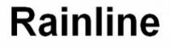

رِراطةياندنى ذمارة (80)
رقم الاعلان(80)

- خاوةنى هيَما :- كؤمثانيايBELICE GROUP KIMYA SANAYI VE TICARTE ANONIM SIRKETI / رةطةزي توركي
- ناونيشان خاوةنى هيَما :-منطقة الصناعية الثالثة / رقم الجادة 83325/ رقم الدار 20/ منطقة باش بينار / غازي عنتاب تركيا
- ناوى هيَماوثؤلَي بةرهةم :-(CVC)– (1أ)0
- ريَكةوتو ذمارةى ثيَشكةش كردنى داواكارى:- (4358) لة 27/2/2018

000000000000000000000000000
- مالك العلامة :- شركة BELICE GROUP KIMYA SANAYI VE TICARTE ANONIM SIRKETI/ الجنسية التركية
- العنوان الكامل لمالك العلامة :-منطقة الصناعية الثالثة / رقم الجادة 83325/ رقم الدار 20/ منطقة باش بينار / غازي عنتاب تركيا0

- اسمالعلامةوصنفها :-(CVC)– (1أ)0
- تاريخ ورقم تقديم الطلب :- (4358) له 27/2/2018

رِراطةياندنى ذمارة (80)
رقم الاعلان(80)

- خاوةنى هيَما :- كؤمثانياي SEBA KIMYA SANAYI VE TICARET ANONIM / رةطةزي توركي
- ناونيشان خاوةنى هيَما :-صانع المواد الكميائية في توزلا/ منطقة التنظيم الصناعي / جادة ملاك راس / شارع تونا رقم 6 توزلا/ اسطنبول / تركيا
- ناوى هيَماوثؤلَي بةرهةم :-(SIRلةطةل ويَنة بةرةنط)– (3أ , ب , ج , د)0
- ريَكةوتو ذمارةى ثيَشكةش كردنى داواكارى:- (4359) لة 6/3/2018

000000000000000000000000000
- مالك العلامة :- شركة SEBA KIMYA SANAYI VE TICARET ANONIM / الجنسية التركية
- العنوان الكامل لمالك العلامة :-صانع المواد الكميائية في توزلا/ منطقة التنظيم الصناعي / جادة ملاك راس / شارع تونا رقم 6 توزلا/ اسطنبول / تركيا
- اسمالعلامةوصنفها :-(SIRمع الرسمة بالالوان)– (3أ , ب , ج ,د)0
- تاريخ ورقم تقديم الطلب :- (4359) له 6/3/2018

رِراطةياندنى ذمارة (80)
رقم الاعلان(80)

- خاوةنى هيَما :- بازرطان شالاو علي اسماعيل
- ناونيشان خاوةنى هيَما :-هةوليَر / سةروةران
- ناوى هيَماوثؤلَي بةرهةم :-(GENERAL MAX)– (9, 11)0
- ريَكةوتو ذمارةى ثيَشكةش كردنى داواكارى:- (4360) لة 19/2/2018

000000000000000000000000000
- مالك العلامة :- التاجر شالاو علي اسماعيل
- العنوان الكامل لمالك العلامة :-اربيل / سروران
- اسمالعلامةوصنفها :-(GENERAL MAX)– (9, 11)0
- تاريخ ورقم تقديم الطلب :- (4360) له 19/2/2018

رِراطةياندنى ذمارة (80)
رقم الاعلان(80)

- خاوةنى هيَما :- بازرطان –شالاو علي اسماعيل
- ناونيشان خاوةنى هيَما :-هةولير سةروةران
- ناوى هيَماوثؤلَي بةرهةم :-(يونيفا)– (9-11)0
- ريَكةوتو ذمارةى ثيَشكةش كردنى داواكارى:- (4361) لة 28/2/2018

000000000000000000000000000
- مالك العلامة :- التاجر-شالاو علي اسماعيل
- العنوان الكامل لمالك العلامة :-اربيل- سروران
- اسمالعلامةوصنفها :-(يونيفا)– (9-11)0
- تاريخ ورقم تقديم الطلب :- (4361) له 28/2/2018

رِراطةياندنى ذمارة (80)
رقم الاعلان(80)

- خاوةنى هيَما :- كؤمثانيايي كلارمين بؤ بازرطاني طشتي/ سنوردار
- ناونيشان خاوةنى هيَما :-هةوليّر شةقامي ثزيشكان
- ناوى هيَماوثؤلَي بةرهةم :-(كلارمين)– (9-11)0
- ريَكةوتو ذمارةى ثيَشكةش كردنى داواكارى:- (4362) لة 28/2/2018

000000000000000000000000000
- مالك العلامة :- شركة كلارمين للتجارة العامة/ المحدودة
- العنوان الكامل لمالك العلامة :-اربيل شارع أطباء
- اسمالعلامةوصنفها :-(كلارمين)– (9-11)0
- تاريخ ورقم تقديم الطلب :- (4362) له 28/2/2018
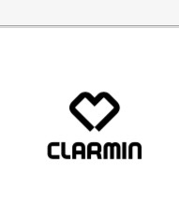

رِراطةياندنى ذمارة (80)
رقم الاعلان(80)

- خاوةنى هيَما :- بازرطان هيَذا طه مينة
- ناونيشان خاوةنى هيَما :-هةوليَر – شاري ايتالي2- خانووي ذمارة 1438
- ناوى هيَماوثؤلَي بةرهةم :-(Methyl tert-butyl ether( MTBE))– (1-2-4-3أ-ب 19ب 39أ-ب-35)0
- ريَكةوتو ذمارةى ثيَشكةش كردنى داواكارى:- (4363) لة 4/4/2018

000000000000000000000000000
- مالك العلامة :- التاجر هيزا طه مينة
- العنوان الكامل لمالك العلامة :-اربيل- قرية ايطالي 2-رقم الدار 1438
- اسمالعلامةوصنفها :-(Methyl tert-butyl ether( MTBE))– (1-2-4-3أ-ب 19ب 39أ-ب-35)0
- تاريخ ورقم تقديم الطلب :- (4363) له 4/4/2018

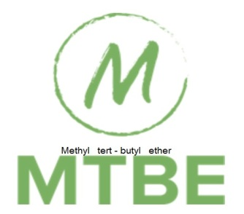

رِراطةياندنى ذمارة (80)
رقم الاعلان(80)

- خاوةنى هيَما :- :- بازرطان/ هيَذا طه مينة
- ناونيشان خاوةنى هيَما :-هةوليَر – شاري ايتالي2- خانووي ذمارة 1438
- ناوى هيَماوثؤلَي بةرهةم :-(Light hydrocarbon)– (1-2-4-3أ-ب 19ب 39أ-ب-35)0
- ريَكةوتو ذمارةى ثيَشكةش كردنى داواكارى:- (4364) لة 10/4/2018

000000000000000000000000000
- مالك العلامة :- التاجر/ هيزا طه مينة
- العنوان الكامل لمالك العلامة :-اربيل- قرية ايطالي 2-رقم الدار 1438
- اسمالعلامةوصنفها :-(Light hydrocarbon)– (1-2-4-3أ-ب 19ب 39أ-ب-35)0
- تاريخ ورقم تقديم الطلب :- (4364) له 10/4/2018

رِراطةياندنى ذمارة (80)
رقم الاعلان(80)

- خاوةنى هيَما :- بازرطان/ هيَذا طه مينة
- ناونيشان خاوةنى هيَما :-هةوليَر – شاري ايتالي2- خانووي ذمارة 1438

- ناوى هيَماوثؤلَي بةرهةم :-(Hydrocarbon Mixture)– (1-2-4- 3أ-ب 19ب 39أ-ب-35)0
- ريَكةوتو ذمارةى ثيَشكةش كردنى داواكارى:- (4365) لة 4/4/2018

000000000000000000000000000
- مالك العلامة :- التاجر/ هيزا طه مينة
- العنوان الكامل لمالك العلامة :-اربيل- قرية ايطالي 2-رقم الدار 1438
- اسمالعلامةوصنفها :-(Hydrocarbon Mixture)– (1-2-4-3أ-ب 19ب 39أ-ب-35))0
- تاريخ ورقم تقديم الطلب :- (4365) له 4/4/2018

رِراطةياندنى ذمارة (80)
رقم الاعلان(80)

- خاوةنى هيَما :- بازرطان / نةبةز عباس عمر
- ناونيشان خاوةنى هيَما :-كوردستان/ سليَماني/ بةختياري
- ناوى هيَماوثؤلَي بةرهةم :-(X man)– (34أ-ب-ج-د-ه-و)0
- ريَكةوتو ذمارةى ثيَشكةش كردنى داواكارى:- (4366) لة 10/4/2018

000000000000000000000000000
- مالك العلامة :- التاجر/ نةبةز عباس عمر
- العنوان الكامل لمالك العلامة :-كردستان/سليمانية/ بختياري
- اسمالعلامةوصنفها :-(X man)– (34أ-ب-ج-د-ه-و)0
- تاريخ ورقم تقديم الطلب :- (4366) له 10/4/2018

رِراطةياندنى ذمارة (80)
رقم الاعلان(80)

- خاوةنى هيَما :- كؤمثانيايي/ ئةنةس بؤ بازرطاني طشتي و طواستنةوة/سنوردار
- ناونيشان خاوةنى هيَما :-سليَماني -شةقامي مةحوي
- ناوى هيَماوثؤلَي بةرهةم :-(ANAS COMPANY لةطةل ويَنة)– (30-31)0
- ريَكةوتو ذمارةى ثيَشكةش كردنى داواكارى:- (4367) لة 19/3/2018

000000000000000000000000000
- مالك العلامة :- شركة أنس للتجارة العامة والنقل /المحدودة
- العنوان الكامل لمالك العلامة :-سليمانية-شارع محوي
- اسمالعلامةوصنفها :-(ANAS COMPANY مع الشكل)– (30-31)0
- تاريخ ورقم تقديم الطلب :- (4367) له 19/3/2018

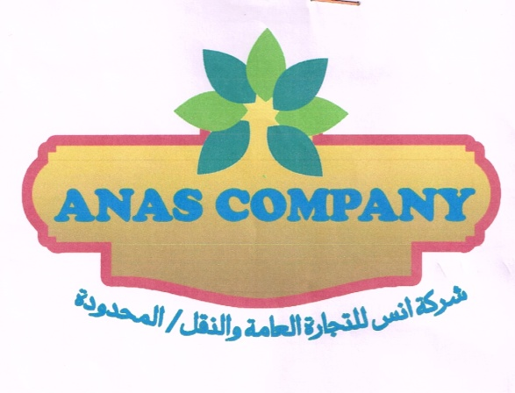

\

رِراطةياندنى ذمارة (80)
رقم الاعلان(80)

- خاوةنى هيَما :- كؤمثانيايي/ باخي سيَوان بؤ بازرطاني طشتي خؤراك/ سنووردار
- ناونيشان خاوةنى هيَما :-سليَماني سةنتةري دوبةي
- ناوى هيَماوثؤلَي بةرهةم :-(الغزال/ Deer/ لةطةل وينة)– (29-30) جطة لة( 30أ-ب)
- ريَكةوتو ذمارةى ثيَشكةش كردنى داواكارى:- (4368) لة 4/4/2018

000000000000000000000000000
- مالك العلامة :- شركة باخي سيوان للتجارة العامةللاغذية/ المحدودة
- العنوان الكامل لمالك العلامة :-سليمانية- مةركز دبي
- اسمالعلامةوصنفها :-(الغزال/ Deer/ مع الشكل)– (29-30)ماعدا 3(أ-ب )
- تاريخ ورقم تقديم الطلب :- (4368) له 4/4/2018

راطةياندنى ذمارة (80)
رقم الاعلان(80)

- خاوةنى هيَما:- كؤمثانيايي ستار مارينا بؤ دابينكردني خواردةمةني و ثيَشكةكردني خزمةت طوزاري بازرطاني طشتي و كةل و ثةلي خؤراك/ سنوردار
- ناونيشان خاوةنى هيَما :-هةريمي كوردستان- هةوليَر – عنكاوة-108
- ناوى هيَماوثؤلَي بةرهةم :-(BAHAR)– (32 ب)0
- ريَكةوتو ذمارةى ثيَشكةش كردنى داواكارى:- (4369) لة 8/4/2018

000000000000000000000000000
- مالك العلامة :-شركة مارينا لتجهيز المواد الغذائية وتقديم الخدمات التجارية ومواد الغذائية/ المحدودة
- العنوان الكامل لمالك العلامة :-اقليم كردستان- اربيل-عنكاوة-108
- اسمالعلامةوصنفها :-(BAHAR)– (32 ب)0
- تاريخ ورقم تقديم الطلب :- (4369) له 8/4/2018

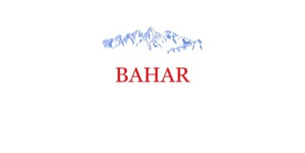

0

رِراطةياندنى ذمارة (80)
رقم الاعلان(80)

- خاوةنى هيَما :- كؤمثانيايي ستار مارينا بؤ دابينكردني خواردةمةني و ثيَشكةكردني خزمةت طوزاري بازرطاني طشتي و كةل و ثةلي خؤراك/ سنوردار
- ناونيشان خاوةنى هيَما :-هةريمي كوردستان- هةوليَر – عنكاوة-108
- ناوى هيَماوثؤلَي بةرهةم :-(Grand HORSE)– (33)0
- ريَكةوتو ذمارةى ثيَشكةش كردنى داواكارى:- (4370) لة 8/4/2018

000000000000000000000000000
- مالك العلامة :- شركة مارينا لتجهيز المواد الغذائية وتقديم الخدمات التجارية ومواد الغذائية/ المحدودة
- العنوان الكامل لمالك العلامة :-اقليم كردستان- اربيل-عنكاوة-108
- اسمالعلامةوصنفها :-(Grand HORSE)– (33)0
- تاريخ ورقم تقديم الطلب :- (4370) له 8/4/2018

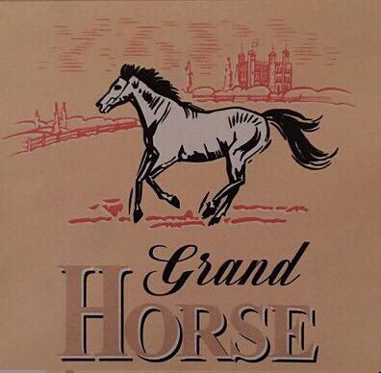

0

رِراطةياندنى ذمارة (80)
رقم الاعلان(80)

- خاوةنى هيَما :- بازرطان هيذا طه مينة
- ناونيشان خاوةنى هيَما :-هةوليَر-شاري ايتالي2 –ذمارةي خانوو 1438
- ناوى هيَماوثؤلَي بةرهةم :-(Methyl Acetate)– (1-2-4-3أ-ب 19ب 39أ-ب-35)0
- ريَكةوتو ذمارةى ثيَشكةش كردنى داواكارى:- (4371) لة 14/4/2018

000000000000000000000000000
- مالك العلامة :- التاجرهيذا طه مينة
- العنوان الكامل لمالك العلامة :-اربيل- قرية ايطالية2 – رقم الدار 1438
- اسمالعلامةوصنفها :-(Methyl Acetate)– (1-2-4-3أ-ب 19ب 39أ-ب-35)0
- تاريخ ورقم تقديم الطلب :- (4371) له 14/4/2018

0

راطةياندنى ذمارة (80)
رقم الاعلان(80)

- خاوةنى هيَما :- كؤمثانيايي – ئازادي ثيشةسازي طلفة نايزو دروستكردني هةيكةلي ئاسن
- ناونيشان خاوةنى هيَما :-سليَماني- تانجةروَ
- ناوى هيَماوثؤلَي بةرهةم :-(ئازادى لةطةل ويَنة)– (6هـ)0
- ريَكةوتو ذمارةى ثيَشكةش كردنى داواكارى:- (4372) لة 4/4/2018

000000000000000000000000000
- مالك العلامة :- شركة أزادي الصناعية طلفة نايزو لصناعة الهياكل الحديدية
- العنوان الكامل لمالك العلامة :-سليمانية - تانجرو
- اسمالعلامةوصنفها :-(ئازادى مع الشكل)– (6هـ)0
- تاريخ ورقم تقديم الطلب :- (4372) له 4/4/2018

0

راطةياندنى ذمارة (80)
رقم الاعلان(80)

- خاوةنى هيَما :- سةنتةرى جوانكاري لةلةيان سازان أمين/ رةطةزي دانيماركي
- ناونيشان خاوةنى هيَما :-RINGAGER 4 A ST 2605 BRONDBY
- ناوى هيَماوثؤلَي بةرهةم :-(SAZAN AMIN لةطةل وينة)– (3 ج)0
- ريَكةوتو ذمارةى ثيَشكةش كردنى داواكارى:- (4373) لة 3/4/2018

000000000000000000000000000
- مالك العلامة :- مركز التجميل من قبل سازان أمين/ الجنسية دانيماركية
- العنوان الكامل لمالك العلامة :-RINGAGER 4 A ST 2605 BRONDBY
- اسمالعلامةوصنفها :-(SAZAN AMIN مع الشكل)– (3ج)0
- تاريخ ورقم تقديم الطلب :- (4373) له 3/4/2018

0

راطةياندنى ذمارة (80)
رقم الاعلان(80)

- خاوةنى هيَما :- بازرطان هوَطر حمد امين اسماعيل
- ناونيشان خاوةنى هيَما :-هةوليَر- شةقامي طولان- صوفي مول- نهوَمي دووةم
- ناوى هيَماوثؤلَي بةرهةم :-(العائلة AL Aeela)– (29ه-29-و-29ز)0
- ريَكةوتو ذمارةى ثيَشكةش كردنى داواكارى:- (4374) لة 4/4/2018

000000000000000000000000000
- مالك العلامة :- التاجر هوكر حمد امين اسماعيل
- العنوان الكامل لمالك العلامة :-اربيل-شارع كولان- صوفي مول- طابق الثاني
- اسمالعلامةوصنفها :-(العائلة AL Aeela)– (29ه-29-و-29ز)0
- تاريخ ورقم تقديم الطلب :- (4374) له 4/4/2018

0

راطةياندنى ذمارة (80)
رقم الاعلان(80)

- خاوةنى هيَما :- كؤمثانيايي ستار مارينا بؤ دابينكردني خواردةمةني و ثيَشكةكردني خزمةت طوزاري بازرطاني طشتي و كةل و ثةلي خؤراك/ سنوردار

- ناونيشان خاوةنى هيَما :-هةريمي كوردستان- هةوليَر- عنكاوة-108
- ناوى هيَماوثؤلَي بةرهةم :-(BLU)– (33)0
- ريَكةوتو ذمارةى ثيَشكةش كردنى داواكارى:- (4375) لة 8/4/2018

000000000000000000000000000
- مالك العلامة :- شركة مارينا لتجهيز المواد الغذائية وتقديم الخدمات التجارية ومواد الغذائية/ المحدودة
- العنوان الكامل لمالك العلامة :-اقليم كردستان- اربيل- عنكاوة 108
- اسمالعلامةوصنفها :-(BLU)– (33)0
- تاريخ ورقم تقديم الطلب :- (4375) له 8/4/2018

0

راطةياندنى ذمارة (80)
رقم الاعلان(80)

- خاوةنى هيَما :- بازرطان هيَذا طه مينة

- ناونيشان خاوةنى هيَما :-هةوليَر- شاري ايتالي 2 –ذمارةي خانوو 1438
- ناوى هيَماوثؤلَي بةرهةم :-(Dry pyrolysis gasoline (DPG)– (1-2-4-3أ-ب-19-ب 39أ-ب-35)0
- ريَكةوتو ذمارةى ثيَشكةش كردنى داواكارى:- (4376) لة 4/4/2018

000000000000000000000000000
- مالك العلامة :- التاجر- هيذا طه مينة
- العنوان الكامل لمالك العلامة :-اربيل- قرية ايطالية2- رقم الدار 1438
- اسمالعلامةوصنفها :-(Dry pyrolysis gasoline (DPG)– (1-2-4-3أ-ب-19-ب 39أ-ب-35)
- 0تاريخ ورقم تقديم الطلب :- (4376) له 4/4/2018

0

راطةياندنى ذمارة (80)
رقم الاعلان(80)

- خاوةنى هيَما :- كؤمثانيايي ستار مارينا بؤ دابينكردني خواردةمةني و ثيَشكةكردني خزمةت طوزاري بازرطاني طشتي و كةل و ثةلي خؤراك/ سنوردار

- ناونيشان خاوةنى هيَما :-هةريمي كوردستان- هةوليَر- عنكاوة-108
- ناوى هيَماوثؤلَي بةرهةم :-(BARLEY)– (32ب)0
- ريَكةوتو ذمارةى ثيَشكةش كردنى داواكارى:- (4377) لة 8/4/2018

000000000000000000000000000
- مالك العلامة :- شركة مارينا لتجهيز المواد الغذائية وتقديم الخدمات التجارية ومواد الغذائية/ المحدودة
- العنوان الكامل لمالك العلامة :-اقليم كردستان- اربيل- عنكاوة 108
- اسمالعلامةوصنفها :-(BARLEY)– (32ب)0
- تاريخ ورقم تقديم الطلب :- (4377) له 8/4/2018

0

راطةياندنى ذمارة (80)
رقم الاعلان(80)

- خاوةنى هيَما :- كؤمثانيايي ستار مارينا بؤ دابينكردني خواردةمةني و ثيَشكةكردني خزمةت طوزاري بازرطاني طشتي و كةل و ثةلي خؤراك/ سنوردار
- ناونيشان خاوةنى هيَما :-هةريمي كوردستان- هةوليَر- عنكاوة-108
- ناوى هيَماوثؤلَي بةرهةم :-(OUZO)– (33)0
- ريَكةوتو ذمارةى ثيَشكةش كردنى داواكارى:- (4378) لة 8/4/2018

000000000000000000000000000
- مالك العلامة :- شركة مارينا لتجهيز المواد الغذائية وتقديم الخدمات التجارية ومواد الغذائية/ المحدودة
- العنوان الكامل لمالك العلامة :-اقليم كردستان- اربيل- عنكاوة 108
- اسمالعلامةوصنفها :-(OUZO)– (33)0

- تاريخ ورقم تقديم الطلب :- (4378 ) له 8/4/2018

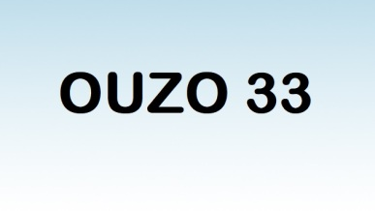

0

راطةياندنى ذمارة (80)
رقم الاعلان(80)
- خاوةنى هيَما :- كؤمثانيايي ستار مارينا بؤ دابينكردني خواردةمةني و ثيَشكةكردني خزمةت طوزاري بازرطاني طشتي و كةل و ثةلي خؤراك/ سنوردار

- ناونيشان خاوةنى هيَما :-هةريمي كوردستان- هةوليَر- عنكاوة-108
- ناوى هيَماوثؤلَي بةرهةم :-(BLUE SKYY)– (33)0
- ريَكةوتو ذمارةى ثيَشكةش كردنى داواكارى:- (4379) لة 8/4/2018

000000000000000000000000000
- مالك العلامة :- شركة مارينا لتجهيز المواد الغذائية وتقديم الخدمات التجارية ومواد الغذائية/ المحدودة
- العنوان الكامل لمالك العلامة :-اقليم كردستان- اربيل- عنكاوة 108
- اسمالعلامةوصنفها :-(BLUE SKYY)– (33)0
- تاريخ ورقم تقديم الطلب :- (4379 ) له 8/4/2018

0

راطةياندنى ذمارة (80)
رقم الاعلان(80)

- خاوةنى هيَما :- كؤمثانيايي ستار مارينا بؤ دابينكردني خواردةمةني و ثيَشكةكردني خزمةت طوزاري بازرطاني طشتي و كةل و ثةلي خؤراك/ سنوردار

- ناونيشان خاوةنى هيَما :-هةريمي كوردستان- هةوليَر- عنكاوة-108
- ناوى هيَماوثؤلَي بةرهةم :-(GRIGORIS)– (33)0
- ريَكةوتو ذمارةى ثيَشكةش كردنى داواكارى:- (4380) لة 8/4/2018

000000000000000000000000000
- مالك العلامة :- شركة مارينا لتجهيز المواد الغذائية وتقديم الخدمات التجارية ومواد الغذائية/ المحدودة
- العنوان الكامل لمالك العلامة :-اقليم كردستان- اربيل- عنكاوة 108
- اسمالعلامةوصنفها :-(GRIGORIS)– (33)0
- تاريخ ورقم تقديم الطلب :- (4380 ) له 8/4/2018

0

راطةياندنى ذمارة (80)
رقم الاعلان(80)

- خاوةنى هيَما :- كؤمثانيايي ستار مارينا بؤ دابينكردني خواردةمةني و ثيَشكةكردني خزمةت طوزاري بازرطاني طشتي و كةل و ثةلي خؤراك/ سنوردار
- ناونيشان خاوةنى هيَما :-هةريمي كوردستان- هةوليَر- عنكاوة-108
- ناوى هيَماوثؤلَي بةرهةم :-(DOMINIKO)– (33)0
- ريَكةوتو ذمارةى ثيَشكةش كردنى داواكارى:- (4381) لة 8/4/2018

000000000000000000000000000
- مالك العلامة :- شركة مارينا لتجهيز المواد الغذائية وتقديم الخدمات التجارية ومواد الغذائية/ المحدودة
- العنوان الكامل لمالك العلامة :-اقليم كردستان- اربيل- عنكاوة 108
- اسمالعلامةوصنفها :-(DOMINIKO)– (33)0
- تاريخ ورقم تقديم الطلب :- (4381 ) له 8/4/2018

0

راطةياندنى ذمارة (80)
رقم الاعلان(80)

- خاوةنى هيَما :- كؤمثانيايي- سيدرؤس لؤ بازرطاني طشتي و بريكارنامةي بازرطاني/ سنوردار

- ناونيشان خاوةنى هيَما :-سليَماني/ ناحيةي ثيرةمةطرون/ طردةبؤر
- ناوى هيَماوثؤلَي بةرهةم :-(ساز SAS)– (34أ-ب-ج-د-ه-و)0
- ريَكةوتو ذمارةى ثيَشكةش كردنى داواكارى:- (4382) لة 28/2/2018

000000000000000000000000000
- مالك العلامة :- شركة – سيدروس للتجارة العامة والوكالات التجارية/ المحدودة
- العنوان الكامل لمالك العلامة :-سليمانية- ناحية بيرمكرون- كردبور
- اسمالعلامةوصنفها :-(ساز SAS)– (34أ-ب-ج-د-ه-و)0
- تاريخ ورقم تقديم الطلب :- (4382) له 28/2/2018

0

راطةياندنى ذمارة (80)
رقم الاعلان(80)

- خاوةنى هيَما :- كؤمثانيايي- الوحدانية بؤ بازرطاني طشتي ش.ذ.م.م/ رةطةزي ئيماراتي

- ناونيشان خاوةنى هيَما :-دبي ذمارةي ثؤست 29011
- ناوى هيَماوثؤلَي بةرهةم :-(MODERNمودرن)– (34أ-ب-ج-د-ه-و)0
- ريَكةوتو ذمارةى ثيَشكةش كردنى داواكارى:- (4383) لة 28/2/2018

000000000000000000000000000
- مالك العلامة :- شركة : الوحدانية للتجارة العامة ش.ذ.م.م/ الجنسية الاماراتية
- العنوان الكامل لمالك العلامة :-دبي / ص.ب 29011
- اسمالعلامةوصنفها :-(MODERNمودرن)– (34أ-ب-ج-د-ه-و))0
- تاريخ ورقم تقديم الطلب :- (4383) له 28/2/2018

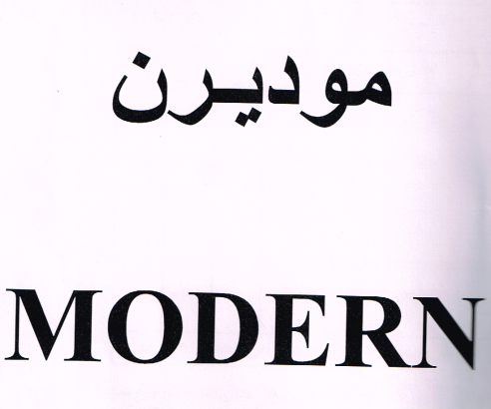

0

راطةياندنى ذمارة (80)
رقم الاعلان(80)

- خاوةنى هيَما :- كؤمثانياي(الخطاب) بؤ بازرطاني طشتي / سنووردار

- ناونيشان خاوةنى هيَما :-هةوليَر / شةقامي 100م بةرامبةر نةخوشخانةي رؤذ ئاوا
- ناوى هيَماوثؤلَي بةرهةم :-(eo empire oilلةطةلويَنة)– (4أ)0
- ريَكةوتو ذمارةى ثيَشكةش كردنى داواكارى:- (4384) لة 1/4/2018

000000000000000000000000000
- مالك العلامة :- شركة (الخطاب) لتجارة العامة / المحدودة
- العنوان الكامل لمالك العلامة :-اربيل / شارع 100م مقابل مستشفى رؤذ ئاوا
- اسم العلامةوصنفها :-(eo empire oil مع الشكل)– (4أ)0
- تاريخ ورقم تقديم الطلب :- (4384) له 1/4/2018

0

راطةياندنى ذمارة (80)
رقم الاعلان(80)

- خاوةنى هيَما :- بازرطان شاخةوان مصطفى توفيق

- ناونيشان خاوةنى هيَما :-سايَماني/ بازاري خانةقا (جطةرةكة)/ دوكاني ذمارة 105
- ناوى هيَماوثؤلَي بةرهةم :-( التاجر)– (34)0
- ريَكةوتو ذمارةى ثيَشكةش كردنى داواكارى:- (4385) لة 27/2/2018

000000000000000000000000000
- مالك العلامة :- التاجر شاخوان مصطفى توفيق
- العنوان الكامل لمالك العلامة :-سليمانية/ سوق خانقا (جطةرةكة) / محل رقم 105
- اسم العلامةوصنفها :-(التاجر)– (34)0
تاريخ ورقم تقديم الطلب :- (4385) له 27/2/2018

0

راطةياندنى ذمارة (80)
رقم الاعلان(80)

- خاوةنى هيَما :- كؤمثانياي الصافي دانون العراق بؤ بةرهةم هيَنان و دابةش كردني بةرةبومي شيري/ سنوردار

- ناونيشان خاوةنى هيَما :-هةوليَر / طوندي ايتالي 1 / ذمارة 176
- ناوى هيَماوثؤلَي بةرهةم :-( عوافي)– (29هـ)0
- ريَكةوتو ذمارةى ثيَشكةش كردنى داواكارى:- (4386) له 4/3/2018

000000000000000000000000000
- مالك العلامة :- شركة الصافي دانون العراق لانتاج و توزيع منتجات الالبان/ المحدودة
- العنوان الكامل لمالك العلامة :-اربيل / القرية الايطالية 1/ رقم 176
- اسم العلامةوصنفها :-(عوافي)– (29هـ)0
تاريخ ورقم تقديم الطلب :- (4386) له 4/3/2018

0

راطةياندنى ذمارة (80)
رقم الاعلان(80)

- خاوةنى هيَما :- كؤمثانيايعبدالستار اسماعيلمحمد أمين بؤ بازرطاني طشتي / ثرؤذةي تاك 0

- ناونيشان خاوةنى هيَما :-هةوليَر/ بازاري شيخ الله
- ناوى هيَماوثؤلَي بةرهةم :-(star)– (7أ , ج , 11ح)0
- ريَكةوتو ذمارةى ثيَشكةش كردنى داواكارى:- (4387) له 19/3/2018

000000000000000000000000000
- مالك العلامة :- شركة عبدالستار اسماعيل محمد امين لتجارة العامة / مشروع فردي
- العنوان الكامل لمالك العلامة :-اربيل/ سوق شيخ الله
- اسم العلامةوصنفها :-(star)– (7أ , ج , 11ح))0
تاريخ ورقم تقديم الطلب :- (4387) له 19/3/2018

0

راطةياندنى ذمارة (80)
رقم الاعلان(80)

- خاوةنى هيَما :- كؤمثانيايbaja food industries / رةطةزي سعودي 0

- ناونيشان خاوةنى هيَما :-ص.ب/ 18994/الرياض/11425/ المملكة العربية السعودية
- ناوى هيَماوثؤلَي بةرهةم :-(bajaباجة)– (32أ,ب,ج ,35أ,ب,ج,42أ,ب)0
- ريَكةوتو ذمارةى ثيَشكةش كردنى داواكارى:- (4388) له 3/4/2018

000000000000000000000000000
- مالك العلامة :- شركة baja food industries/ الجنسية السعودية
- العنوان الكامل لمالك العلامة :-ص.ب/ 18994/الرياض/11425/ المملكة العربية السعودية
- اسم العلامةوصنفها :-(bajaباجة)– (32أ,ب,ج ,35أ,ب,ج,42أ,ب)0
تاريخ ورقم تقديم الطلب :- (4388) له 3/4/2018

0

راطةياندنى ذمارة (80)
رقم الاعلان(80)

- خاوةنى هيَما :- كؤمثانيايي: Charles& keith international pte ltd/ رةطةزي سةنطافوري

- ناونيشان خاوةنى هيَما :-6 تاي سنغ لينك. بنكةي سةرةكي كؤمثانيايي تشارليز اند كيثطروث. سنطافورة 534101
- ناوى هيَماوثؤلَي بةرهةم :-(تشارلز& كيث)– (35أ-ب)0
- ريَكةوتو ذمارةى ثيَشكةش كردنى داواكارى:- (4389) له 3/4/2018

000000000000000000000000000
- مالك العلامة :- شركة: Charles& keith international pte ltd/ الجنسية سنغافورية
- العنوان الكامل لمالك العلامة :-6 تاي سنغ لينك. المقر الرئيسي للشركة تشارليز اند كيث جروث. سنطافورة 534101
- اسم العلامةوصنفها :-(تشارلز& كيث)–(35أ-ب0)
- تاريخ ورقم تقديم الطلب :- (4389) له 3/4/2018

0

راطةياندنى ذمارة (80)
رقم الاعلان(80)

- خاوةنى هيَما :- /HES HACILAR ELEKTRIK VE TICARET ANONIM SIRKETIرةطةزي توركي

- ناونيشان خاوةنى هيَما :-ارجياس ماه .هيس كاد. ذمارة 2238210 قةيسرى توركيا
- ناوى هيَماوثؤلَي بةرهةم :-(H E S)– (9أ-ب)0
- ريَكةوتو ذمارةى ثيَشكةش كردنى داواكارى:- (4390) له 3/4/2018

000000000000000000000000000
- مالك العلامة :- HES HACILAR ELEKTRIK VE TICARET ANONIM SIRKETI/ الجنسية التركية
- العنوان الكامل لمالك العلامة :-ارجياس ماه .هيس كاد. الرقم 2238210 قيصرية تركيا
- اسم العلامةوصنفها :-(H E S)– (9أ-ب)0
- تاريخ ورقم تقديم الطلب :- (4390) له 3/4/2018

0

راطةياندنى ذمارة (80)
رقم الاعلان(80)

- خاوةنى هيَما :- كومثانياي: (ساحل العراق) بؤ بازرطاني طشتي و بريكارنامةى بازرطاني/ سنوردار

- ناونيشان خاوةنى هيَما :-سليَماني- ناوضةى ثيشةسازي 1
- ناوى هيَماوثؤلَي بةرهةم :-(البيت AlBait)– (29ز-30ح-ص-ط-ر)0
- ريَكةوتو ذمارةى ثيَشكةش كردنى داواكارى:- (4391) له 7/3/2018

000000000000000000000000000
- مالك العلامة :- شركة: (ساحل العراق) للتجارة العامة والوكالات التجارية/ المحدودة
- العنوان الكامل لمالك العلامة :-سليمانية – المنطقة الصناعية
- اسم العلامةوصنفها :-(البيت AlBait)– (29ز-30ح-ص-ط-ر)0
- تاريخ ورقم تقديم الطلب :- (4391) له 7/3/2018

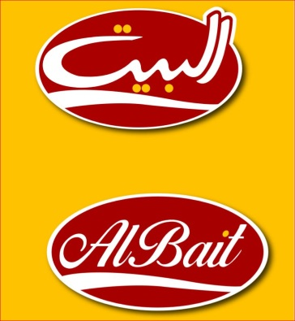

0

راطةياندنى ذمارة (80)
رقم الاعلان(80)

- خاوةنى هيَما :- كومثانياي: (ساحل العراق) بؤ بازرطاني طشتي و بريكارنامةى بازرطاني/ سنوردار

- ناونيشان خاوةنى هيَما :-سليَماني- ناوضةى ثيشةسازي 1 0
- ناوى هيَماوثؤلَي بةرهةم :-(صوب البيت (Soup Albait)– (29ز-30ح-ص-ط-ر)0
- ريَكةوتو ذمارةى ثيَشكةش كردنى داواكارى:- (4392) له 7/3/2018

000000000000000000000000000
- مالك العلامة :- شركة: (ساحل العراق) للتجارة العامة والوكالات التجارية/ المحدودة
- العنوان الكامل لمالك العلامة :-سليمانية – المنطقة الصناعية 1 0
- اسم العلامةوصنفها :-(صوب البيت (Soup Albait)– (29ز-30ح-ص-ط-ر)0
- تاريخ ورقم تقديم الطلب :- (4392) له 7/3/2018

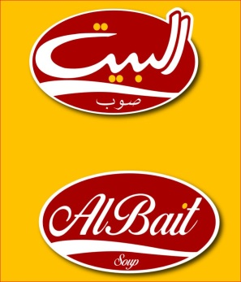

0

راطةياندنى ذمارة (80)
رقم الاعلان(80)

- خاوةنى هيَما :- كؤمثانيايي:ID GROUP/ رةطةزي فةرنسي

- ناونيشان خاوةنى هيَما :-Boulevard de Fourmies ROUBAIX 59100 FRANCE
- ناوى هيَماوثؤلَي بةرهةم :-(OB لةطةل ويَنة)– (3أ-ب-ج-د 24أ-ب-ج-د 28أ-ب-ج)0
- ريَكةوتو ذمارةى ثيَشكةش كردنى داواكارى:- (4393) له 6/3/2018

000000000000000000000000000
- مالك العلامة :- شركة: ID GROUP/ الجنسية الفرنسية
- العنوان الكامل لمالك العلامة :-Boulevard de Fourmies ROUBAIX 59100 FRANCE
- اسم العلامةوصنفها :-(OB مع الشكل)– (3أ-ب-ج-د 24أ-ب-ج-د 28أ-ب-ج)0
- تاريخ ورقم تقديم الطلب :- (4393) له 6/3/2018

0

راطةياندنى ذمارة (80)
رقم الاعلان(80)

- خاوةنى هيَما :- بازرطان: اكرم محمد طاهر صالح

- ناونيشان خاوةنى هيَما :-عيراق- دهوَك- حي عةسكةري
- ناوى هيَماوثؤلَي بةرهةم :-(سبلاش SPLASH)– (32ب)0
- ريَكةوتو ذمارةى ثيَشكةش كردنى داواكارى:- (4394) له 6/3/2018

000000000000000000000000000
- مالك العلامة :- التاجر: اكرم محمد طاهر صالح
- العنوان الكامل لمالك العلامة :-العراق- دهوك- حي العسكري
- اسم العلامةوصنفها :-(سبلاش SPLASH)– (32ب)0
- تاريخ ورقم تقديم الطلب :- (4394) له 6/3/2018

0

راطةياندنى ذمارة (80)
رقم الاعلان(80)

- خاوةنى هيَما :- بازرطان: شاخةوان مصطفى توفيق

- ناونيشان خاوةنى هيَما :-سليَماني/ بازاري خانةقا/ ذمارةي دوكان 105
- ناوى هيَماوثؤلَي بةرهةم :-(الموردي AL-MAWRADI)– (34)0
- ريَكةوتو ذمارةى ثيَشكةش كردنى داواكارى:- (4395) له 28/3/2018

000000000000000000000000000
- مالك العلامة :- التاجر: شاخوان مصطفى توفيق
- العنوان الكامل لمالك العلامة :-سليمانية/ سوق خانقا/ رقم الدكان 105
- اسم العلامةوصنفها :-(الموردي AL-MAWRADI)– (34)0
تاريخ ورقم تقديم الطلب :- (4395) له 28/3/2018

0

راطةياندنى ذمارة (80)
رقم الاعلان(80)

- خاوةنى هيَما :- كؤمثانيايي: صافي دانون بؤ بةرهةم هيَنان و دابةشكردني برووبومي شير/ سنوردار

- ناونيشان خاوةنى هيَما :-هةوليَر-شاري ئيتالي-1- ذمارة176
- ناوى هيَماوثؤلَي بةرهةم :-(Awafi)– (29ه)0
- ريَكةوتو ذمارةى ثيَشكةش كردنى داواكارى:- (4396) له 4/3/2018

000000000000000000000000000
- مالك العلامة :- شركة الصفي دانون لانتاج و توزيع منتجات الالبان/ المحدودة
- العنوان الكامل لمالك العلامة :-اربيل-قرية ايطالية-1- الرقم 176
- اسم العلامةوصنفها :-(Awafi)– (29ه)0
تاريخ ورقم تقديم الطلب :- (4396) له 4/3/2018

0

راطةياندنى ذمارة (80)
رقم الاعلان(80)

- خاوةنى هيَما :- كؤمثانيايي(ئاو هيَنةر) بؤ بازرطاني طشتي/ سنوردار

- ناونيشان خاوةنى هيَما :-هةوليَر- رِيَطاي مخمور
- ناوى هيَماوثؤلَي بةرهةم :-(Bring Water)– (7أ-7ج-11ح)0
- ريَكةوتو ذمارةى ثيَشكةش كردنى داواكارى:- (4397) له 19/3/2018

000000000000000000000000000
- مالك العلامة :- شركة (ئاو هينر) للتجارة العامة/ المحدودة
- العنوان الكامل لمالك العلامة :-اربيل- طريق مخمور
- اسم العلامةوصنفها :-(Bring Water)– (7أ-7ج-11ح)0
- تاريخ ورقم تقديم الطلب :- (4397) له19/3/2018

0

راطةياندنى ذمارة (80)
رقم الاعلان(80)

- خاوةنى هيَما :- كؤمثانياي: عبد الستار اسماعيل محمد امين بؤ بازرطاني طشتي/ ثرؤذةي تاكة كةسي

- ناونيشان خاوةنى هيَما :-هةوليَر – شيَخ الله
- ناوى هيَماوثؤلَي بةرهةم :-(Star pump)– (7أ-7ج-11ح)0
- ريَكةوتو ذمارةى ثيَشكةش كردنى داواكارى:- (4398) له 19/3/2018

000000000000000000000000000
- مالك العلامة :- شركة: عبد الستار اسماعيل محمد امين للتجارة العامة/ مشروع فردي
- العنوان الكامل لمالك العلامة :-اربيل- شيخ الله
- اسم العلامةوصنفها :-(Star pupm)– (7أ-7ج-11ح)0
- تاريخ ورقم تقديم الطلب :- (4398) له 19/3/2018

0

راطةياندنى ذمارة (80)
رقم الاعلان(80)

- خاوةنى هيَما :- بازرطان:رةنجبةر مغديد يوسف

- ناونيشان خاوةنى هيَما :-هةوليَر- رِيَطاي مخمور
- ناوى هيَماوثؤلَي بةرهةم :-(TOP-ONE)– (7أ-7ج-11ح)0
- ريَكةوتو ذمارةى ثيَشكةش كردنى داواكارى:- (4399) له 1/4/2018

000000000000000000000000000
- مالك العلامة :- التاجر: رنجبر مغديد يوسف
- العنوان الكامل لمالك العلامة :-اربيل- طريق مخمور
- اسم العلامةوصنفها :-(TOP-ONE)– (7أ-7ج-11ح)0
- تاريخ ورقم تقديم الطلب :- (4399) له 1/4/2018

0

راطةياندنى ذمارة (80)
رقم الاعلان(80)

- خاوةنى هيَما :- كارطةي: Modern Sofaبؤ دارتاشي و مؤبيليات

- ناونيشان خاوةنى هيَما :-هةوليَر- ناوضةي ثيشةسازي كةسنةزان
- ناوى هيَماوثؤلَي بةرهةم :-(Modern Sofa)– (20أ)0
- ريَكةوتو ذمارةى ثيَشكةش كردنى داواكارى:- (4400) له 20/2/2018

000000000000000000000000000
- مالك العلامة :- معمل: Modern Sofaللنجارة والاثاث
- العنوان الكامل لمالك العلامة :-اربيل- منطقة صناعية كسنزان
- اسم العلامةوصنفها :-(Modern Sofa)– (20أ)0
تاريخ ورقم تقديم الطلب :- (4400) له 20/2/2018

0

راطةياندنى ذمارة (80)
رقم الاعلان(80)

- خاوةنى هيَما :- كؤمثانياي: سالم الصرافبؤ بازرطاني طشتي و طواستنةوة/ سنوردار

- ناونيشان خاوةنى هيَما :-عراق- زاخؤ
- ناوى هيَماوثؤلَي بةرهةم :-(الصراف)– (29و-30ب-د-ه-ح-ن-م)0
- ريَكةوتو ذمارةى ثيَشكةش كردنى داواكارى:- (4401) له 1/4/2018

000000000000000000000000000
- مالك العلامة :- شركة: سالم الصرافللتجارة العامة والنقل/ المحدودة
- العنوان الكامل لمالك العلامة :-العراق - زاخو
- اسم العلامةوصنفها :-(الصراف)– (29و-30ب-د-ه-ح-ن-م)0
- تاريخ ورقم تقديم الطلب :- (4401) له 19/3/2018

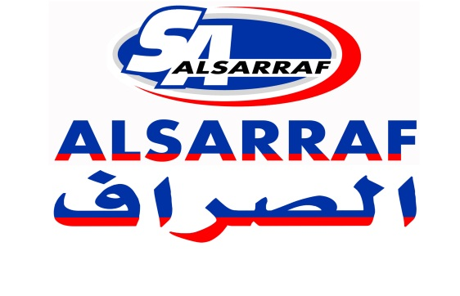

0

راطةياندنى ذمارة (80)
رقم الاعلان(80)

- خاوةنى هيَما :- كؤمثانياي: بورهان بؤ بازرطاني طشتي/ سنوردار

- ناونيشان خاوةنى هيَما :-سليَماني/ شةقامي كاوة- بازاري جطةرةكة نهوَمي دووةم ئوفيسى ذمارة 30
- ناوى هيَماوثؤلَي بةرهةم :-(الملك AL malik)– (29-30-31)0جطة لة 29-ه-و
- ريَكةوتو ذمارةى ثيَشكةش كردنى داواكارى:- (4402) له 19/3/2018

000000000000000000000000000
- مالك العلامة :- شركة برهان للتجارة العامة/ المحدودة
- العنوان الكامل لمالك العلامة :-سليمانية/ شارع كاوة- سوق الجطاير طابق الثاني المكتب الرقم 30
- اسم العلامةوصنفها :-(الملك AL malik)– (29-30-31)0/ ماعدا 29-هـ-و
- تاريخ ورقم تقديم الطلب :- (4402) له 19/3/2018

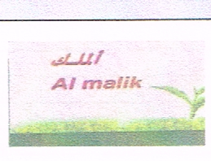

0

راطةياندنى ذمارة (80)
رقم الاعلان(80)

- خاوةنى هيَما :- كؤمثانياي: Mission Bevevage L T D) / رةطةزي جزر العذراء بةريتاني

- ناونيشان خاوةنى هيَما :-Akara bldg24 De castro street wick hams cay IRoad Town . Tortala/ British vergin- Islands
- ناوى هيَماوثؤلَي بةرهةم :-(مشن برتقال mission لةطةل ويَنة)– (32ب-ج)0
- ريَكةوتو ذمارةى ثيَشكةش كردنى داواكارى:- (4403) له 20/2/2018

000000000000000000000000000
- مالك العلامة :- شركة Mission Bevevage L T D) (الجنسية جزر العذراء البريطانية
- العنوان الكامل لمالك العلامة :-Akara bldg24 De castro street wick hams cay IRoad Town . Tortala/ British vergin- Islands

- اسم العلامةوصنفها :-(مشن برتقال mission مع الشكل)– (32ب-ج)0
- تاريخ ورقم تقديم الطلب :- (4403) له 20/2/2018

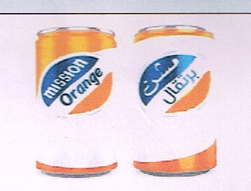

0

راطةياندنى ذمارة (80)
رقم الاعلان(80)

- خاوةنى هيَما :- كؤمثانياي: كاوش بؤ بازرطاني طشتي / سنوردار

- ناونيشان خاوةنى هيَما :-هةوليَر- شةقامي 100م – بةرامبةر فاملي موَل
- ناوى هيَماوثؤلَي بةرهةم :-(bare)– (3أ-ب 5أ-ب-16أ-35)0
- ريَكةوتو ذمارةى ثيَشكةش كردنى داواكارى:- (4404) له 11/4/2018

000000000000000000000000000
- مالك العلامة :- شركة: كاوش للتجارة العامة/ المجدودة
- العنوان الكامل لمالك العلامة :-اربيل- شارع 100م- مقابل فاملي مول
- اسم العلامةوصنفها :-(bare)– (3أ-ب 5أ-ب-16أ-35)0
- تاريخ ورقم تقديم الطلب :- (4404) له 11/4/2018

0

راطةياندنى ذمارة (80)
رقم الاعلان(80)

- خاوةنى هيَما :- كؤمثانياي: OFFICE GATE/ سنوردار

- ناونيشان خاوةنى هيَما :-عنكاوة/ تةنيشت بنكةي ثؤليس
- ناوى هيَماوثؤلَي بةرهةم :-(DAMASQUINO PARADISE)– (42أ)0
- ريَكةوتو ذمارةى ثيَشكةش كردنى داواكارى:- (4405) له 01/4/2018

000000000000000000000000000
- مالك العلامة :- شركة: OFFICE GATE/ المحدودة
- العنوان الكامل لمالك العلامة :-عنكاوة مجاور مركز شرطة
- اسم العلامةوصنفها :-(DAMASQUINO PARADISE)– (42أ)0
تاريخ ورقم تقديم الطلب :- (4405) له 10/4/2018

0

راطةياندنى ذمارة (80)
رقم الاعلان(80)

- خاوةنى هيَما :- بازرطان: محمد خدر أحمد

- ناونيشان خاوةنى هيَما :-هةوليَر- ناوضةي ثيشةسازي باشوور
- ناوى هيَماوثؤلَي بةرهةم :-(Sada سادة لةطةل ويَنة)– (29-30-31)0
- ريَكةوتو ذمارةى ثيَشكةش كردنى داواكارى:- (4406) له 15/4/2018

000000000000000000000000000
- مالك العلامة :- التاجر: محمد خدر أحمد
- العنوان الكامل لمالك العلامة :-اربيل- صناعة الجنوبية
- اسم العلامةوصنفها :-(Sada ساده مع الشكل)– (29-30-31)0
- تاريخ ورقم تقديم الطلب :- (4406) له 15/4/2018

0

راطةياندنى ذمارة (80)
رقم الاعلان(80)

- خاوةنى هيَما :- بازرطان: محمد خدر أحمد

- ناونيشان خاوةنى هيَما :-هةوليَر- ناوضةي ثيشةسازي باشوور
- ناوى هيَماوثؤلَي بةرهةم :-(Sat ساتلةطةل ويَنة)– (29-30-31)0
- ريَكةوتو ذمارةى ثيَشكةش كردنى داواكارى:- (4407) له 15/4/2018

000000000000000000000000000
- مالك العلامة :- التاجر: محمد خدر أحمد
- العنوان الكامل لمالك العلامة :-اربيل- صناعة الجنوبية
- اسم العلامةوصنفها :-(Sat سات مع الشكل)– (29-30-31)0
- تاريخ ورقم تقديم الطلب :- (4407) له 15/4/2018

0

راطةياندنى ذمارة (80)
رقم الاعلان(80)

- خاوةنى هيَما :- بازرطان: احسان برهان عبد الكريم

- ناونيشان خاوةنى هيَما :-هةوليَر- ريطاي طويَر- نزيك كؤطاكان
- ناوى هيَماوثؤلَي بةرهةم :-(برافو bravo)– (3-5-16-29جطة لة ز-ب-30 جطة لة ح-31جطة لة أ)0
- ريَكةوتو ذمارةى ثيَشكةش كردنى داواكارى:- (4408) له 22/4/2018

000000000000000000000000000
- مالك العلامة :- التاجر: احسان برهان عبد الكريم
- العنوان الكامل لمالك العلامة :-اربيل- طريق كوير- قرب المخازن
- اسم العلامةوصنفها :-(برافو bravo)– (3-5-16-29 ماعدا ز-ب-30 ماعدا ح-31ماعدا أ)0
- تاريخ ورقم تقديم الطلب :- (4408) له22/4/2018

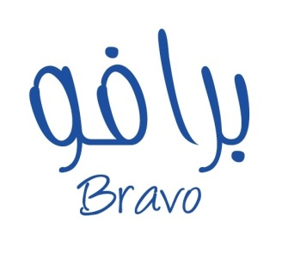

0

راطةياندنى ذمارة (80)
رقم الاعلان(80)

- خاوةنى هيَما :- بازرطان: سيروان صالح احمد

- ناونيشان خاوةنى هيَما :-هةوليَر – طةرةكي بةختياري
- ناوى هيَماوثؤلَي بةرهةم :-(OK)– (3 جطة لة ب-4أ-7أ 9ح)0
- ريَكةوتو ذمارةى ثيَشكةش كردنى داواكارى:- (4409) له 17/4/2018

000000000000000000000000000
- مالك العلامة :- التاجر: سيروان صالح أحمد
- العنوان الكامل لمالك العلامة :-اربيل- محلة بختياري
- اسم العلامةوصنفها :-(OK)– (3 ماعدا ب-4أ-7أ 9ح)0
- تاريخ ورقم تقديم الطلب :- (4409) له 17/4/2018

0

راطةياندنى ذمارة (80)
رقم الاعلان(80)

- خاوةنى هيَما :- دليَر صباح اسعد

- ناونيشان خاوةنى هيَما :-هةوليَر/ هةوليَري نوي
- ناوى هيَماوثؤلَي بةرهةم :-(bazaareon)– (35)0
- ريَكةوتو ذمارةى ثيَشكةش كردنى داواكارى:- (4410) له 10/4/2018

000000000000000000000000000
- مالك العلامة :- دلير صباح اسعد
- العنوان الكامل لمالك العلامة :-اربيل/ اربيل الجديدة
- اسم العلامةوصنفها :-(bazaareon)– (35)0
- تاريخ ورقم تقديم الطلب :- (4410) له 10/4/2018

0

راطةياندنى ذمارة (80)
رقم الاعلان(80)

- خاوةنى هيَما :- كارطةي: HARYAD ضيَكرنا هةمي جوَريَن كلينسا

- ناونيشان خاوةنى هيَما :-دهوَك- سميل- نزيك علوة فواكة
- ناوى هيَماوثؤلَي بةرهةم :-(HARYAD)– (16أ)0
- ريَكةوتو ذمارةى ثيَشكةش كردنى داواكارى:- (4411) له 11/4/2018

000000000000000000000000000
- مالك العلامة :- معمل HARYAD لصناعة جميع انواع المناديل
- العنوان الكامل لمالك العلامة :-دهوك- سميل – قرب علوة الفواكه
- اسم العلامةوصنفها :-(HARYAD)– (16أ)0
- تاريخ ورقم تقديم الطلب :- (4411) له 11/4/2018

0

راطةياندنى ذمارة (80)
رقم الاعلان(80)

- خاوةنى هيَما :- وةزارةتي بازرطاني و ثيشةسازي هةريَمي كوردستان

- ناونيشان خاوةنى هيَما :-هةوليَر- شةقامي 60م- وةزارةتي بازرطاني
- ناوى هيَماوثؤلَي بةرهةم :-(KING SUMER)– (34)0
- ريَكةوتو ذمارةى ثيَشكةش كردنى داواكارى:- (4412) له 10/4/2018

000000000000000000000000000
- مالك العلامة :- وزارة تجارة والصناعة أقليم كردستان
- العنوان الكامل لمالك العلامة :-اربيل- شارع 60م- وزارة التجارة
- اسم العلامةوصنفها :-(KING SUMER)– (34)0
- تاريخ ورقم تقديم الطلب :- (4412) له 10/4/2018

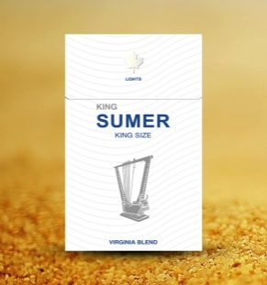

0

راطةياندنى ذمارة (80)
رقم الاعلان(80)

- خاوةنى هيَما :- وةزارةتي بازرطاني و ثيشةسازي هةريَمي كوردستان

- ناونيشان خاوةنى هيَما :-هةوليَر- شةقامي 60م- وةزارةتي بازرطاني
- ناوى هيَماوثؤلَي بةرهةم :-(KING SUMERلةطةل ويَنة)– (34)0
- ريَكةوتو ذمارةى ثيَشكةش كردنى داواكارى:- (4413) له 10/4/2018

000000000000000000000000000
- مالك العلامة :- وزارة تجارة والصناعة أقليم كردستان
- العنوان الكامل لمالك العلامة :-اربيل- شارع 60م- وزارة التجارة
- اسم العلامةوصنفها :-(KING SUMER مع الشكل)– (34)0
- تاريخ ورقم تقديم الطلب :- (4413) له 10/4/2018

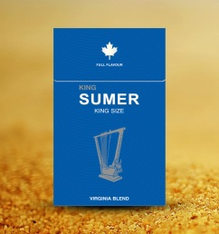

0

راطةياندنى ذمارة (80)
رقم الاعلان(80)

- خاوةنى هيَما :- وةزارةتي بازرطاني و ثيشةسازي هةريَمي كوردستان

- ناونيشان خاوةنى هيَما :-هةوليَر- شةقامي 60م- وةزارةتي بازرطاني
- ناوى هيَماوثؤلَي بةرهةم :-(KING SUMER لةطةلَ ويَنة)– (34)0
- ريَكةوتو ذمارةى ثيَشكةش كردنى داواكارى:- (4414) له 10/4/2018

000000000000000000000000000
- مالك العلامة :- وزارة تجارة والصناعة أقليم كردستان
- العنوان الكامل لمالك العلامة :-اربيل- شارع 60م- وزارة التجارة
- اسم العلامةوصنفها :-(KING SUMERمع الشكل)– (34)
- 0تاريخ ورقم تقديم الطلب :- (4414) له 10/4/2018

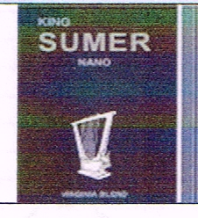

0

راطةياندنى ذمارة (80)
رقم الاعلان(80)

- خاوةنى هيَما :- كؤمثانياي: ديفماك بؤ هاوردة كردن و هةناردة/ سنوردار

- ناونيشان خاوةنى هيَما :-عيراق- هةريَمي كوردستان- دهوَك
- ناوى هيَماوثؤلَي بةرهةم :-(SELFIE)– (34)0
- ريَكةوتو ذمارةى ثيَشكةش كردنى داواكارى:- (4415) له 11/4/2018

000000000000000000000000000
- مالك العلامة :- شركة: ديفماك للاستيراد والتصدير / المحدودة
- العنوان الكامل لمالك العلامة :-العراق-اقليم كردستان- دهوك
- اسم العلامةوصنفها :-(SELFIE)– (34)0
- تاريخ ورقم تقديم الطلب :- (4415) له 11/4/2018

0

راطةياندنى ذمارة (80)
رقم الاعلان(80)

- خاوةنى هيَما :- كؤمثانياي: (S.B.H) بؤ بازرطاني طشتي وثةرةثيَداني و ثيشةسازي

- ناونيشان خاوةنى هيَما :-دهؤك/ نزاركي
- ناوى هيَماوثؤلَي بةرهةم :-(روان RAWAN)– (32ج)0
- ريَكةوتو ذمارةى ثيَشكةش كردنى داواكارى:- (4416) له 15/4/2018

000000000000000000000000000
- مالك العلامة :- شركة (S.B.H) لتجارة العامة والتنمية الصناعية
- العنوان الكامل لمالك العلامة :-دهوك/ نزاركي
- اسم العلامةوصنفها :-(روان RAWAN)– (32ج)0
- تاريخ ورقم تقديم الطلب :- (4416) له 15/4/2018

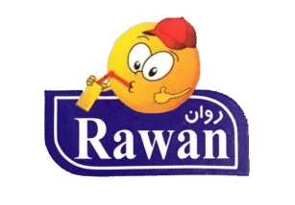

0

راطةياندنى ذمارة (80)
رقم الاعلان(80)

- خاوةنى هيَما :- كؤمثانياي: (S.B.H) بؤ بازرطاني طشتي وثةرةثيَداني و ثيشةسازي

- ناونيشان خاوةنى هيَما :-دهؤك/ نزاركي
- ناوى هيَماوثؤلَي بةرهةم :-(رنج Rang)– (32ب-32ج)0
- ريَكةوتو ذمارةى ثيَشكةش كردنى داواكارى:- (4417) له 15/4/2018

000000000000000000000000000
- مالك العلامة :- شركة (S.B.H) لتجارة العامة والتنمية الصناعية
- العنوان الكامل لمالك العلامة :-دهوك/ نزاركي
- اسم العلامةوصنفها :-(رنج Rang)– (32ب-32ج)0
- تاريخ ورقم تقديم الطلب :- (4417) له 15/4/2018

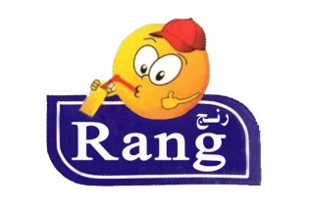

0

راطةياندنى ذمارة (80)
رقم الاعلان(80)

- خاوةنى هيَما :- محمد سامي رشيد

- ناونيشان خاوةنى هيَما :-هةوليَر
- ناوى هيَماوثؤلَي بةرهةم :-(MOON لةطةل ويَنة)– (29 جطة لة ز-30-31)0
- ريَكةوتو ذمارةى ثيَشكةش كردنى داواكارى:- (4418) له 16/4/2018

000000000000000000000000000
- مالك العلامة :- محمد سامي رشيد
- العنوان الكامل لمالك العلامة :-اربيل
- اسم العلامةوصنفها :-(MOON مع الشكل)– (29 ماعدا ز-30-31)0
- تاريخ ورقم تقديم الطلب :- (4418) له 16/4/2018

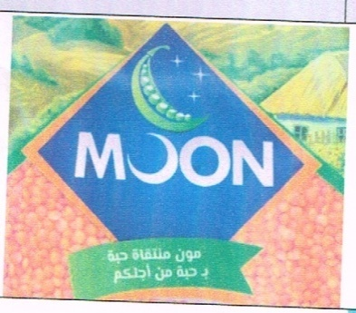

0

راطةياندنى ذمارة (80)
رقم الاعلان(80)

- خاوةنى هيَما :- محمد سامي رشيد

- ناونيشان خاوةنى هيَما :-هةوليَر
- ناوى هيَماوثؤلَي بةرهةم :-(BISTANY لةطةل ويَنة)– (29-30-31)/ جطة لة 29ز-ب.30ح-ط.
- ريَكةوتو ذمارةى ثيَشكةش كردنى داواكارى:- (4419) له 16/4/2018

000000000000000000000000000
- مالك العلامة :- محمد سامي رشيد
- العنوان الكامل لمالك العلامة :-اربيل
- اسم العلامةوصنفها :-(BISTANYمع الشكل)– (29-30-31)/ ماعدا 29ز-ب.30ح-ط.
- تاريخ ورقم تقديم الطلب :- (4419) له 16/4/2018

0

راطةياندنى ذمارة (80)
رقم الاعلان(80)

- خاوةنى هيَما :- كارطاها برايان يا جي كرنا جبس وبفاك

- ناونيشان خاوةنى هيَما :-عيراق- دهؤك نزاركي
- ناوى هيَماوثؤلَي بةرهةم :-(ZOZO)– (29ز-31أ)0
- ريَكةوتو ذمارةى ثيَشكةش كردنى داواكارى:- (4420) له 15/4/2018

000000000000000000000000000
- مالك العلامة :- معمل برايان لصناعة الجبس
- العنوان الكامل لمالك العلامة :-العراق- دهوك نزاركي
- اسم العلامةوصنفها :-(ZOZO)– (29ز-31أ)0
- تاريخ ورقم تقديم الطلب :- (4420) له 15/4/2018

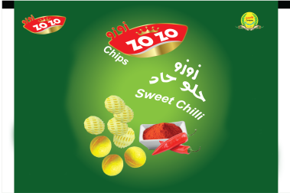

0

راطةياندنى ذمارة (80)
رقم الاعلان(80)

- خاوةنى هيَما :- كارطاها دونيا يا جي كرنا جبس وبفاك 0000

- ناونيشان خاوةنى هيَما :-عيراق- دهؤك نزاركي
- ناوى هيَماوثؤلَي بةرهةم :-(GOLD)– (29ز-31أ)0
- ريَكةوتو ذمارةى ثيَشكةش كردنى داواكارى:- (4421) له 15/4/2018
000000000000000000000000000
- مالك العلامة :- معمل دونيا لصناعة الجبس
- العنوان الكامل لمالك العلامة :-العراق- دهوك نزاركي
- اسم العلامةوصنفها :-(GOLD)– (29ز-31أ)0
- تاريخ ورقم تقديم الطلب :- (4421) له 15/4/2018

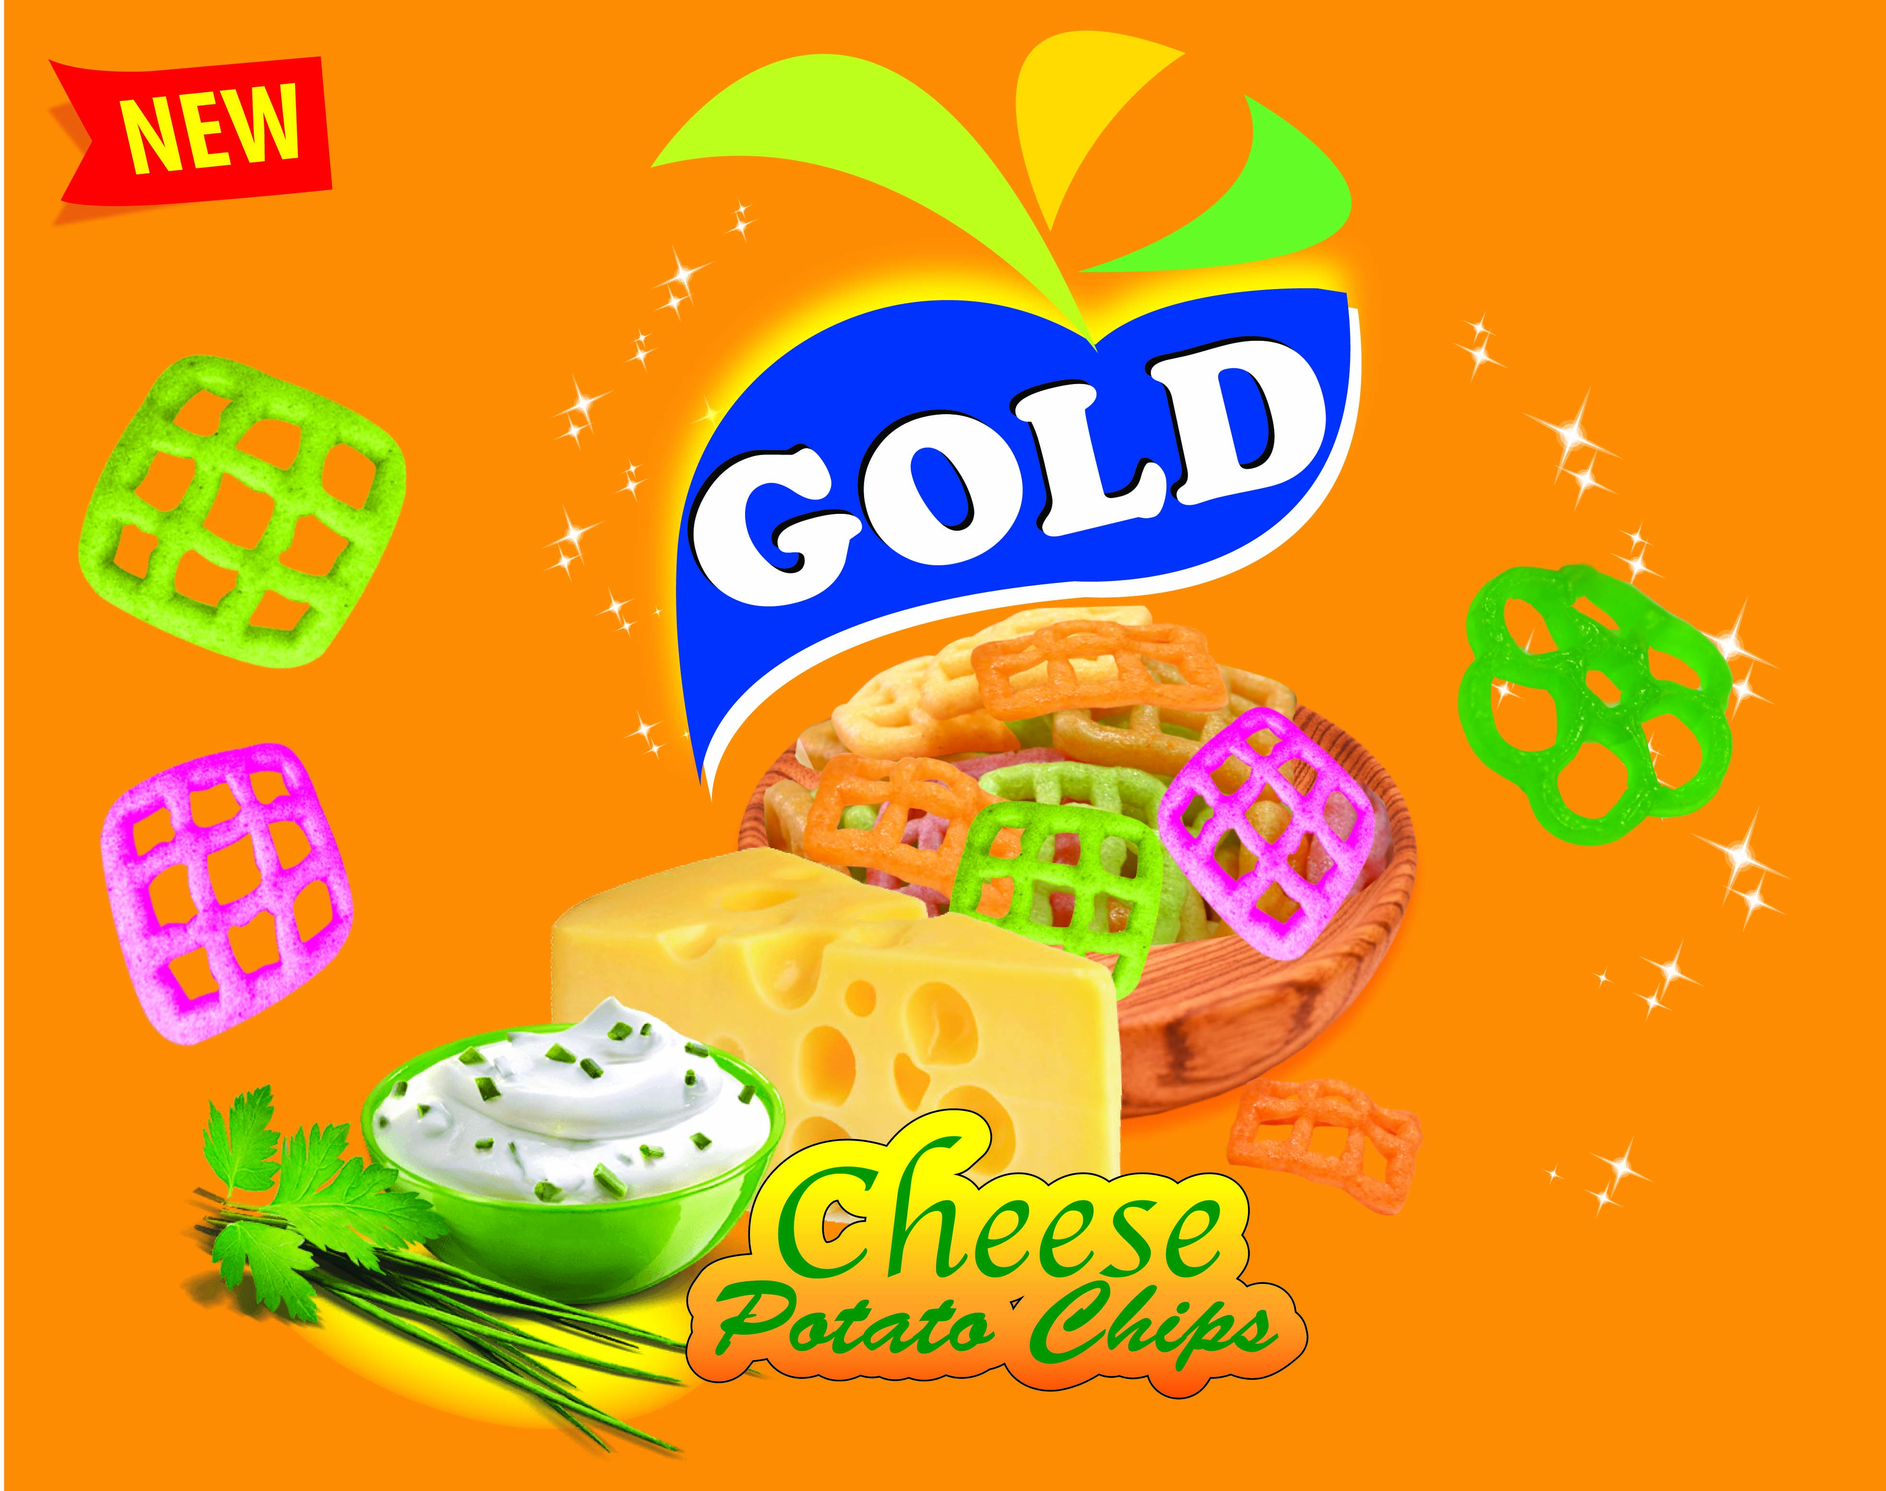

0

راطةياندنى ذمارة (80)
رقم الاعلان(80)

- خاوةنى هيَما :- كارطاها دونيا يا جي كرنا جبس وبفاك 0000

- ناونيشان خاوةنى هيَما :-عيراق- دهؤك نزاركي
- ناوى هيَماوثؤلَي بةرهةم :-(TORTILLA)– (29ز-31أ)0
- ريَكةوتو ذمارةى ثيَشكةش كردنى داواكارى:- (4422) له 31/4/2018
000000000000000000000000000
- مالك العلامة :- معمل دونيا لصناعة الجبس
- العنوان الكامل لمالك العلامة :-العراق- دهوك نزاركي
- اسم العلامةوصنفها :-(TORTILLA)– (29ز-31أ)0
- تاريخ ورقم تقديم الطلب :- (4422) له 31/4/2018

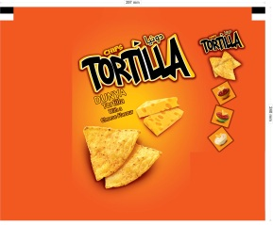

0

راطةياندنى ذمارة (80)
رقم الاعلان(80)

- خاوةنى هيَما :- كارطاها رواندوز يا جي كرنا كونجياو حلاوة 0000

- ناونيشان خاوةنى هيَما :-عيراق- دهؤك نزاركي
- ناوى هيَماوثؤلَي بةرهةم :-(بةرئاش)– (29ز-30ط)0
- ريَكةوتو ذمارةى ثيَشكةش كردنى داواكارى:- (4423) له 15/4/2018
000000000000000000000000000
- مالك العلامة :- معمل دونيا لصناعة دبس والحلاوە
- العنوان الكامل لمالك العلامة :-العراق- دهوك نزاركي
- اسم العلامةوصنفها :-(بةرئاش)– (29ز-30ط)0
- تاريخ ورقم تقديم الطلب :- (4423) له 15/4/2018

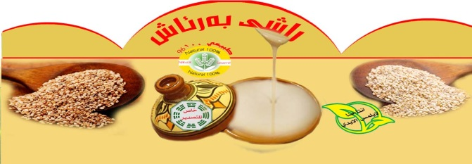

0

راطةياندنى ذمارة (80)
رقم الاعلان(80)

- خاوةنى هيَما :- كارطاها رواندوز يا جي كرنا كونجياو حلاوة 0000

- ناونيشان خاوةنى هيَما :-عيراق- دهؤك نزاركي
- ناوى هيَماوثؤلَي بةرهةم :-(بيخال)– (29ز-30ط)0
- ريَكةوتو ذمارةى ثيَشكةش كردنى داواكارى:- (4424) له 15/4/2018
000000000000000000000000000
- مالك العلامة :- معمل دونيا لصناعة دبس والحلاوە
- العنوان الكامل لمالك العلامة :-العراق- دهوك نزاركي
- اسم العلامةوصنفها :-(بيخال)– (29ز-30ط)0
- تاريخ ورقم تقديم الطلب :- (4424) له 15/4/2018

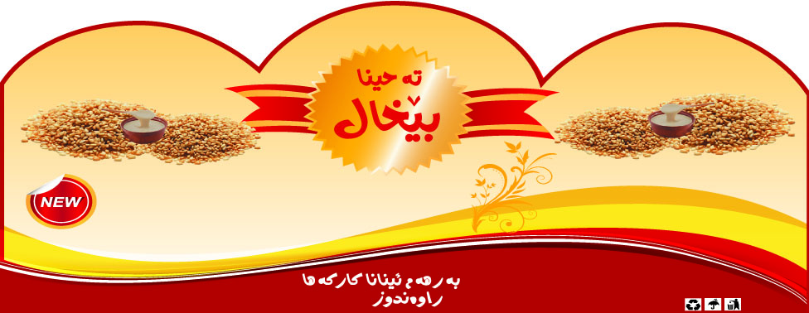

0

راطةياندنى ذمارة (80)
رقم الاعلان(80)

- خاوةنى هيَما :- AS YAPI KIMYASALLARI LOJSTIK MADENCILIK ITHALAT IHRACAT TICARET VE SANAYI LIMITED SIRKETI

- ناونيشان خاوةنى هيَما :-CUMHURIYET MAHALLES HABUR YOLUUZER. KIZIR MEVKII NO:277I. SILOPI/SIRNAK-TURKEY
- ناوى هيَماوثؤلَي بةرهةم :-(Yapser)– (1أ-ب-ج-د-ه-و 2أ-ب-ج-د 17أ-ب-ج-د)0
- ريَكةوتو ذمارةى ثيَشكةش كردنى داواكارى:- (4425) له 24/4/2018

000000000000000000000000000
- مالك العلامة :- AS YAPI KIMYASALLARI LOJSTIK MADENCILIK ITHALAT IHRACAT TICARET VE SANAYI LIMITED SIRKETI
- العنوان الكامل لمالك العلامة :-CUMHURIYET MAHALLES HABUR YOLUUZER. KIZIR MEVKII NO:277I. SILOPI/SIRNAK-TURKEY
- اسم العلامةوصنفها :-(Yapser)– (1أ-ب-ج-د-ه-و 2أ-ب-ج-د 17أ-ب-ج-د)0
- تاريخ ورقم تقديم الطلب :- (4425) له 24/4/2018

0

راطةياندنى ذمارة (80)
رقم الاعلان(80)

- خاوةنى هيَما :- AS YAPI KIMYASALLARI LOJSTIK MADENCILIK ITHALAT IHRACAT TICARET VE SANAYI LIMITED SIRKETI

- ناونيشان خاوةنى هيَما :-CUMHURIYET MAHALLES HABUR YOLUUZER. KIZIR MEVKII NO:277I. SILOPI/SIRNAK-TURKEY
- ناوى هيَماوثؤلَي بةرهةم :-(Milano fix)– (1أ-ب-ج-د-هـ-و 2أ-ب-ج-د 17أ-ب-ج-د)0
- ريَكةوتو ذمارةى ثيَشكةش كردنى داواكارى:- (4426) له 24/4/2018

000000000000000000000000000
- مالك العلامة :- AS YAPI KIMYASALLARI LOJSTIK MADENCILIK ITHALAT IHRACAT TICARET VE SANAYI LIMITED SIRKETI
- العنوان الكامل لمالك العلامة :-CUMHURIYET MAHALLES HABUR YOLUUZER. KIZIR MEVKII NO:277I. SILOPI/SIRNAK-TURKEY
- اسم العلامةوصنفها :-(Milano fix)– (1أ-ب-ج-د-هـ-و 2أ-ب-ج-د 17أ-ب-ج-د)0
- تاريخ ورقم تقديم الطلب :- (4426) له 24/4/2018

0

راطةياندنى ذمارة (80)
رقم الاعلان(80)

- خاوةنى هيَما :- DEMER PVC VE BORU IMALATI LOJISTIK MEDENCILIK INSAAT INSAAT ITHALAT IHRACAT TICARET SANAYI LIMITED SIRKETI

- ناونيشان خاوةنى هيَما :-YENISEHIR MAHLLESI. IPEK YOLOU CADDESI. ASYAPI PETROL ISTASYONU NO:226 SLOPI SIRANAK- TURKEY
- ناوى هيَماوثؤلَي بةرهةم :-(Ademix)– (1أ-ب-ج-د-ه-و-2أ-ب-ج-د- 17أ-ب-ج-د)0
- ريَكةوتو ذمارةى ثيَشكةش كردنى داواكارى:- (4427) له 24/4/2018
000000000000000000000000000
- مالك العلامة :- DEMER PVC VE BORU IMALATI LOJISTIK MEDENCILIK INSAAT INSAAT ITHALAT IHRACAT TICARET SANAYI LIMITED SIRKETI

- العنوان الكامل لمالك العلامة :-YENISEHIR MAHLLESI. IPEK YOLOU CADDESI. ASYAPI PETROL ISTASYONU NO:226 SLOPI SIRANAK- TURKEY
- اسم العلامةوصنفها :-(Ademix)– (1أ-ب-ج-د-ه-و-2أ-ب-ج-د- 17أ-ب-ج-د)0
- تاريخ ورقم تقديم الطلب :- (4427) له 24/4/2018

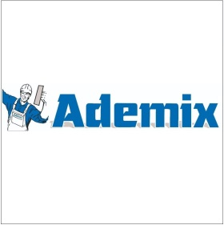

0

راطةياندنى ذمارة (80)
رقم الاعلان(80)

- خاوةنى هيَما :- International Masis Tabak LLC/ رةطةزي ئةمريكي

- ناونيشان خاوةنى هيَما :-10 Gortsaranayin str. Industrial zone 0802 Masis Ararat region . republic of Armenia
- ناوى هيَماوثؤلَي بةرهةم :-(تةنها وينة)– (34)0
- ريَكةوتو ذمارةى ثيَشكةش كردنى داواكارى:- (4428) له 24/4/2018

000000000000000000000000000
- مالك العلامة :- International Masis Tabak LLC/ الجنسية الامريكية
- العنوان الكامل لمالك العلامة :-10 Gortsaranayin str. Industrial zone 0802 Masis Ararat region . republic of Armenia
- اسم العلامةوصنفها :-(شكل فقط)– (34)0
تاريخ ورقم تقديم الطلب :- (4428) له 24/4/2018

0

راطةياندنى ذمارة (80)
رقم الاعلان(80)

- خاوةنى هيَما :- سةنتةري جوانكاري ثزيشكي Vanest Plastic Sugery

- ناونيشان خاوةنى هيَما :-عيراق-كوردستان –هةوليَر جؤت سايدي بختياري- سةنتةري جوانكاري وانيست بةرامبةر طؤشت فرؤشي توركي خيزمةت
- ناوى هيَماوثؤلَي بةرهةم :-(vps Vanest plastic Surgery)–(3أ-ب-ج -د-5ب-ج-د-ه-9ج-ح-10أ-ب-11ط-42ج)0
- ريَكةوتو ذمارةى ثيَشكةش كردنى داواكارى:- (4429) له 1/4/2018

000000000000000000000000000
- مالك العلامة :- مركز التجميل Vanest Plastic Sugery
- العنوان الكامل لمالك العلامة :-العراق-كردستان- اربيل سايدين بختياري مركز كلينيك للتجميل وانست – مقابل قصاب توركي خزمت
- اسم العلامةوصنفها :-(vps Vanest plastic Surgery)–(3أ-ب-ج -د-5ب-ج-د-ه-9ج-ح-10أ-ب-11ط-42ج)0
- تاريخ ورقم تقديم الطلب :- (4429) له 1/4/2018)0

0

راطةياندنى ذمارة (80)
رقم الاعلان(80)

- خاوةنى هيَما :- كؤمثانياي: ئاواميديكا بؤ بةرهةمهيَنان و هاوردن و ناردني دةرمان و ثيَداويستي ثزيشكي و ثيَشكةشكرني خزمةتي تةندروستي/ سنوردار

- ناونيشان خاوةنى هيَما :-هةوليَر/ 100م تةنيشت نةخؤشخانةى رزطاري
- ناوى هيَماوثؤلَي بةرهةم :-(Awamedica)– (5أ-د-ه 35)0
- ريَكةوتو ذمارةى ثيَشكةش كردنى داواكارى:- (4430) له 25/4/2018

000000000000000000000000000
- مالك العلامة :- شركة : ئاوا ميديكا للانتاج والاستيراد والتصدير الادويه والمستلزمات الطبية وتوزيع الخدمات الطبية/ المحدودة
- العنوان الكامل لمالك العلامة :-اربيل- شارع 100م –جانب مستشفى رزطاري
- اسم العلامةوصنفها :-(Awamedica)– (5أ-د-ه 35)0
- تاريخ ورقم تقديم الطلب :- (4430) له 25/4/2018

0

راطةياندنى ذمارة (80)
رقم الاعلان(80)
لا

- خاوةنى هيَما :- A.C.H.ICVE DIS TICARET Limitd SIRKETI

- ناونيشان خاوةنى هيَما :-BUDAK MAHI.GAZI MUHTAR PASA BULV.10031NOLU SOK.YASEM IS MERK NO:42 KAT:10 DAIRE:1006 SEHITKAMIL
- ناوى هيَماوثؤلَي بةرهةم :-(لمسا اورجينال)– (16أ-5ج)0
- ريَكةوتو ذمارةى ثيَشكةش كردنى داواكارى:- (4431) له 22/4/2018

000000000000000000000000000
- مالك العلامة :- A.C.H.ICVE DIS TICARET Limitd SIRKETI
- العنوان الكامل لمالك العلامة :-BUDAK MAHI.GAZI MUHTAR PASA BULV.10031NOLU SOK.YASEM IS MERK NO:42 KAT:10 DAIRE:1006 SEHITKAMIL
- اسم العلامةوصنفها :-(لمسا اورجينال)– (16أ-5ج)0
- تاريخ ورقم تقديم الطلب :- (4431) له 22/4/2018

0

راطةياندنى ذمارة (80)
رقم الاعلان(80)

- خاوةنى هيَما :- نؤرينطةي ليبرتي بؤ ثزيشكي ددان

- ناونيشان خاوةنى هيَما :-ذ-ث 28251 دبي. امارات العربية المتحدة
- ناوى هيَماوثؤلَي بةرهةم :-(LIBERTY DENTAL CLINIC)– (42ج)0
- ريَكةوتو ذمارةى ثيَشكةش كردنى داواكارى:- (4432) له 22/4/2018

000000000000000000000000000
- مالك العلامة :- عيادة ليبرتي لطب الاسنان
- العنوان الكامل لمالك العلامة :-ص.ب 28251 دبي. الامارات العربية المتحدة
- اسم العلامةوصنفها :-(LIBERTY DENTAL CLINIC)– (42ج)0
- تاريخ ورقم تقديم الطلب :- (4422) له 22/4/2018

0

راطةياندنى ذمارة (80)
رقم الاعلان(80)

- خاوةنى هيَما :- BEYAZ KAGIT VE HIJYENIK URUNLER TEMIZLIK INSAAT SANAYI TICARET ANONIM SIRKETI/ رةطةزيتوركي

- ناونيشان خاوةنى هيَما:-هاجي سابانجي اورجانيزي ساناي بولجيسى انافارزا جاديسى. نو 3 ساريشام – اضانا/ تركيا
- ناوى هيَماوثؤلَي بةرهةم :-(CLIX)– (3أ-ب-ج 5أ-ب-ج)0
- ريَكةوتو ذمارةى ثيَشكةش كردنى داواكارى:- (4433) له 22/4/2018

000000000000000000000000000
- مالك العلامة :- BEYAZ KAGIT VE HIJYENIK URUNLER TEMIZLIK INSAAT SANAYI TICARET ANONIM SIRKETI/ الجنسية التركية
- العنوان الكامل لمالك العلامة :-هاجي سابانجي اورجانيزي ساناي بولجيسى انافارزا جاديسى. نو 3 ساريشام – اضانا/ تركيا

- اسم العلامةوصنفها :-(CLIX)– (3أ-ب-ج 5أ-ب-ج)0
تاريخ ورقم تقديم الطلب :- (4433) له 22/4/2018

0

راطةياندنى ذمارة (80)
رقم الاعلان(80)

- خاوةنى هيَما :- SILCOAT DUVRA KAPLAMALARI SANAYI VE TICARET LIMITED AIRKETI

- ناونيشان خاوةنى هيَما :-Kaleici Mah. Gokceali Cad. No: 63 Catalca- Istanbul / Turkey
- ناوى هيَماوثؤلَي بةرهةم :-(SMART PAINT)– (2أ-ج)0
- ريَكةوتو ذمارةى ثيَشكةش كردنى داواكارى:- (4434) له 22/4/2018

000000000000000000000000000
- مالك العلامة :- SILCOAT DUVRAKAPLAMALARI SANAYI VE TICARET LIMITED AIRKETI
- العنوان الكامل لمالك العلامة :-Kaleici Mah. Gokceali Cad. No: 63 Catalca- Istanbul / Turkey
- اسم العلامةوصنفها :-(SMART PAINT)– (2أ-ج)0
- تاريخ ورقم تقديم الطلب :- (4434) له 22/4/2018

0

راطةياندنى ذمارة (80)
رقم الاعلان(80)

- خاوةنى هيَما :- YORUKOGLU SUT VE URUNLERI SANAYI TICARET ANONIM SIRKETI

- ناونيشان خاوةنى هيَما :-ORGANIZ SANAYI BOLGESI 1. KISIM2.CADDE ANTALYA TURKIYA
- ناوى هيَماوثؤلَي بةرهةم :-(يورك اغلو)– (29ه-30ي-32ب-ج)0
- ريَكةوتو ذمارةى ثيَشكةش كردنى داواكارى:- (4435) له 22/4/2018

000000000000000000000000000
- مالك العلامة :- YORUKOGLU SUT VE URUNLERI SANAYI TICARET ANONIM SIRKETI
- العنوان الكامل لمالك العلامة :-ORGANIZ SANAYI BOLGESI 1. KISIM2.CADDE ANTALYA TURKIYA
- اسم العلامةوصنفها :-(يورك اغلو)– (29ه-30ي-32ب-ج)0
- تاريخ ورقم تقديم الطلب :- (4435) له22/4/2018

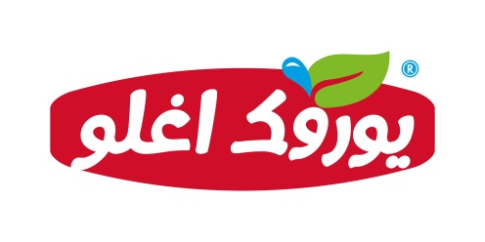

0

راطةياندنى ذمارة (80)
رقم الاعلان(80)

- خاوةنى هيَما :- YORUKOGLU SUT VE URUNLERI SANAYI TICARET ANONIM SIRKETI

- ناونيشان خاوةنى هيَما :-ORGANIZ SANAYI BOLGESI 1. KISIM2.CADDE ANTALYA TURKIYA
- ناوى هيَماوثؤلَي بةرهةم :-(YORUKOGLU)– (29ه-30ي-32ب-ج)0
- ريَكةوتو ذمارةى ثيَشكةش كردنى داواكارى:- (4436) له 22/4/2018

000000000000000000000000000
- مالك العلامة :- YORUKOGLU SUT VE URUNLERI SANAYI TICARET ANONIM SIRKETI
- العنوان الكامل لمالك العلامة :-ORGANIZ SANAYI BOLGESI 1. KISIM2.CADDE ANTALYA TURKIYA
- اسم العلامةوصنفها :-(YORUKOGLU)– (29ه-30ي-32ب-ج)0
تاريخ ورقم تقديم الطلب :- (4436) له22/4/2018

0

راطةياندنى ذمارة (80)
رقم الاعلان(80)

- خاوةنى هيَما :- لقي كؤمثانياي MAFبؤ رِيَكخستني ذينطة و بيناسازي و خواردةمةني و ثيشةسازي و بازرطاني دةرةوة ناوةخؤ/ سنوردار

- ناونيشان خاوةنى هيَما :-هةوليَر شةقامي 100 م بةرامبةر فاملي مول
- ناوى هيَماوثؤلَي بةرهةم :-(Moonlife)– (7-8-9-11-21)0
- ريَكةوتو ذمارةى ثيَشكةش كردنى داواكارى:- (4437) له 26/4/2018

000000000000000000000000000
- مالك العلامة :- فرع شركة MAFللتنظيم البيئة والانشاءات والغذاء والصناعة والتجارة الخارجية والداخلية/ المحدودة
- العنوان الكامل لمالك العلامة :-اربيل- 100 م مقابل فاملي مول
- اسم العلامةوصنفها :-(Moonlife)– (7-8-9-11-21)0
- تاريخ ورقم تقديم الطلب :- (4437) له 26/4/2018

0

راطةياندنى ذمارة (80)
رقم الاعلان(80)

- خاوةنى هيَما :- كؤمثانياي: (For Ever Clean) بؤ بازرطاني طشتي / سنوردار

- ناونيشان خاوةنى هيَما :-سليَماني-عةربةت- طةنجينةكاني سليَماني
- ناوى هيَماوثؤلَي بةرهةم :-(Tavy)– (3أ-ب 16أ)0
- ريَكةوتو ذمارةى ثيَشكةش كردنى داواكارى:- (4438) له 30/4/2018

000000000000000000000000000
- مالك العلامة :- شركة: (For Ever Clean) للتجارة العامة/ المحدودة
- العنوان الكامل لمالك العلامة :-سليمانية- عربت-طةنجينةكاني سليماني
- اسم العلامةوصنفها :-(Tavy)– (3أ-ب 16أ)0
- تاريخ ورقم تقديم الطلب :- (4438) له 30/4/2018

0

راطةياندنى ذمارة (80)
رقم الاعلان(80)

- خاوةنى هيَما :- كؤمثانياي: ريَد توليب بؤ بازرطاني طشتي/ سنوردار

- ناونيشان خاوةنى هيَما :-سليَماني - بازاري جطةرة
- ناوى هيَماوثؤلَي بةرهةم :-(KHIYAM)– (4ب)0
- ريَكةوتو ذمارةى ثيَشكةش كردنى داواكارى:- (4439) له 29/4/2018

000000000000000000000000000
- مالك العلامة :- شركة: ريد توليب للتجارة العامة/ المحدودة
- العنوان الكامل لمالك العلامة :-سليمانية- سوق جكاير
- اسم العلامةوصنفها :-(KHIYAM)– (4ب)0
تاريخ ورقم تقديم الطلب :- (4439) له 29/4/2018
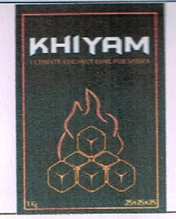

0

راطةياندنى ذمارة (80)
رقم الاعلان(80)

- خاوةنى هيَما :- كؤمثانياي: ريَد توليب بؤ بازرطاني طشتي/ سنوردار

- ناونيشان خاوةنى هيَما :-سليَماني - بازاري جطةرة
- ناوى هيَماوثؤلَي بةرهةم :-(MARKAZ)– (4ب 34أ-34ب)0
- ريَكةوتو ذمارةى ثيَشكةش كردنى داواكارى:- (4440) له 29/4/2018

000000000000000000000000000
- مالك العلامة :- شركة: ريد توليب للتجارة العامة/ المحدودة
- العنوان الكامل لمالك العلامة :-سليمانية- سوق جكاير
- اسم العلامةوصنفها :-(MARKAZ)– (4ب 34-أ-34ب)0
- تاريخ ورقم تقديم الطلب :- (4440) له 29/4/2018

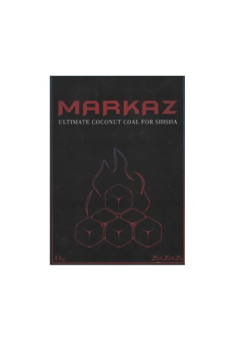

0

راطةياندنى ذمارة (80)
رقم الاعلان(80)

- خاوةنى هيَما :- كؤمثانياي: باخي سيَوان بؤ بازرطاني طشتي خؤراك/ سنوردار

- ناونيشان خاوةنى هيَما :-سليَماني- سةنتةرى - دوبةيي
- ناوى هيَماوثؤلَي بةرهةم:-( المائدة الذهبية Almayida Aldahabia/ لةطةل ويَنة)– (29-30)0
- ريَكةوتو ذمارةى ثيَشكةش كردنى داواكارى:- (4441) له 2/5/2018

000000000000000000000000000
- مالك العلامة :- شركة: باخي سيوان للتجارة العامة الاغذية/ المحدودة
- العنوان الكامل لمالك العلامة :-سليمانية- مركز دبي
- اسم العلامةوصنفها :-(المائدة الذهبية Almayida Aldahabia/مع الشكل)– (29-30)0
- تاريخ ورقم تقديم الطلب :- (4441) له 2/5/2018

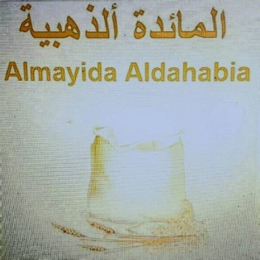

0

راطةياندنى ذمارة (80)
رقم الاعلان(80)

- خاوةنى هيَما :- كؤمثانياي: (Black Orchid) بؤ بازرطاني طشتي و ثيشةسازي كؤزماتيك/ سنوردار

- ناونيشان خاوةنى هيَما :-هةوليًَر- بازاري طةورة/ شةقامي اسواق سيروان
- ناوى هيَماوثؤلَي بةرهةم:-(ديوا Diwa)– (3)0
- ريَكةوتو ذمارةى ثيَشكةش كردنى داواكارى:- (4442) له 6/2/2018

000000000000000000000000000
- مالك العلامة :- شركة (Black Orchid) لتجارة العامة والصناعة ومواد التجميل/ المحدودة
- العنوان الكامل لمالك العلامة:-اربيل- سوق الكبير- شارع أسواق سيروان
- اسم العلامةوصنفها :-(ديوا Diwa)– (3)0
- تاريخ ورقم تقديم الطلب :- (4442) له 6/2/2018

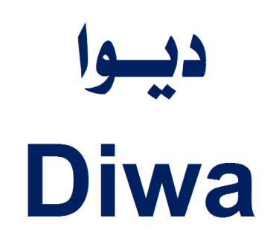

0

راطةياندنى ذمارة (80)
رقم الاعلان(80)

- خاوةنى هيَما :- كؤمثانياي: ئوَمتا بؤ بازرطاني طشتي و ديكورات و كةرستةي بيناسازي/ سنوردار

- ناونيشان خاوةنى هيَما :-سليَماني- شةقامي مةليك محمود
- ناوى هيَماوثؤلَي بةرهةم:-(Santa)– (19أ-و)0
- ريَكةوتو ذمارةى ثيَشكةش كردنى داواكارى:- (4443) له 2/5/2018

000000000000000000000000000
- مالك العلامة :- شركة: ئومتا لتجارة العامة وديكورات ومستلزمات البناء/ المحدودة
- العنوان الكامل لمالك العلامة:-سليمانية- شارع ملك محمود
- اسم العلامةوصنفها :-(Santa)– (19أ-و)0
- تاريخ ورقم تقديم الطلب :- (4443) له 2/5/2018

0

راطةياندنى ذمارة (80)
رقم الاعلان(80)

- خاوةنى هيَما :- كؤمثانياي: Kassatly Group Holding Sal/ رةطةزي لوبنانى

- ناونيشان خاوةنى هيَما :-ئةشرفية. سيوفي. بالةخانةي أكاسيا. نهؤمي يةكةم. بةيروت. لوبنان
- ناوى هيَماوثؤلَي بةرهةم:-(mezza)– (32أ-ب-ج 33أ-ب-ج)0
- ريَكةوتو ذمارةى ثيَشكةش كردنى داواكارى:- (4444) له 2/5/2018

000000000000000000000000000
- مالك العلامة :- شركة:-Kassatly Group Holding Sal/ الجنسية لبنانية
- العنوان الكامل لمالك العلامة :-الاشرفية. سيوفي. بنايا أكاسيا. الطابق الاول . بيروت .لبنان
- اسم العلامةوصنفها :-(mezza)– (32أ-ب-ج 33أ-ب-ج)0
- تاريخ ورقم تقديم الطلب :- (4444) له 2/5/2018

0

راطةياندنى ذمارة (80)
رقم الاعلان(80)

- خاوةنى هيَما :- كؤمثانياي: ئيراليكس بؤ دروست كردني ساندويض ثانيَل وثرؤفايلي ئةلةمنيوم و رِةنط كردن/سنوردار

- ناونيشان خاوةنى هيَما :-عةربةت- سليَماني- عيراق- ناوضة ثيشةسازى عةربةت
- ناوى هيَماوثؤلَي بةرهةم:-(IRALEX)– (6ه)0
- ريَكةوتو ذمارةى ثيَشكةش كردنى داواكارى:- (4445) له 25/4/2018

000000000000000000000000000
- مالك العلامة :- شركة: ئيراليكس لصناعة ساندويج بانيل و صفحات الالمنيوم وتلوين/ المحدودة
- العنوان الكامل لمالك العلامة :- عربت- السليمانية- العراق- المنطقة الصناعية
- اسم العلامةوصنفها :-(IRALEX)– (6ه)0
- تاريخ ورقم تقديم الطلب :- (4445) له 25/4/2018

0

راطةياندنى ذمارة (80)
رقم الاعلان(80)

- خاوةنى هيَما :- بازرطان:- علي عمر محمد

- ناونيشان خاوةنى هيَما :-هةوليَر- شةقامي 100 م- نزيك كؤليذي دةرمانسازي
- ناوى هيَماوثؤلَي بةرهةم:-(Fenoti)– (9أ-ب-ج-ه- 11أ-ب-ج-د-ه-و-ز – 19ه)0
- ريَكةوتو ذمارةى ثيَشكةش كردنى داواكارى:- (4446) له 29/4/2018

000000000000000000000000000
- مالك العلامة :- التاجر:- علي عمر محمد
- العنوان الكامل لمالك العلامة :- اربيل- 100 م- قرب كلية الصيدلة
- اسم العلامةوصنفها :-(Fenoti)– (9أ-ب-ج-ه- 11أ-ب-ج-د-ه-و-ز – 19ه)0
- تاريخ ورقم تقديم الطلب :- (4446) له 29/4/2018

0

راطةياندنى ذمارة (80)
رقم الاعلان(80)

- خاوةنى هيَما :- بازرطان:- حيدر حسن فرج

- ناونيشان خاوةنى هيَما :-سليَماني- طةرةكي ابراهيم احمد
- ناوى هيَماوثؤلَي بةرهةم:-(FLODERM)– (3ج)0
- ريَكةوتو ذمارةى ثيَشكةش كردنى داواكارى:- (4447) له 6/5/2018

000000000000000000000000000
- مالك العلامة :- التاجر: حيدر حسن فرج
- العنوان الكامل لمالك العلامة :- سليمانية- محلة ابراهيم احمد
- اسم العلامةوصنفها :-(FLODERM)– (3ج)0
- تاريخ ورقم تقديم الطلب :- (4447) له 6/5/2018

0

راطةياندنى ذمارة (80)
رقم الاعلان(80)

- خاوةنى هيَما :- سةنتةري (فيتينس FITNEESS) بؤ لةش جواني

- ناونيشان خاوةنى هيَما :-سليَماني- بةختياري- شةقامي بازنةي مةليك محمود
- ناوى هيَماوثؤلَي بةرهةم:-(FITNEESSلةطةلَ ويَنة)– (41)0
- ريَكةوتو ذمارةى ثيَشكةش كردنى داواكارى:- (4448) له 8/5/2018

000000000000000000000000000
- مالك العلامة :- مركز (فيتنيس FITNEESS) لكمال اجسام
- العنوان الكامل لمالك العلامة:- سليمانية- بختياري- شارع ملك محمود
- اسم العلامةوصنفها :-(FITNEESS مع الشكل)– (41)0
- تاريخ ورقم تقديم الطلب :- (4448) له 8/5/2018

0

راطةياندنى ذمارة (80)
رقم الاعلان(80)

- خاوةنى هيَما :- كؤمثانياي: (MPM CENTER) بؤ بازرطاني طشتي هيَنان و بردن/ سنوردار

- ناونيشان خاوةنى هيَما :-دهؤك- ماسيكىَ
- ناوى هيَماوثؤلَي بةرهةم:-(LONDON view)– (33ب-ج)0
- ريَكةوتو ذمارةى ثيَشكةش كردنى داواكارى:- (4449) له 9/5/2018

000000000000000000000000000
- مالك العلامة :- شركة: MPM CENTER)) للتجارة العامة- استيراد وتصدير/ المحدودة
- العنوان الكامل لمالك العلامة:- دهوك- ماسيكي
- اسم العلامةوصنفها :-(LONDON view)– (33ب-ج)0
- تاريخ ورقم تقديم الطلب :- (4449) له 9/5/2018

0

راطةياندنى ذمارة (80)
رقم الاعلان(80)

- خاوةنى هيَما :- كؤمثانياي: (MPM CENTER) بؤ بازرطاني طشتي هيَنان و بردن/ سنوردار

- ناونيشان خاوةنى هيَما :-دهؤك- ماسيكىَ
- ناوى هيَماوثؤلَي بةرهةم:-(OPIUMلةطةل ويَنة)– (33ب-ج)0
- ريَكةوتو ذمارةى ثيَشكةش كردنى داواكارى:- (4450) له 9/5/2018

000000000000000000000000000
- مالك العلامة :- شركة: MPM CENTER)) للتجارة العامة- استيراد وتصدير/ المحدودة
- العنوان الكامل لمالك العلامة:-دهوك- ماسيكي
- اسم العلامةوصنفها :-(OPIUMمع الشكل)– (33ب-ج)0
- تاريخ ورقم تقديم الطلب :- (4450) له 9/5/2018

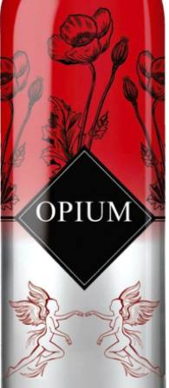

0

راطةياندنى ذمارة (80)
رقم الاعلان(80)

- خاوةنى هيَما :- كؤمثانياي: (MPM CENTER) بؤ بازرطاني طشتي هيَنان و بردن/ سنوردار

- ناونيشان خاوةنى هيَما :-دهؤك- ماسيكىَ
- ناوى هيَماوثؤلَي بةرهةم:-(SMART U.Kلةطةلَ ويَنة)– (33ب-ج)0
- ريَكةوتو ذمارةى ثيَشكةش كردنى داواكارى:- (4451) له 9/5/2018

000000000000000000000000000
- مالك العلامة :- شركة: MPM CENTER)) للتجارة العامة- استيراد وتصدير/ المحدودة
- العنوان الكامل لمالك العلامة:-دهوك- ماسيكي
- اسم العلامةوصنفها :-(SMART U.K مع الشكل)– (33ب-ج)0
تاريخ ورقم تقديم الطلب :- (4451) له 9/5/2018

0

راطةياندنى ذمارة (80)
رقم الاعلان(80)

- خاوةنى هيَما :- كؤمثانياي: (نةواى سةردةم) بؤ بازرطانى طشتى/ سنوردار

- ناونيشان خاوةنى هيَما :-هةوليَر – كةسنةزان/نزيك هةزة.
- ناوى هيَماوثؤلَي بةرهةم:-(NAWA CO)–(6 أ,هـ,ل,35 ب,ج)0
- ريَكةوتو ذمارةى ثيَشكةش كردنى داواكارى:- (4452) له 12/6/2018

000000000000000000000000000
- مالك العلامة :- شركة: (نةواى سةردةم) لتجارة العامة/ المحدودة
- العنوان الكامل لمالك العلامة:-اربيل- كسنزان/ قرب هزة.
- اسم العلامةوصنفها :-( NAWA CO)– (6 أ,هـ,ل,35 ب,ج)0
- تاريخ ورقم تقديم الطلب :- (4452) في 12/6/2018

0

راطةياندنى ذمارة (80)
رقم الاعلان(80)

- خاوةنى هيَما :- كؤمثانياي: (MONRO) بؤ ثةلةوةر/ سنوردار

- ناونيشان خاوةنى هيَما :-هةوليَر – رِيطاي كةركوك/ طوندي دؤلةسزة
- ناوى هيَماوثؤلَي بةرهةم:-(Chicken Kurdstan مريشكى كوردستان دجاج كوردستان مع الشكل)–(29أ)0
- ريَكةوتو ذمارةى ثيَشكةش كردنى داواكارى:- (4453) له 9/5/2018

000000000000000000000000000
- مالك العلامة :- شركة: (MONRO) للدواجن/ المحدودة
- العنوان الكامل لمالك العلامة:-اربيل- طريق كركوك/ قرية دولةسزة
- اسم العلامةوصنفها :-(Chicken Kurdstan مريشكى كوردستان دجاج كوردستان مع الشكل)– (29أ)0
- تاريخ ورقم تقديم الطلب :- (4453) له 9/5/2018

0

راطةياندنى ذمارة (80)
رقم الاعلان(80)

- خاوةنى هيَما :- كؤمثانياي( راسان فارما سوتيكةل) بؤ دروست كردني طيراوةي ثزيشكي/ سنوردار

- ناونيشان خاوةنى هيَما :-سليَماني- ناحيةى بازيان
- ناوى هيَماوثؤلَي بةرهةم:-(RASAN PHARMACEUTICAL راسان فارماسيوتيكال لةطةلَ ويَنة)–(5)0
- ريَكةوتو ذمارةى ثيَشكةش كردنى داواكارى:- (4454) له 9/5/2018

000000000000000000000000000
- مالك العلامة :- شركة(راسان فارما سوتيكةل) لتصنيع المحاليل الطبية/ المحدودة
- العنوان الكامل لمالك العلامة:-سليمانية – ناحية بازيان
- اسم العلامةوصنفها :-(RASAN PHARMACEUTICAL راسان فارماسيوتيكال مع الشكل)– (5)0
- تاريخ ورقم تقديم الطلب :- (4454) له 9/5/2018

0

راطةياندنى ذمارة (80)
رقم الاعلان(80)

- خاوةنى هيَما :- كؤمثانياي:أهرام بؤ بازرطاني طشتي / سنوردار

- ناونيشان خاوةنى هيَما :-كوردستان- دهؤك
- ناوى هيَماوثؤلَي بةرهةم:-(Big Bull)– (32ب-ج)0
- ريَكةوتو ذمارةى ثيَشكةش كردنى داواكارى:- (4455) له 14/5/2018

000000000000000000000000000
- مالك العلامة :- شركة: أهرام للتجارة العامة/ المحدودة
- العنوان الكامل لمالك العلامة :- كردستان- دهوك
- اسم العلامةوصنفها :-(Big Bull)– (32ب-ج)0
- تاريخ ورقم تقديم الطلب :- (4455) له 14/5/2018

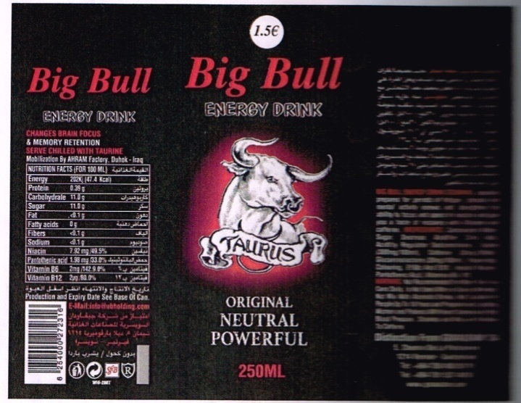

0

راطةياندنى ذمارة (80)
رقم الاعلان(80)

- خاوةنى هيَما :- كؤمثانياي: cooperبؤ بازرطاني طشتي / سنوردار

- ناونيشان خاوةنى هيَما :-هةوليَر/ طوندي فيتال ذمارة 12
- ناوى هيَماوثؤلَي بةرهةم:-(GOLDEN ROMA لةطةلَ ويَنة)– (34أ)0
- ريَكةوتو ذمارةى ثيَشكةش كردنى داواكارى:- (4456) له 14/5/2018

000000000000000000000000000
- مالك العلامة :- شركة:cooperللتجارة العامة / المحدودة
- العنوان الكامل لمالك العلامة :- اربيل/ قرية فيتال الرقم 12
- اسم العلامةوصنفها :-(GOLDEN ROMA مع الشكل )– (34أ)0
- تاريخ ورقم تقديم الطلب :- (4456) له14/5/2018

0

راطةياندنى ذمارة (80)
رقم الاعلان(80)

- خاوةنى هيَما :- بازرطان: سعيد سليم زبير

- ناونيشان خاوةنى هيَما :-هةوليَر- عينكاوة
- ناوى هيَماوثؤلَي بةرهةم:-(ئاوى هةوليَر)– (32ب)0
- ريَكةوتو ذمارةى ثيَشكةش كردنى داواكارى:- (4457) له 15/5/2018

000000000000000000000000000
- مالك العلامة :- التاجر:سعيد سليم زبير
- العنوان الكامل لمالك العلامة- اربيل- عينكاوة
- اسم العلامةوصنفها :-(ئاوى هةوليَر)– (32ب)0
- تاريخ ورقم تقديم الطلب :- (4457) له 15/5/2018

0

راطةياندنى ذمارة (80)
رقم الاعلان(80)

- خاوةنى هيَما :- كؤمثانياي: سمكو علي جباربؤ بازرطاني طشتي / تاك

- ناونيشان خاوةنى هيَما :-هةوليَر- ريَطاي طوير
- ناوى هيَماوثؤلَي بةرهةم:-(سمكو لةطةل وينةى هيَما)– (29ز-و-30)0
- ريَكةوتو ذمارةى ثيَشكةش كردنى داواكارى:- (4458) له 15/5/2018

000000000000000000000000000
- مالك العلامة :- شركة: سمكو علي جبار للتجارة العامة المفرد
- العنوان الكامل لمالك العلامة- اربيل- طريق كوير
- اسم العلامةوصنفها :-(سمكو مع شكل العلامة)– (29ز-و-30)0
- تاريخ ورقم تقديم الطلب :- (4458) له 15/5/2018

0

راطةياندنى ذمارة (80)
رقم الاعلان(80)

- خاوةنى هيَما :- كؤمثانياي: سمكو علي جباربؤ بازرطاني طشتي / تاك

- ناونيشان خاوةنى هيَما :-هةوليَر- ريَطاي طوير
- ناوى هيَماوثؤلَي بةرهةم:-(شاد لةطةلَ ويَنةي هيَما)– (29ز-و-30)0
- ريَكةوتو ذمارةى ثيَشكةش كردنى داواكارى:- (4459) له 15/5/2018

000000000000000000000000000
- مالك العلامة :- شركة: سمكو علي جبارللتجارة العامة المفرد
- العنوان الكامل لمالك العلامة- اربيل- طريق كوير
- اسم العلامةوصنفها :-(شاد مع شكل العلامة)– (29ز-و-30)0
- تاريخ ورقم تقديم الطلب :- (4459) له 15/5/2018

0

راطةياندنى ذمارة (80)
رقم الاعلان(80)

- خاوةنى هيَما :- كؤمثانياي: سمكو علي جبار بؤ بازرطاني طشتي / تاك

- ناونيشان خاوةنى هيَما :-هةوليَر- ريَطاي طوير
- ناوى هيَماوثؤلَي بةرهةم:-(ضيا لةطةل ويَنةى هيَما)– (29ز-و-30)0
- ريَكةوتو ذمارةى ثيَشكةش كردنى داواكارى:- (4460) له 15/5/2018

000000000000000000000000000
- مالك العلامة :- التاجر: سمكو علي جبارللتجارة العامة المفرد
- العنوان الكامل لمالك العلامة- اربيل- طريق كوير
- اسم العلامةوصنفها :-(ضيا مع شكل العلامة)– (29ز-و-30)0
- تاريخ ورقم تقديم الطلب :- (4460) له 15/5/2018

0

راطةياندنى ذمارة (80)
رقم الاعلان(80)

- خاوةنى هيَما :- كؤمثانياي: سمكو علي جباربؤ بازرطاني طشتي / تاك

- ناونيشان خاوةنى هيَما :-هةوليَر – رِيَطاي طويَر
- ناوى هيَماوثؤلَي بةرهةم:-(ريما لةطةل ويَنةى هيَما)– (3أ-ب)0
- ريَكةوتو ذمارةى ثيَشكةش كردنى داواكارى:- (4461) له 15/5/2018

000000000000000000000000000
- مالك العلامة :- شركة: سمكو علي جبارللتجارة العامة المفرد
- العنوان الكامل لمالك العلامة- اربيل- طريق كوير
- اسم العلامةوصنفها :-(ريما مع شكل العلامة)– (3أ-ب)0
- تاريخ ورقم تقديم الطلب :- (4461) له 15/5/2018

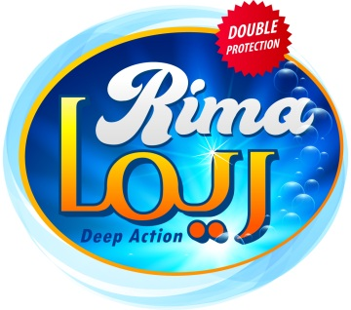

0

راطةياندنى ذمارة (80)
رقم الاعلان(80)

- خاوةنى هيَما :- كؤمثانياي: سمكو علي جباربؤ بازرطاني طشتي / تاك

- ناونيشان خاوةنى هيَما :-هةوليَر-ريَطاي طوير
- ناوى هيَماوثؤلَي بةرهةم:-(راشد لةطةل وينةى هيما)– (3أ-ب)0
- ريَكةوتو ذمارةى ثيَشكةش كردنى داواكارى:- (4462) له 15/5/2018

000000000000000000000000000
- مالك العلامة :- شركة: سمكو علي جبارللتجارة العامة المفرد
- العنوان الكامل لمالك العلامة- اربيل- طريق كوير
- اسم العلامةوصنفها :-(راشد مع شكل علامة)– (3أ-ب)0
- تاريخ ورقم تقديم الطلب :- (4462) له 15/5/2018

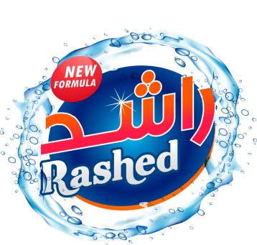

0

راطةياندنى ذمارة (80)
رقم الاعلان(80)

- خاوةنى هيَما :- يوسف محمد ثاثير

- ناونيشان خاوةنى هيَما :-هةوليَر- نزيك نةخؤشخانةي دايك
- ناوى هيَماوثؤلَي بةرهةم:-(Venius Light)– (11)0
- ريَكةوتو ذمارةى ثيَشكةش كردنى داواكارى:- (4463) له 16/5/2018

000000000000000000000000000
- مالك العلامة :- يوسف محمد بابير
- العنوان الكامل لمالك العلامةك- اربيل- قرب مستشفى دايك
- اسم العلامةوصنفها :-(Venius Light)– (11)0
- تاريخ ورقم تقديم الطلب :- (4463) له 16/5/2018

0

راطةياندنى ذمارة (80)
رقم الاعلان(80)

- خاوةنى هيَما :- كؤمثانياي:- رؤظة بؤ بازرطاني طشتي دانويَلة و ئاميَري كشتوكالي / سنوردار

- ناونيشان خاوةنى هيَما :-هةوليَر- رِيَطاي طويَر
- ناوى هيَماوثؤلَي بةرهةم:-(ROVA)– (7ب-11ح-31أ-و)0
- ريَكةوتو ذمارةى ثيَشكةش كردنى داواكارى:- (4464) له 20/5/2018

000000000000000000000000000
- مالك العلامة :- شركة: رؤظة للتجارة العامة حبوب وأعلاف ومستلزمات الزراعية/ المحدودة
- العنوان الكامل لمالك العلامةك- اربيل- طريق كوير
- اسم العلامةوصنفها :-(ROVA)– (7ب-11ح-31أ-و)0
- تاريخ ورقم تقديم الطلب :- (4464) له 20/5/2018

0

راطةياندنى ذمارة (80)
رقم الاعلان(80)

- خاوةنى هيَما :- كؤمثانياي:- (Food Business) بؤ بازرطاني طشتي و دابين كردني كةل و ثةلي خؤراك/ سنوردار

- ناونيشان خاوةنى هيَما :-هةوليَر- شةقامي 60 مةتري بةرامبةر نةخؤشخانةى ثار
- ناوى هيَماوثؤلَي بةرهةم:-(نوتام nutam)– (30ط- 30ي-32ب)0
- ريَكةوتو ذمارةى ثيَشكةش كردنى داواكارى:- (4465) له 16/5/2018

000000000000000000000000000
- مالك العلامة :- شركة (Food Business)لتجارة العامة وتجهيز المواد الغذائية/ المحدودة
- العنوان الكامل لمالك العلامة- اربيل- شارع 60 م مقابل مستشفى بار
- اسم العلامةوصنفها :-(نوتام nutam)– (30ط- 30ي-32ب)0
- تاريخ ورقم تقديم الطلب :- (4465) له 16/5/2018

0

راطةياندنى ذمارة (80)
رقم الاعلان(80)

- خاوةنى هيَما :- اراس برهان عبد الحميد

- ناونيشان خاوةنى هيَما :-عيراق- كوردستان- طاردن ستى بالَةخانةىA4 نهؤمي يةكةم شقةى2
- ناوى هيَماوثؤلَي بةرهةم:-(De Merreir)– (34)0
- ريَكةوتو ذمارةى ثيَشكةش كردنى داواكارى:- (4466) له 16/5/2018

000000000000000000000000000
- مالك العلامة :- اراس برهان عبد الحميد
- العنوان الكامل لمالك العلامة- العراق- كردستان- طاردن ستي عمارةA4 طابق الاول شقة 2
- اسم العلامةوصنفها :- (De Merreir)– (34)0
- تاريخ ورقم تقديم الطلب :- (4466) له 16/5/2018

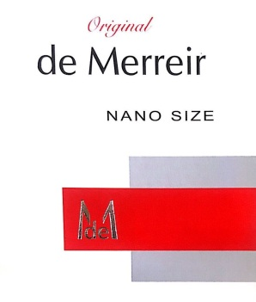

0

راطةياندنى ذمارة (80)
رقم الاعلان(80)

- خاوةنى هيَما :- كؤمثانياي: اكسير كادوس اشتهارد (بيس)

- ناونيشان خاوةنى هيَما :-ئيران- تاران كرج
- ناوى هيَماوثؤلَي بةرهةم:-(بيس كالر BASE COLOR)– (3ج)0
- ريَكةوتو ذمارةى ثيَشكةش كردنى داواكارى:- (4467) له 20/5/2018

000000000000000000000000000
- مالك العلامة :- شركة:اكسير كادوس اشتهارد (بيس)
- العنوان الكامل لمالك العلامة- ايران- طهران كرج
- اسم العلامةوصنفها :-((بيس كالر BASE COLOR))– (3ج)0\
- تاريخ ورقم تقديم الطلب :- (4467) له 20/5/2018

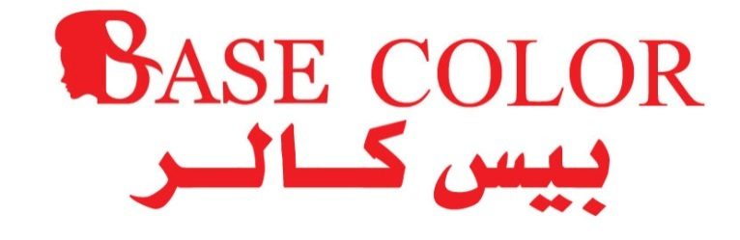

0

راطةياندنى ذمارة (80)
رقم الاعلان(80)

- خاوةنى هيَما :- كؤمثانياي: اكسير كادوس اشتهارد (بيس)

- ناونيشان خاوةنى هيَما :-ئيران- تاران كرج
- ناوى هيَماوثؤلَي بةرهةم:-(ثادينا PADINA)– (3ج)0
- ريَكةوتو ذمارةى ثيَشكةش كردنى داواكارى:- (4468) له 15/5/2018

000000000000000000000000000
- مالك العلامة :- شركة:اكسير كادوس اشتهارد (بيس)

- العنوان الكامل لمالك العلامة- ايران- طهران كرج
- اسم العلامةوصنفها :-(ثادينا PADINA)– (3ج)0
- تاريخ ورقم تقديم الطلب :- (4468) له 15/5/2018

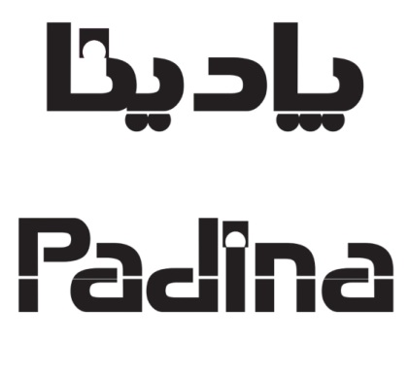

0

راطةياندنى ذمارة (80)
رقم الاعلان(80)

- خاوةنى هيَما :- كؤمثانياي: باخي سيَوان بؤ بازرطاني طشتي / سنوردار

- ناونيشان خاوةنى هيَما :-سليَماني- سةنتةري دوبةي
- ناوى هيَماوثؤلَي بةرهةم:-(بنت السلطانSultans doughter / لةطةل ويَنة)– (3-29-30)0
- ريَكةوتو ذمارةى ثيَشكةش كردنى داواكارى:- (4469) له 16/5/2018

000000000000000000000000000
- مالك العلامة :- شركة: باخي سيوان للتجارة العامة الاغذية / المحدودة
- العنوان الكامل لمالك العلامة- سليمانية- مركز دبي
- اسم العلامةوصنفها :-(بنت السلطانSultans doughter / مع الشكل)– (3-29-30)0
- تاريخ ورقم تقديم الطلب :- (4469) له 16/5/2018

0

راطةياندنى ذمارة (80)
رقم الاعلان(80)

- خاوةنى هيَما :- كؤمثانياي: باخي سيَوان بؤ بازرطاني طشتي / سنوردار

- ناونيشان خاوةنى هيَما :-سليَماني- سةنتةري دوبةي
- ناوى هيَماوثؤلَي بةرهةم:-(بنت الملك Kings daughterلةطةل ويَنة) (3-29-30)0
- ريَكةوتو ذمارةى ثيَشكةش كردنى داواكارى:- (4470) له 19/5/2018

000000000000000000000000000
- مالك العلامة :- شركة: باخي سيوان للتجارة العامة الاغذية / المحدودة
- العنوان الكامل لمالك العلامة- سليمانية- مركز دبي
- اسم العلامةوصنفها :-(بنت الملك Kings daughterمع الشكل)– (3-29-30)0
- تاريخ ورقم تقديم الطلب :- (4470) له 19/5/2018

0

راطةياندنى ذمارة (80)
رقم الاعلان(80)

- خاوةنى هيَما :- كؤمثانياي: باخي سيَوان بؤ بازرطاني طشتي خؤراك/ سنوردار

- ناونيشان خاوةنى هيَما :-سليَماني- سةنتةري دوبةي
- ناوى هيَماوثؤلَي بةرهةم:-(Zaara / لةطةل ويَنة) (3 جطة لة(أ-ب)-29-30)0
- ريَكةوتو ذمارةى ثيَشكةش كردنى داواكارى:- (4471) له 16/5/2018

000000000000000000000000000
- مالك العلامة :- شركة: باخي سيوان للتجارة العامة الاغذية / المحدودة
- العنوان الكامل لمالك العلامة- سليمانية- مركز دبي
- اسم العلامةوصنفها :-(Zaara / لةطةل ويَنة)– (3ماعدا ( أ-ب) -29-30)0
- تاريخ ورقم تقديم الطلب :- (4471) له 16/5/2018

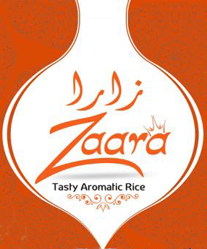

0

راطةياندنى ذمارة (80)
رقم الاعلان(80)

- خاوةنى هيَما :- السيد بلال حموى بن محمد

- ناونيشان خاوةنى هيَما :-اشرفية صحنايا حي حنينية الشارع العام عقار رقم/ 1441/4 ريف دمشق- سوريا
- ناوى هيَماوثؤلَي بةرهةم:-(CITY CAFE سيتي كافية)– (30أ-ب-ج-د-ه-ح -ط-ي-42أ-ب)0
- ريَكةوتو ذمارةى ثيَشكةش كردنى داواكارى:- (4473) له 16/5/2018

000000000000000000000000000
- مالك العلامة :- السيد بلال حموى بن محمد

- العنوان الكامل لمالك العلامة- اشرفية صحنايا حي حنينية الشارع العام عقار رقم/ 1441/4 ريف دمشق- سوريا
- اسم العلامةوصنفها :-(CITY CAFE سيتي كافيه)– (30أ-ب-ج-د-ه-ح -ط-ي-42أ-ب)0
- تاريخ ورقم تقديم الطلب :- (4473) له 16/5/2018

0

راطةياندنى ذمارة (80)
رقم الاعلان(80)

- خاوةنى هيَما :- السيد بلال حموى بن محمد

- ناونيشان خاوةنى هيَما :-اشرفية صحنايا حي حنينية الشارع العام عقار رقم/ 1441/4 ريف دمشق- سوريا
- ناوى هيَماوثؤلَي بةرهةم:-(CITY سيتي)– (30أ-ب-ج-د-ه-ح -ط-ي)0
- ريَكةوتو ذمارةى ثيَشكةش كردنى داواكارى:- (4474) له 16/5/2018

000000000000000000000000000
- مالك العلامة :- السيد بلال حموى بن محمد

- العنوان الكامل لمالك العلامة- اشرفية صحنايا حي حنينية الشارع العام عقار رقم/ 1441/4 ريف دمشق- سوريا
- اسم العلامةوصنفها :-(CITY سيتي)– (30أ-ب-ج-د-ه-ح -ط-ي)0
- تاريخ ورقم تقديم الطلب :- (4474) له 16/5/2018
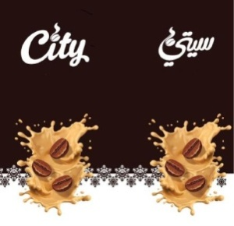

0

راطةياندنى ذمارة (80)
رقم الاعلان(80)

- خاوةنى هيَما :- السيد بلال حموى بن محمد

- ناونيشان خاوةنى هيَما :-اشرفية صحنايا حي حنينية الشارع العام عقار رقم/ 1441/4 ريف دمشق- سوريا
- ناوى هيَماوثؤلَي بةرهةم:-(AL HAMAWI/ الحموي)– (30أ-ب-ج-د-ه-ح -ط-ي-42أ-ب)0
- ريَكةوتو ذمارةى ثيَشكةش كردنى داواكارى:- (4475) له 16/5/2018

000000000000000000000000000
- مالك العلامة :- السيد بلال حموى بن محمد

- العنوان الكامل لمالك العلامة- اشرفية صحنايا حي حنينية الشارع العام عقار رقم/ 1441/4 ريف دمشق- سوريا
- اسم العلامةوصنفها :-(AL HAMAWI/ الحموي)– (30أ-ب-ج-د-ه-ح -ط-ي42-أ-ب)0
- تاريخ ورقم تقديم الطلب :- (4475) له 16/5/2018

0

راطةياندنى ذمارة (80)
رقم الاعلان(80)

- خاوةنى هيَما :- كؤمثانياي: Isiklar Paper Sack بؤ بازرطاني كيسةي كاغةز/ سنوردار

- ناونيشان خاوةنى هيَما :-عيراق/ هةوليَر / رِيَطاي مةخمور
- ناوى هيَماوثؤلَي بةرهةم:-(Isiklar Paper Sack)– (16أ)0
- ريَكةوتو ذمارةى ثيَشكةش كردنى داواكارى:- (4475) له 10/6/2018

000000000000000000000000000
- مالك العلامة :- شركة: Isiklar Paper Sack لتجارة الاكياس الورقية

- العنوان الكامل لمالك العلامة- العراق/ اربيل/ طريق مخمور
- اسم العلامةوصنفها :-(Isiklar Paper Sack)– (16أ)0
- تاريخ ورقم تقديم الطلب :- (4475) له 10/6/2018

0

